**Ленивое обучение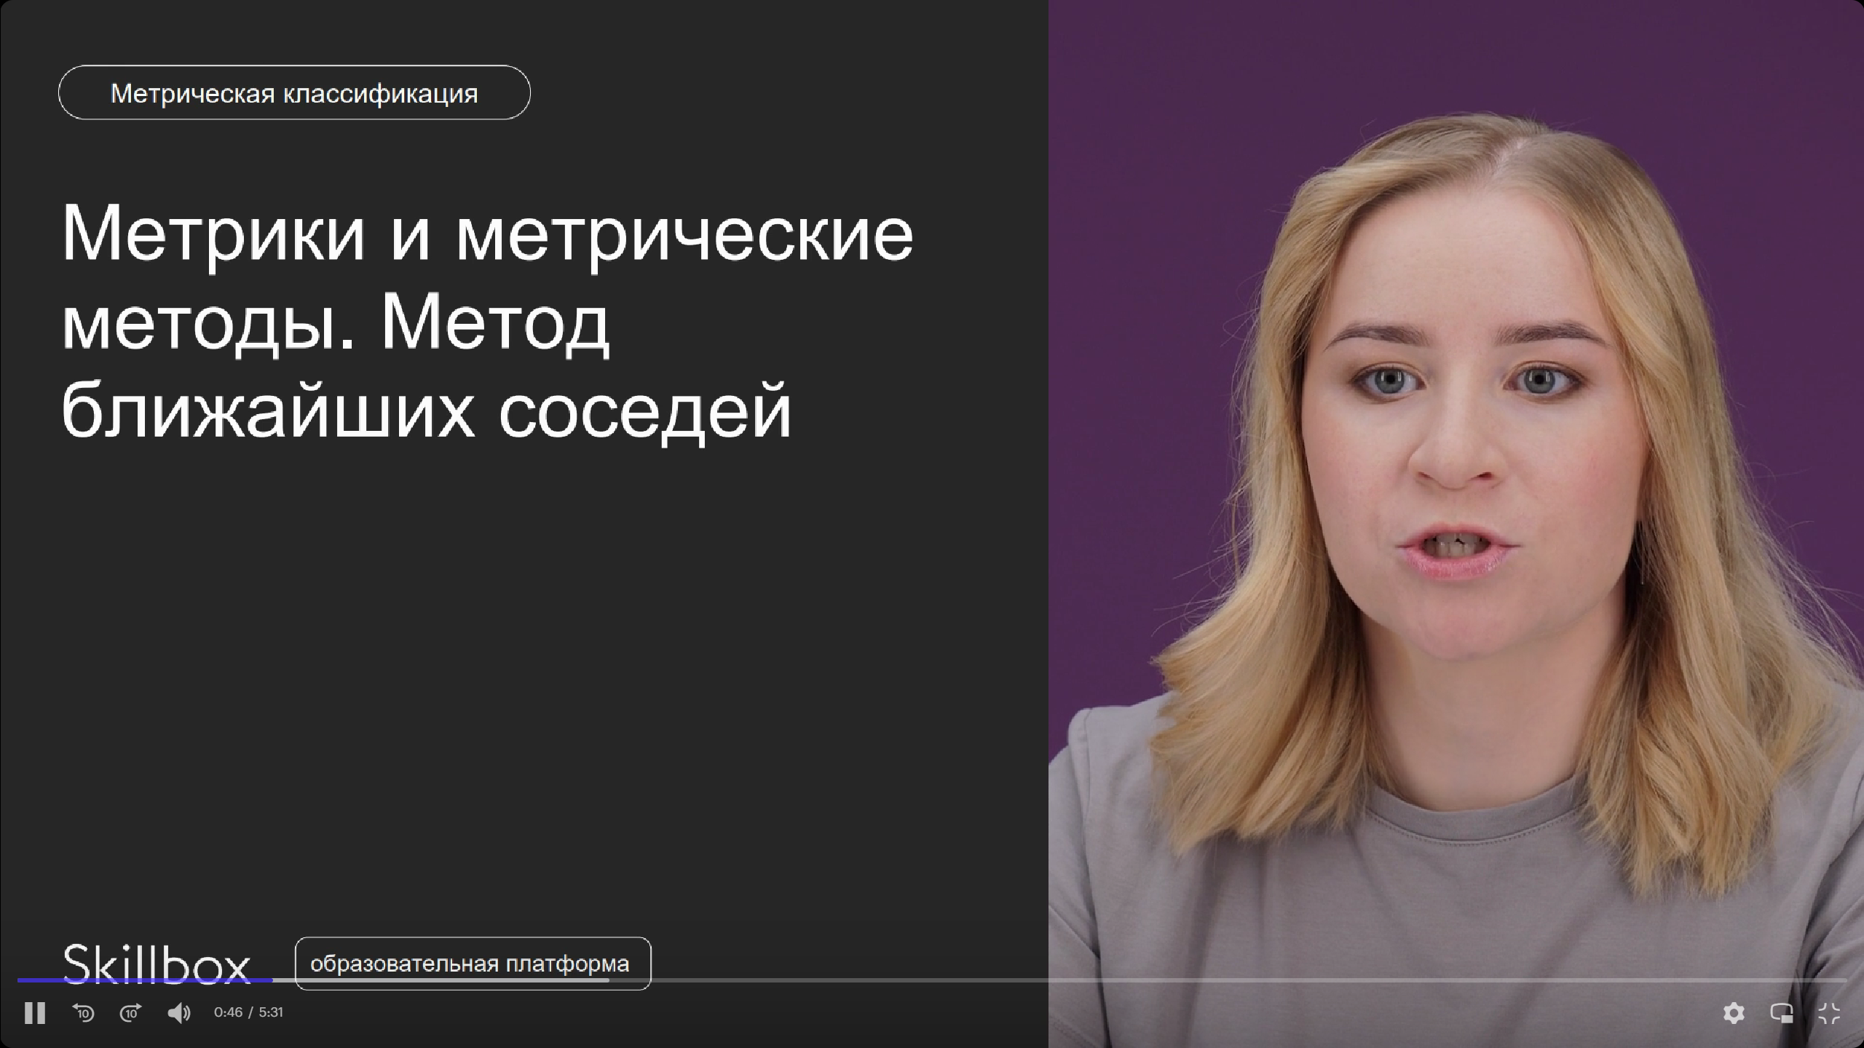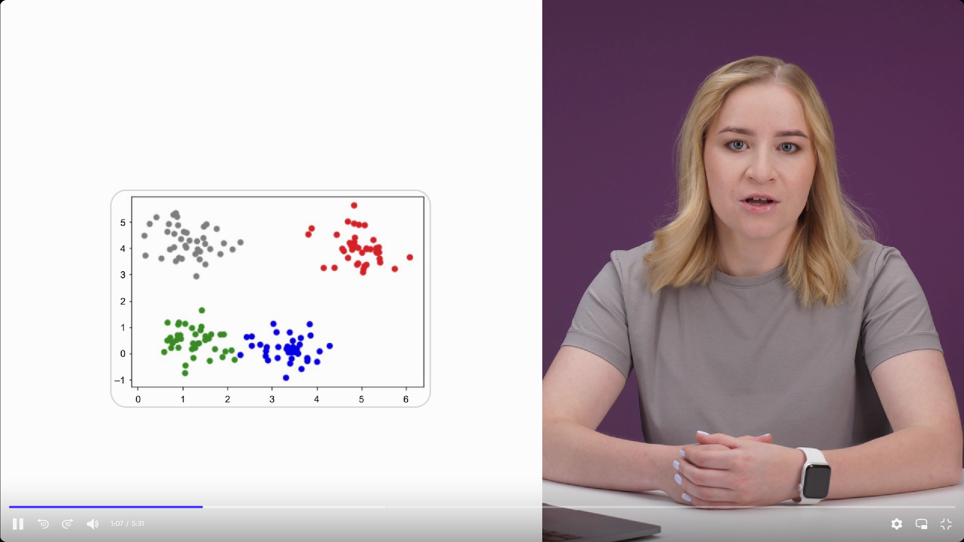Задача классификации**

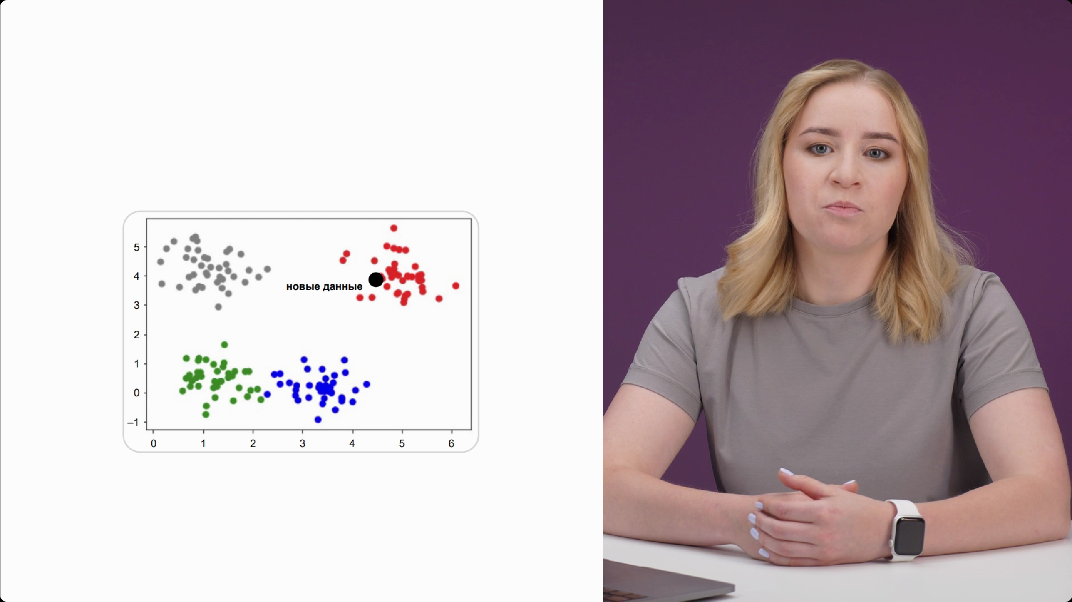**НОВЫЙ ОБЪЕКТ БЛИЖЕ К КРАСНЫМ ТОЧКАМ, ПОЭТОМУ, СКОРЕЕ ВСЕГО, ОН ОТНОСИТСЯ К КЛАССУ КРАСНЫХ ТОЧЕК.**

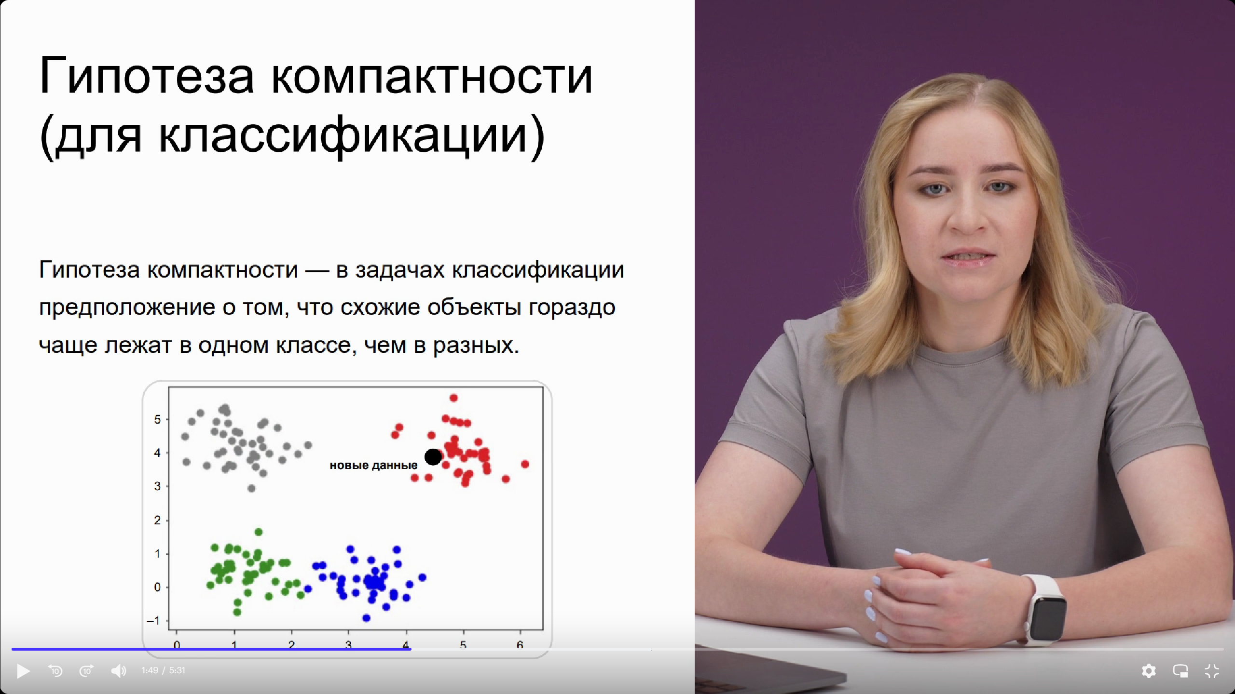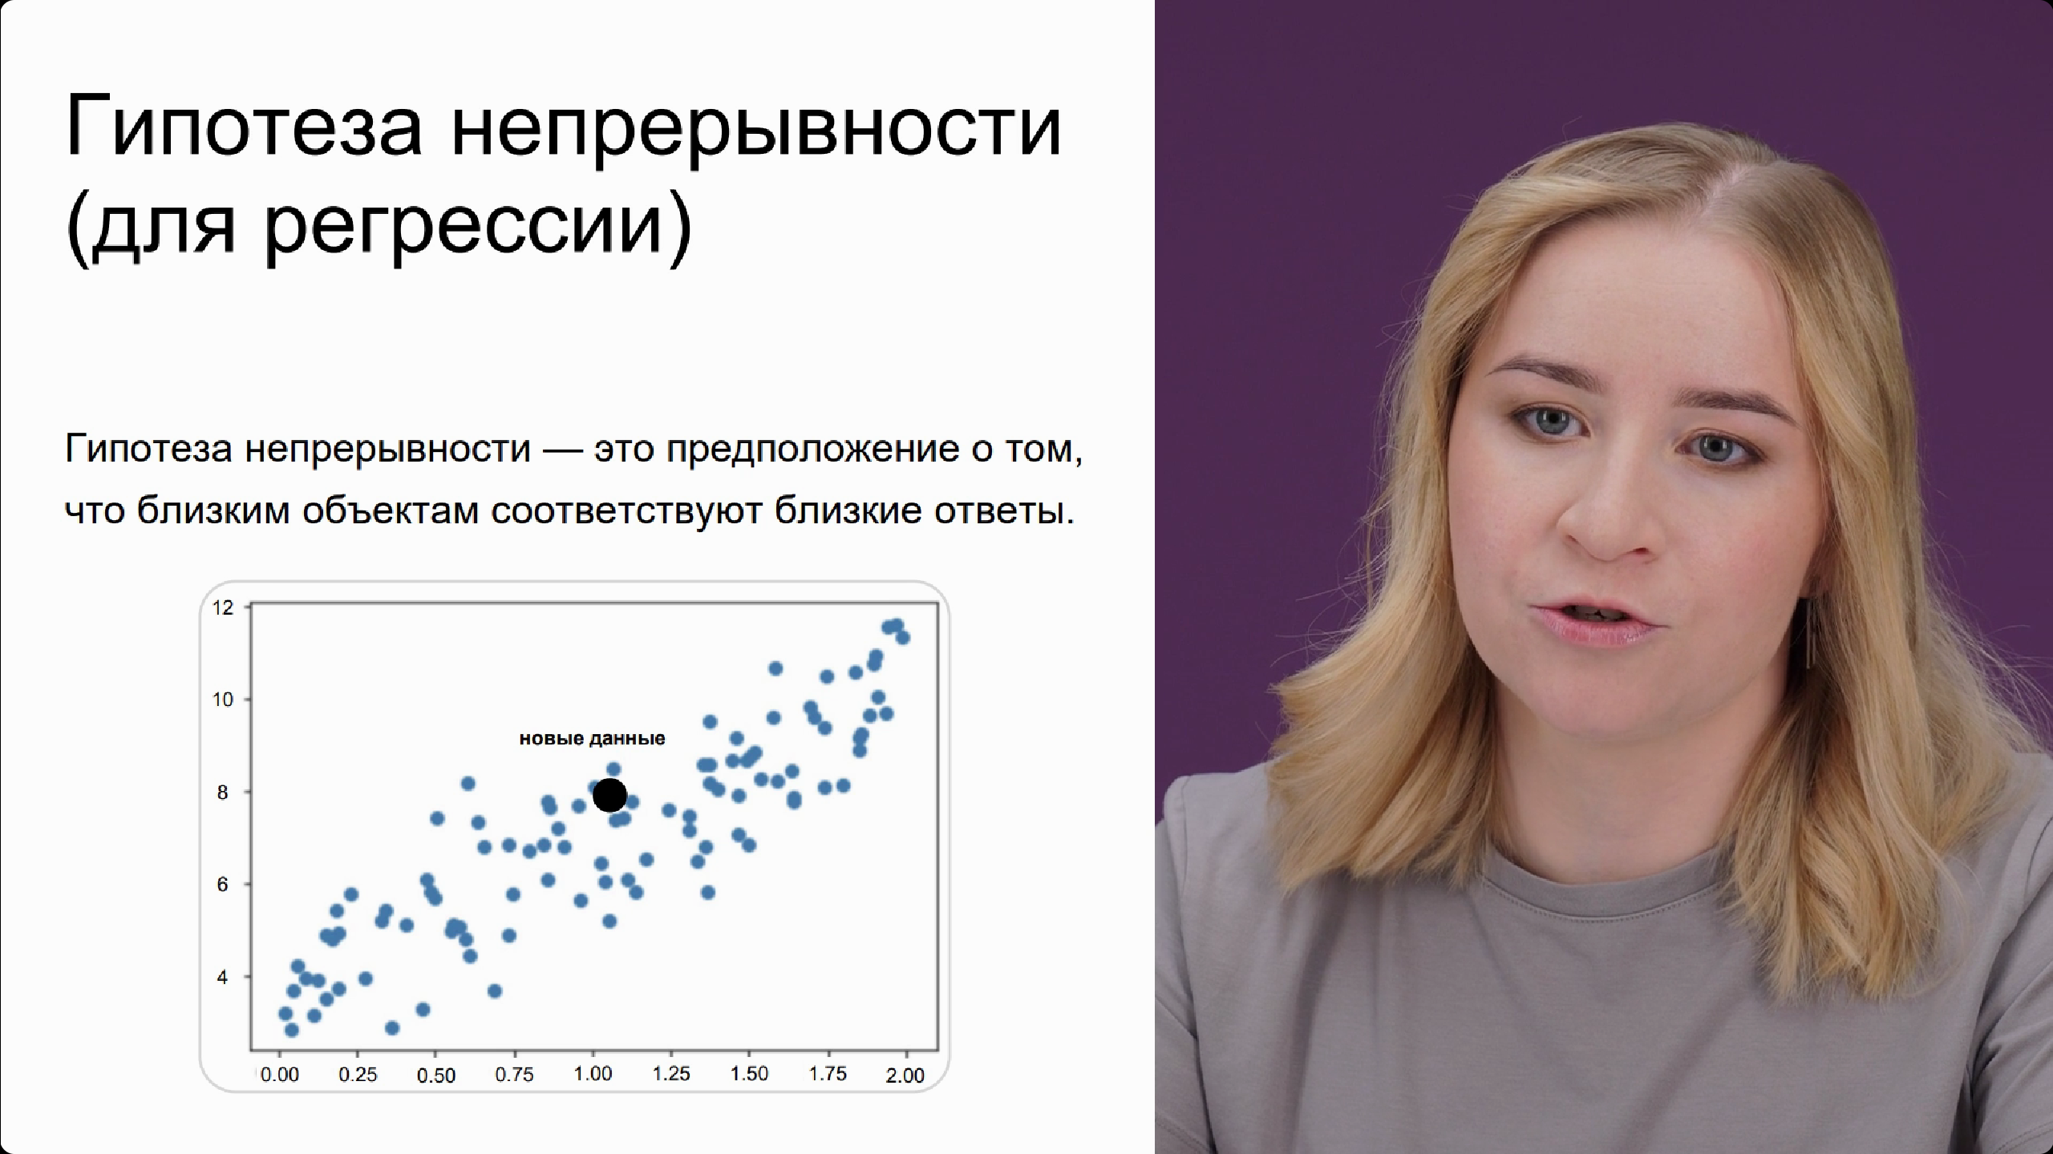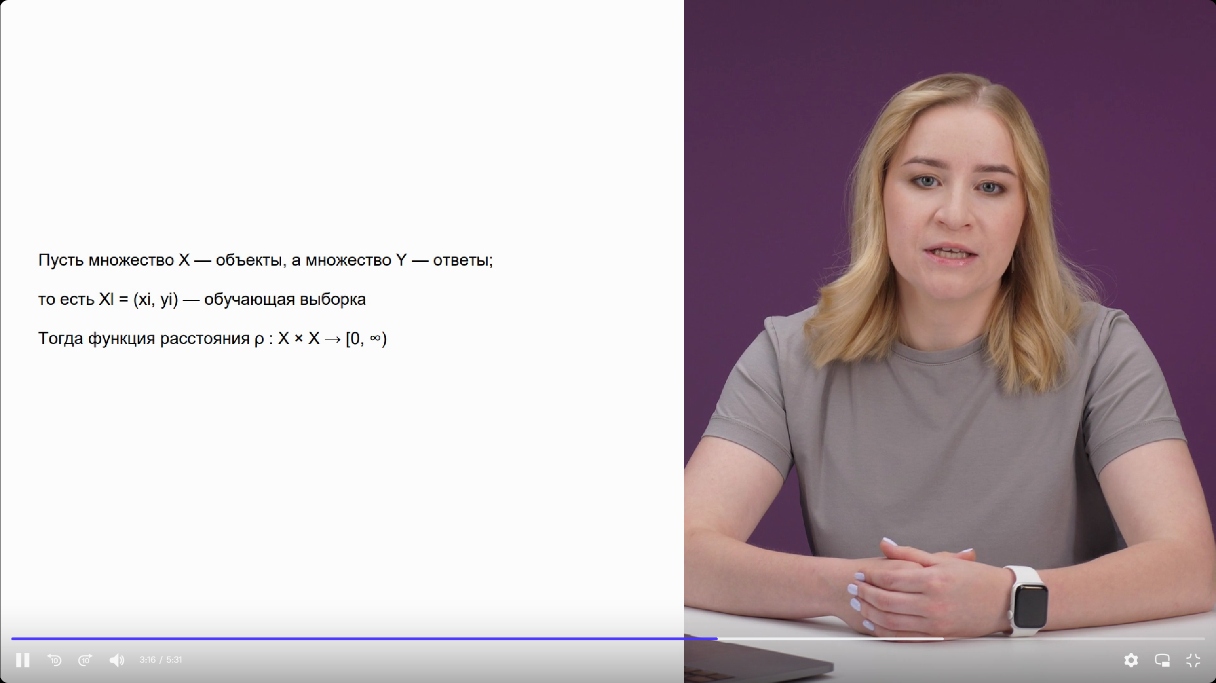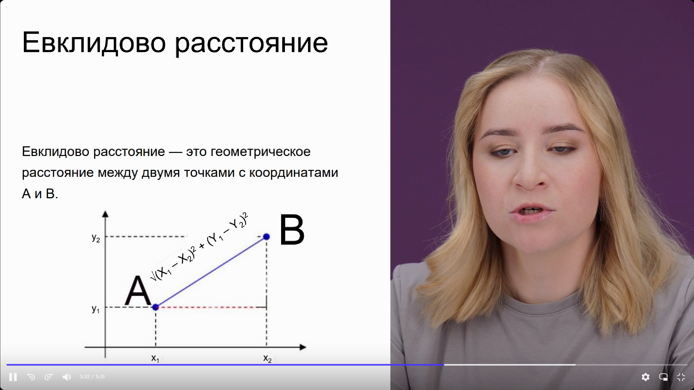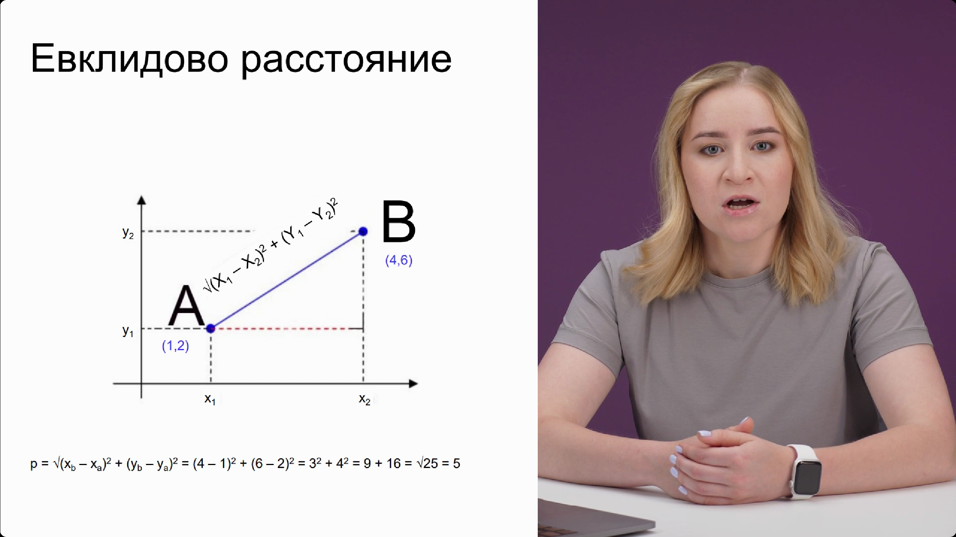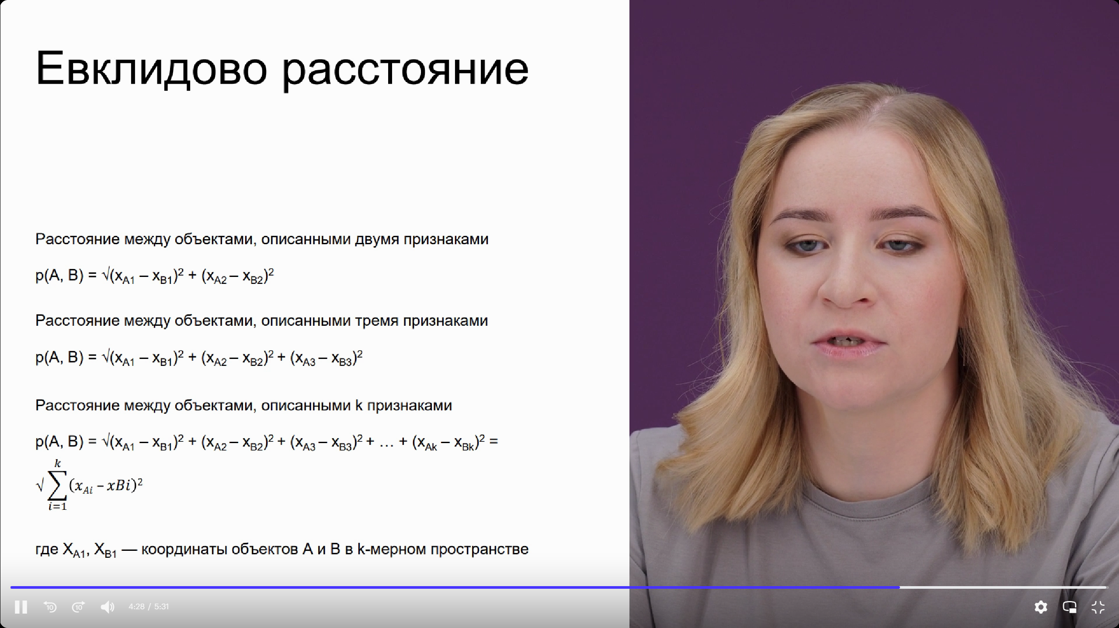

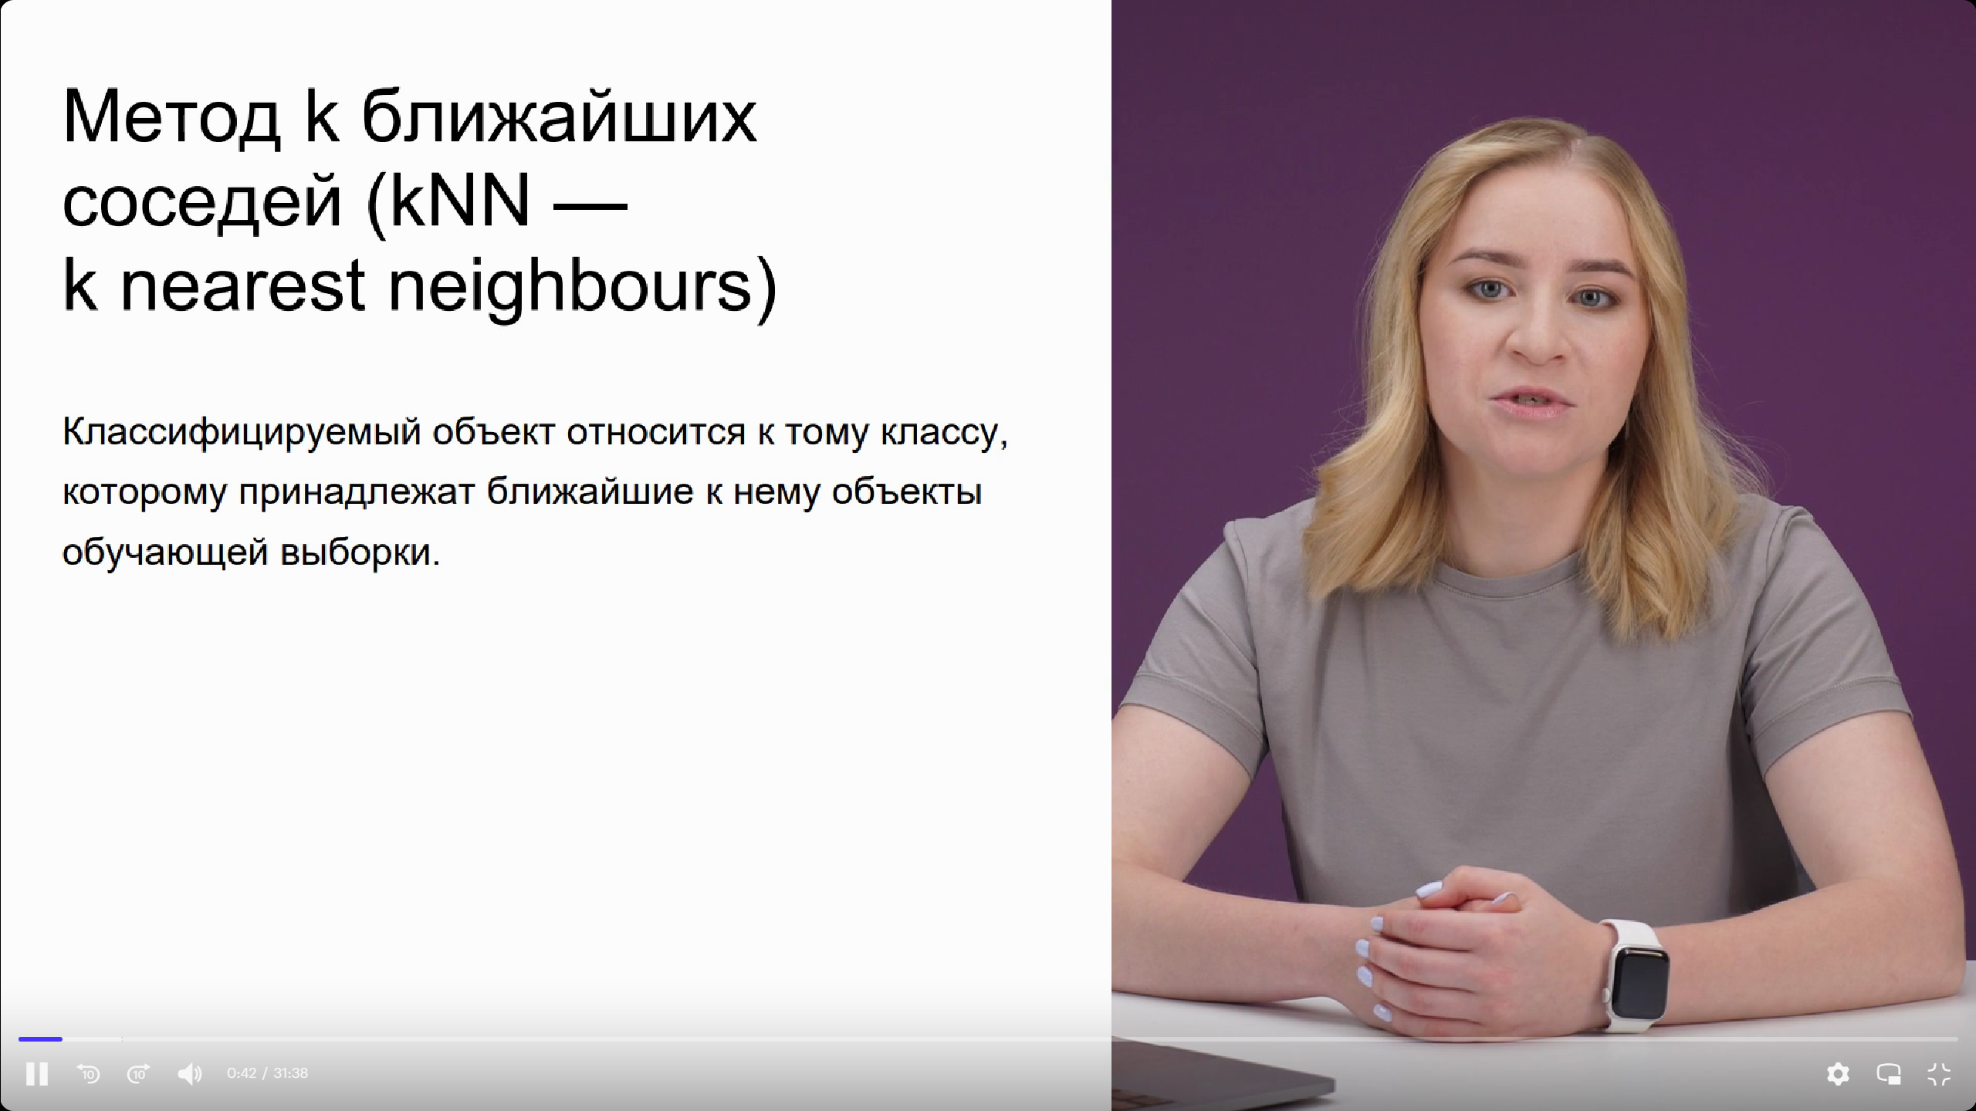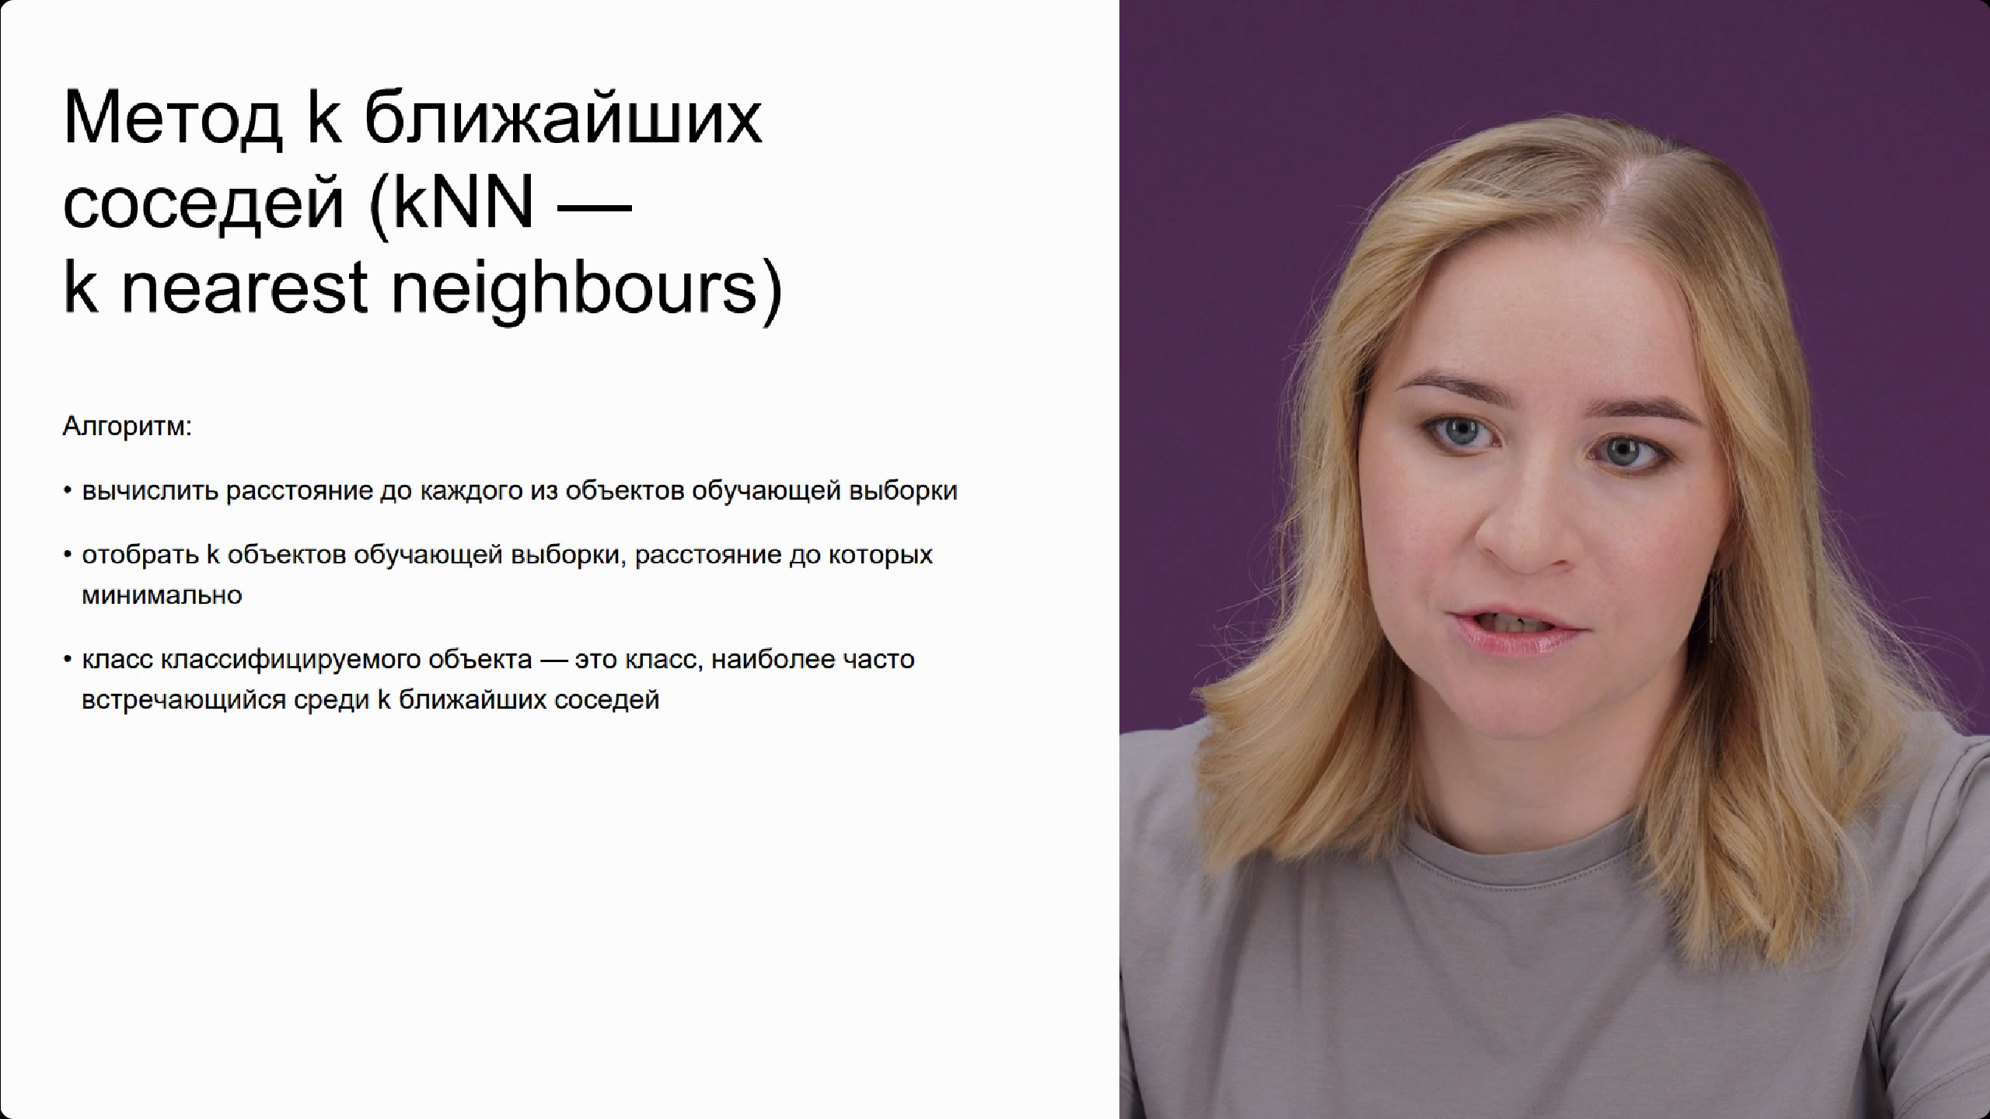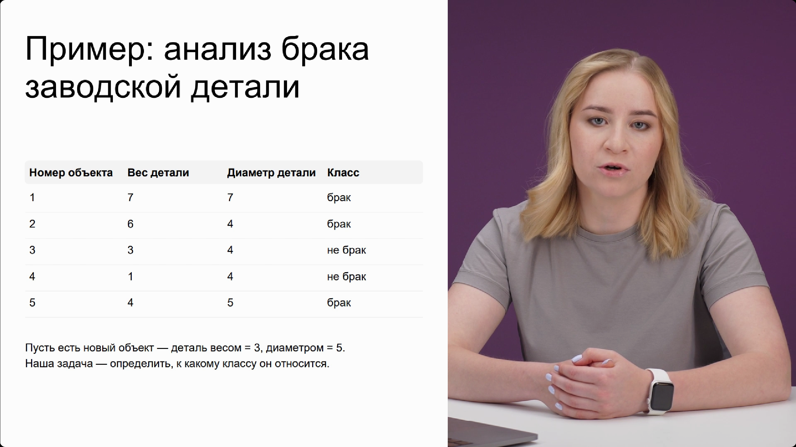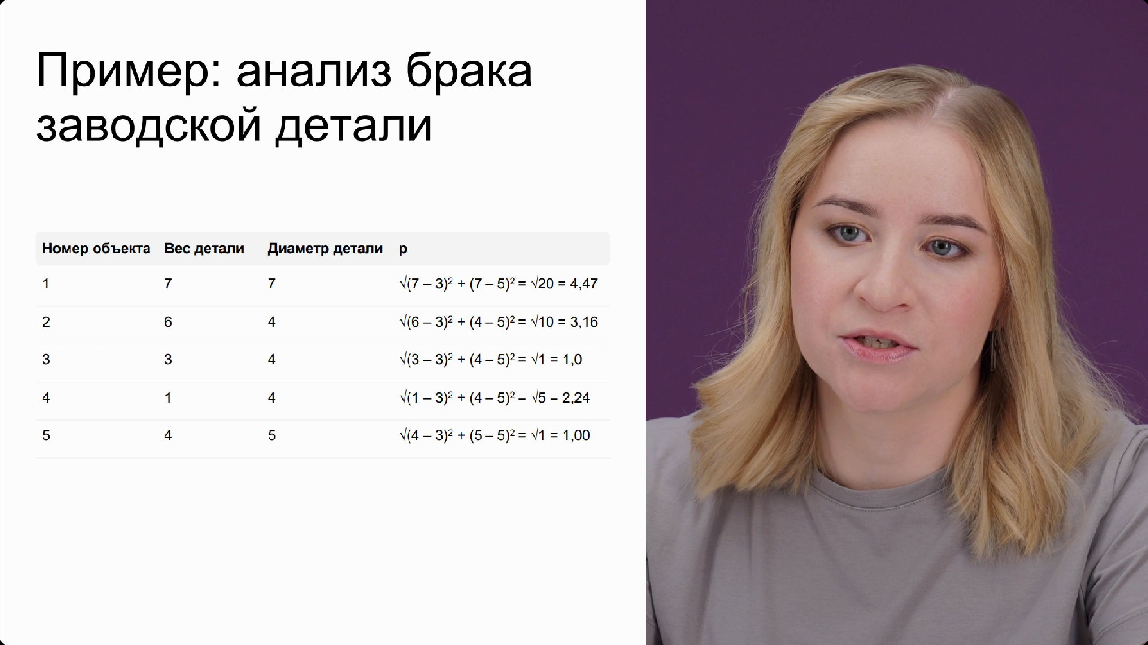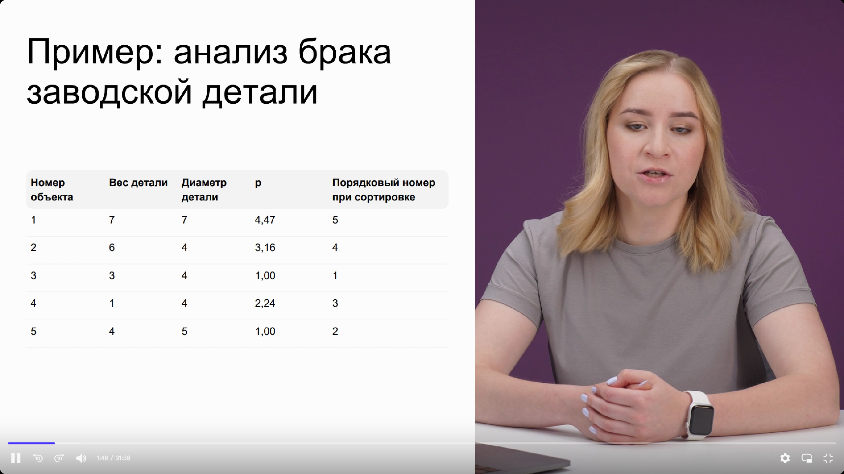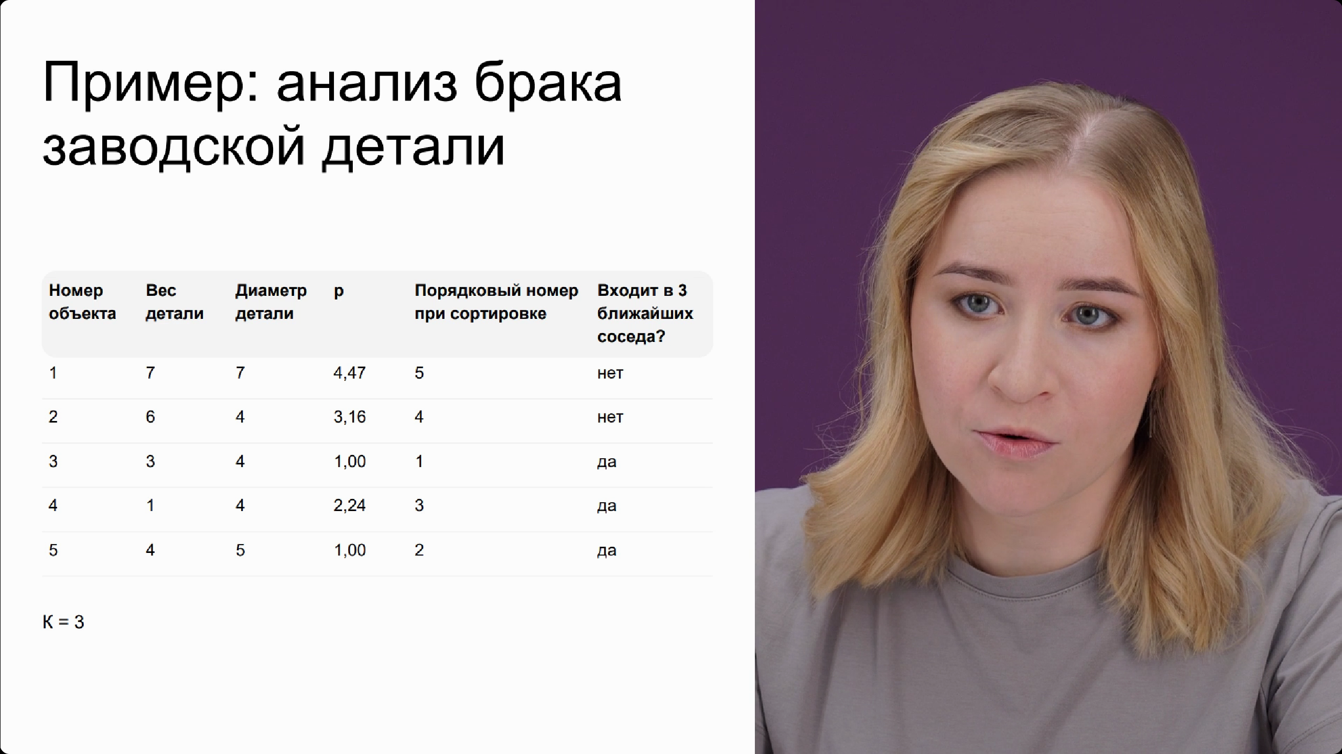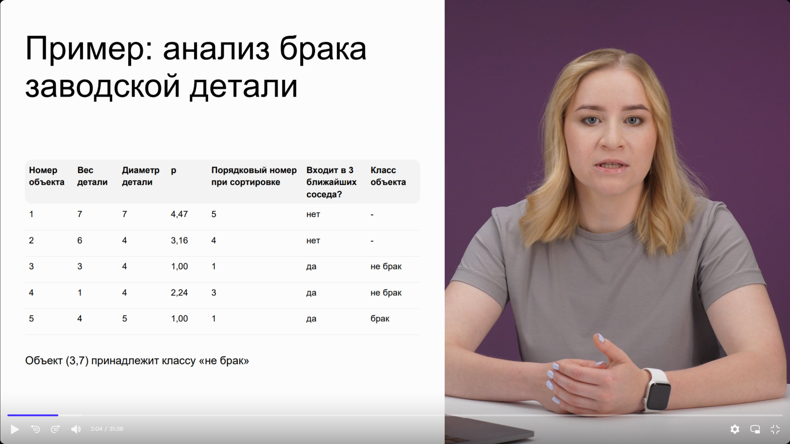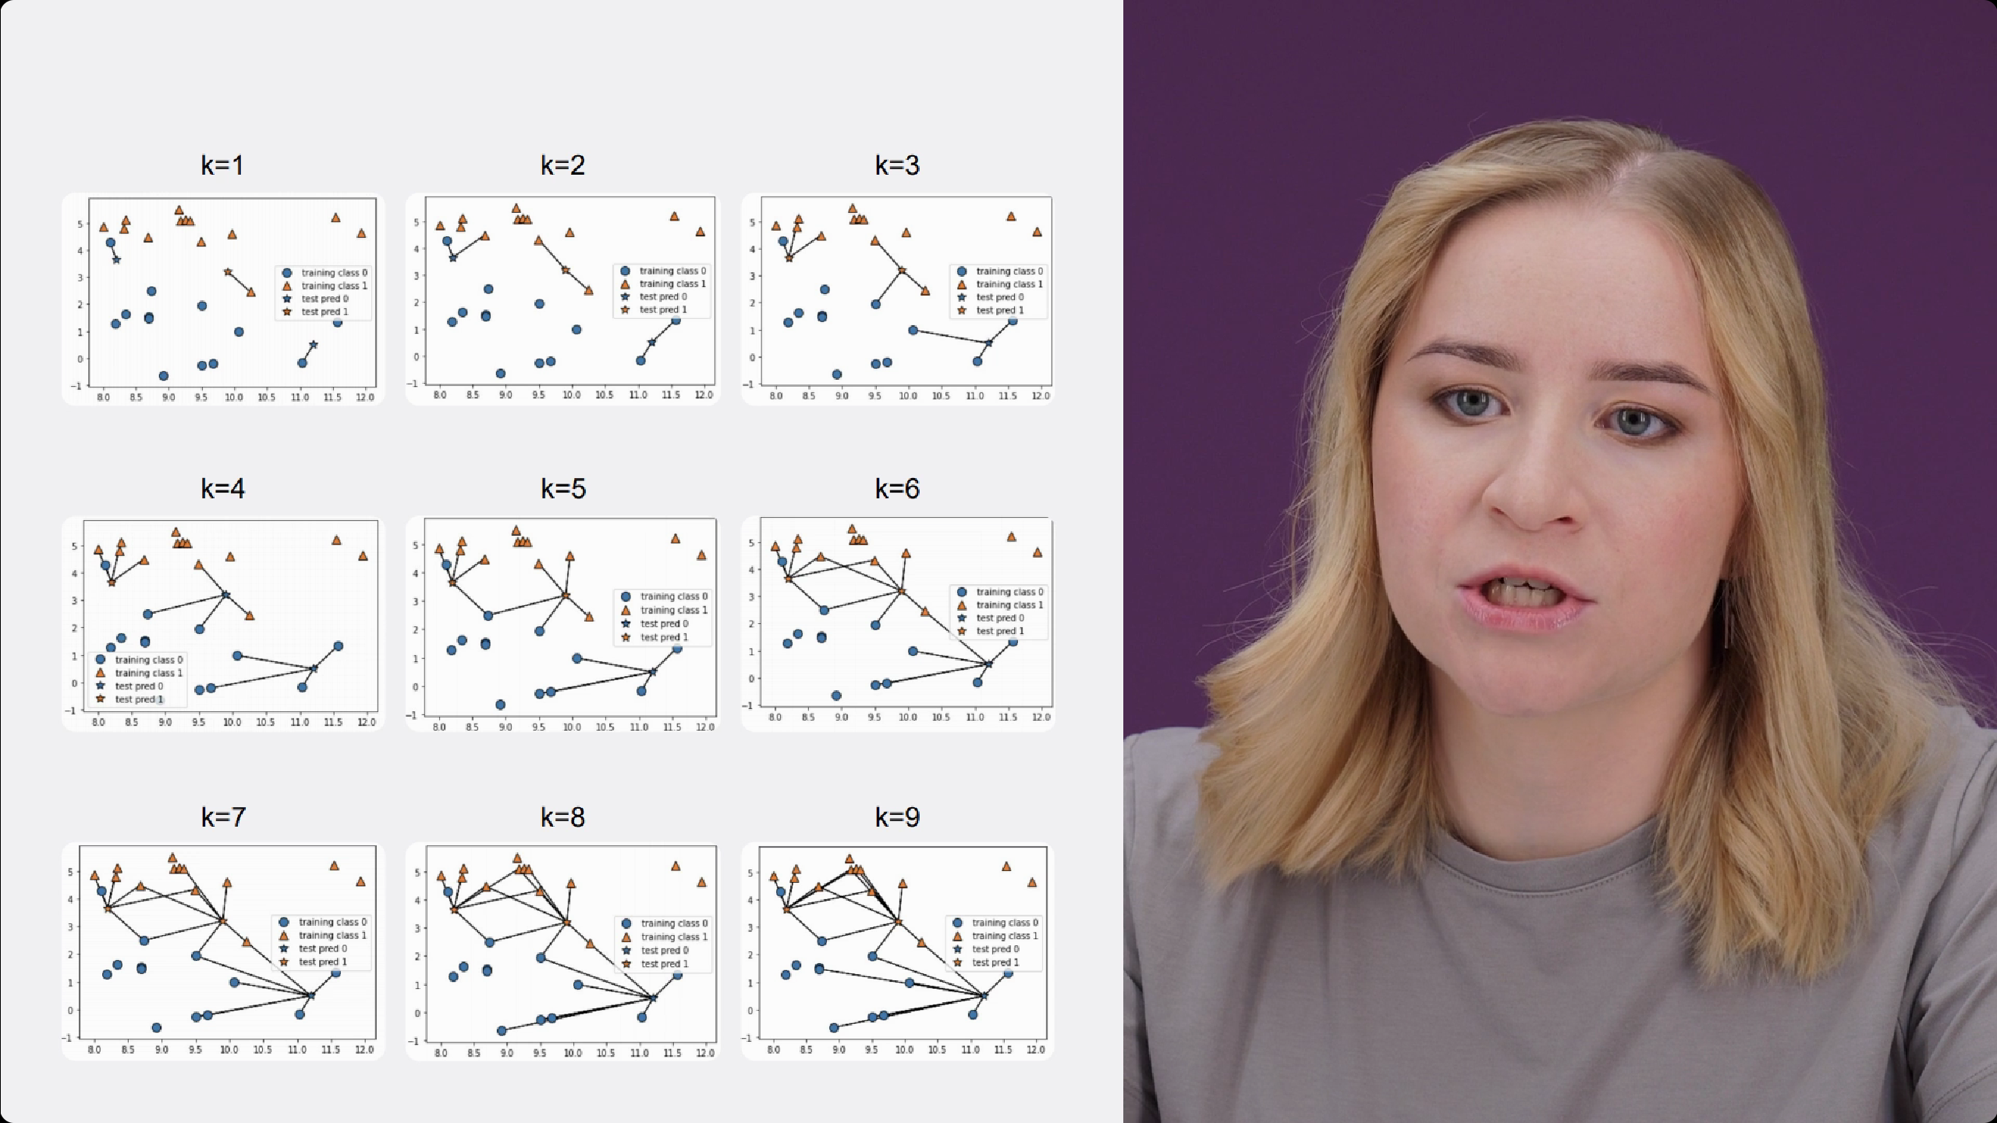

K – кол-во ближайших соседей. (она в этом методе как альфа в предыдщуем в линейной регрессии) . Т.е. значение k может повлиять на результат к какому классу отнесут значение. 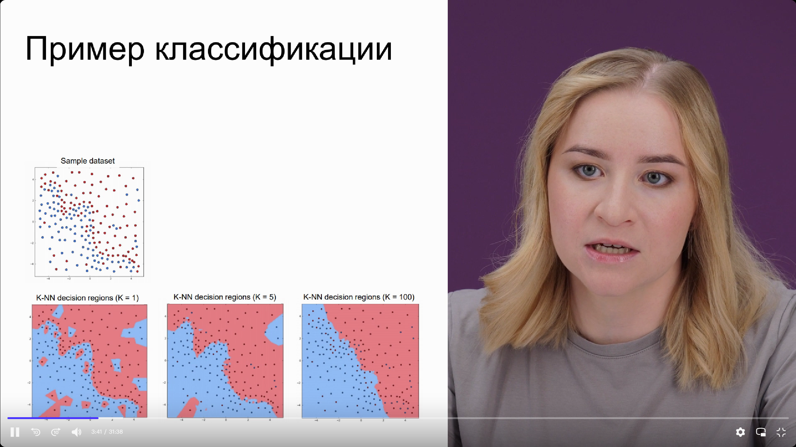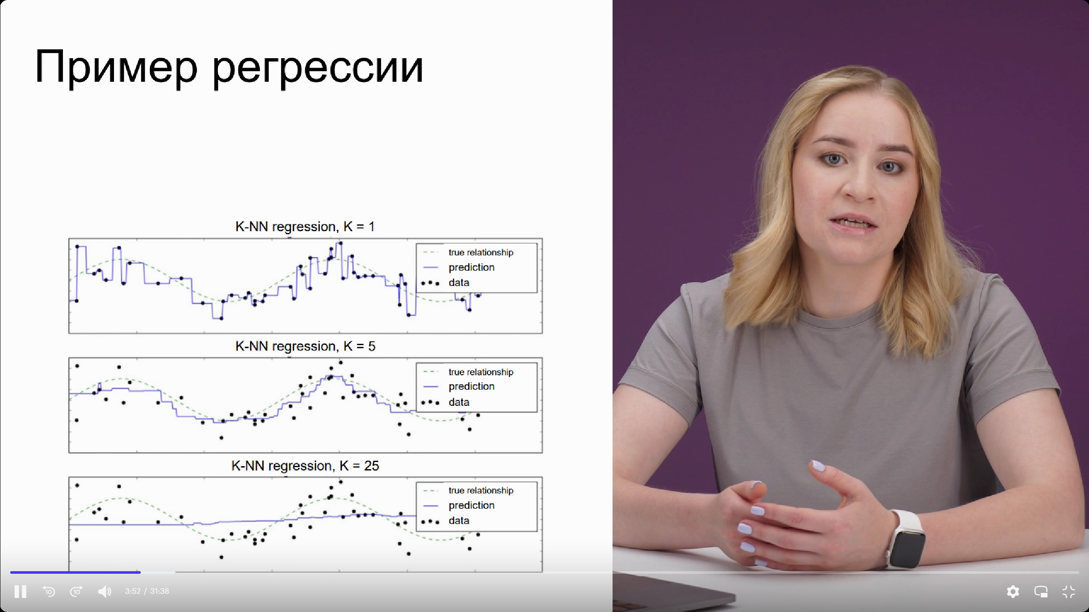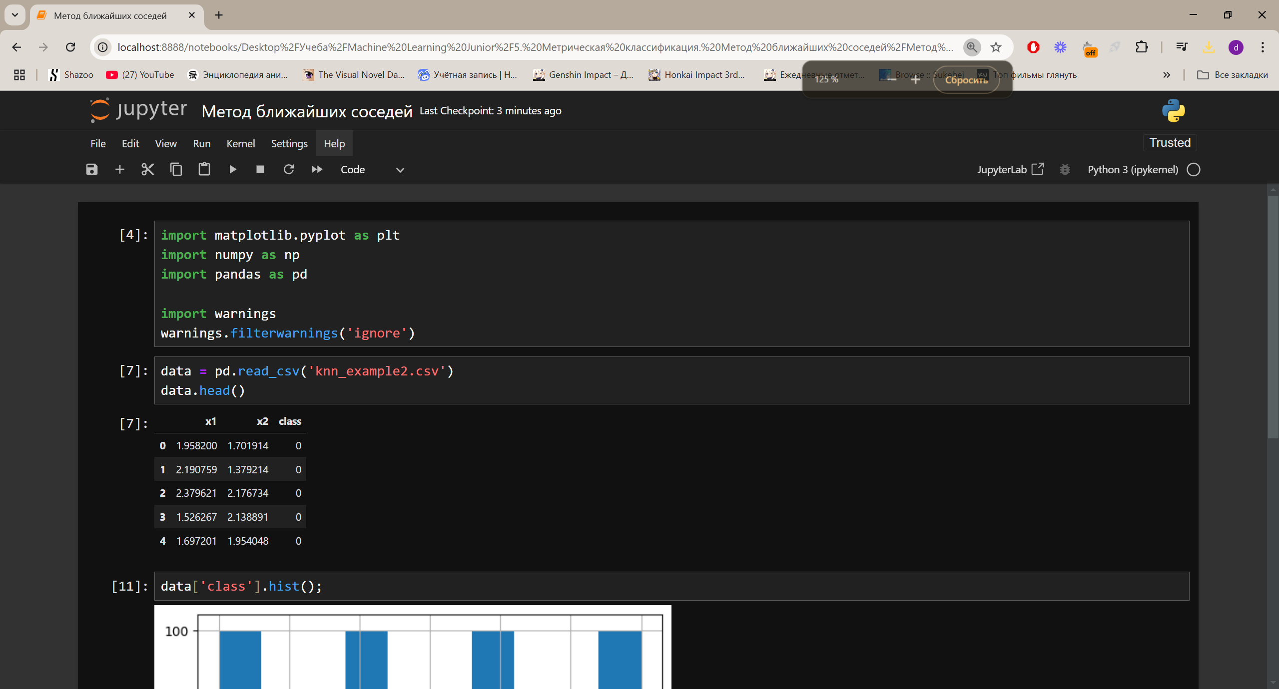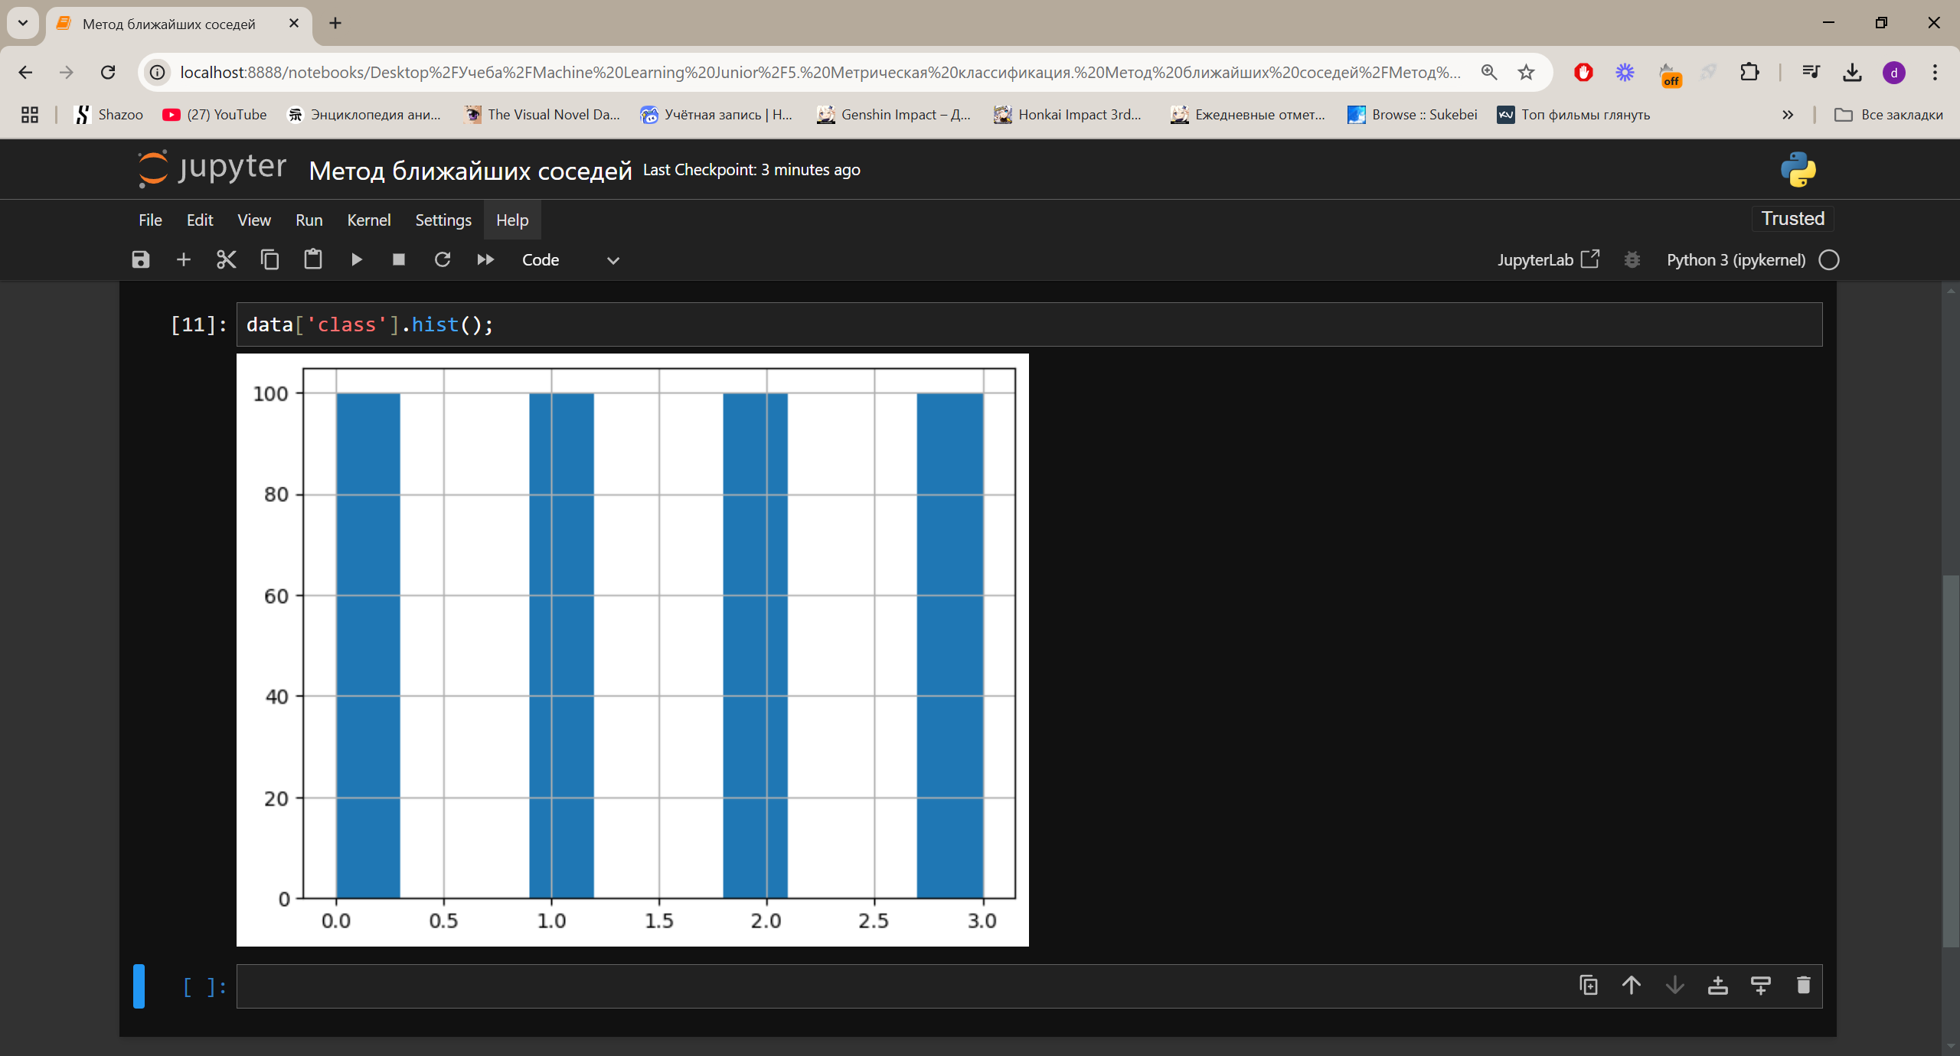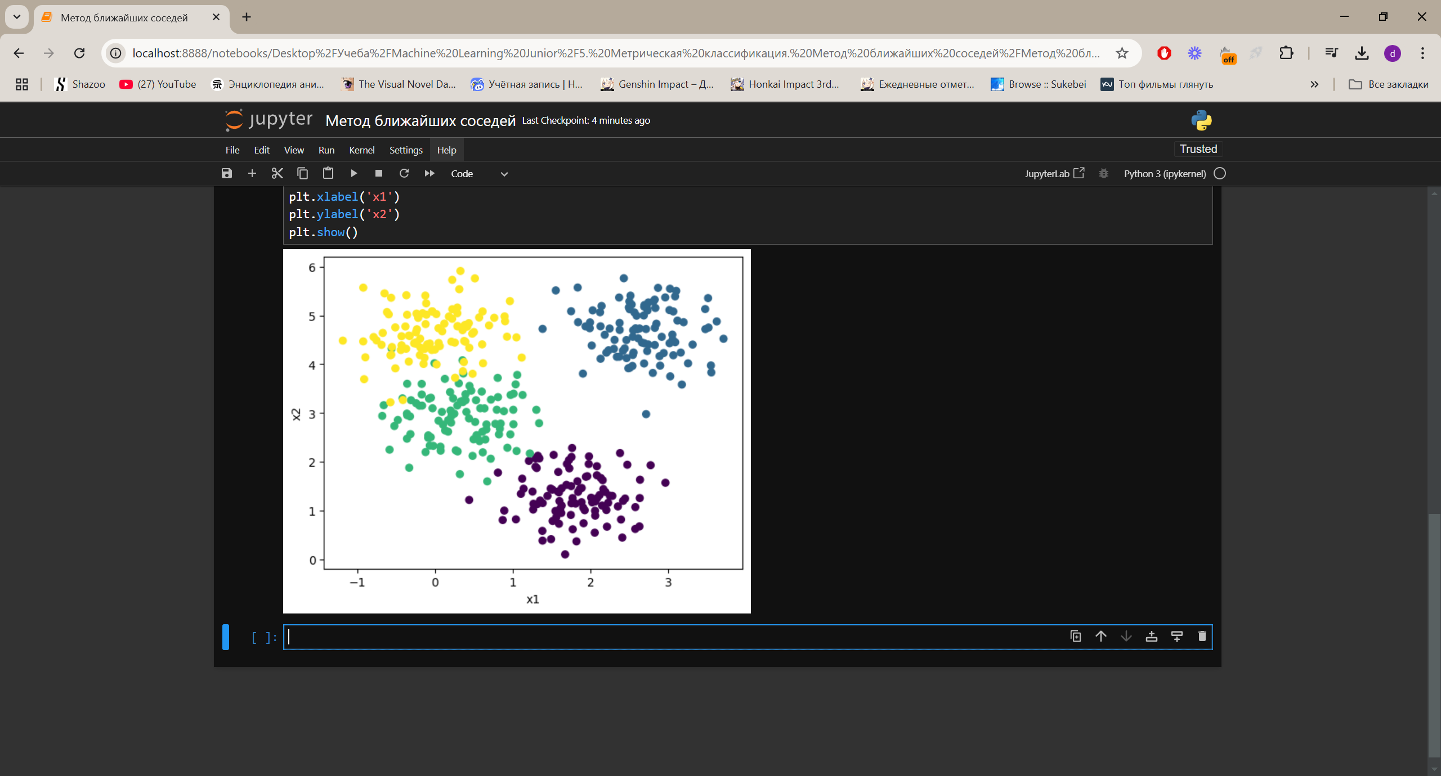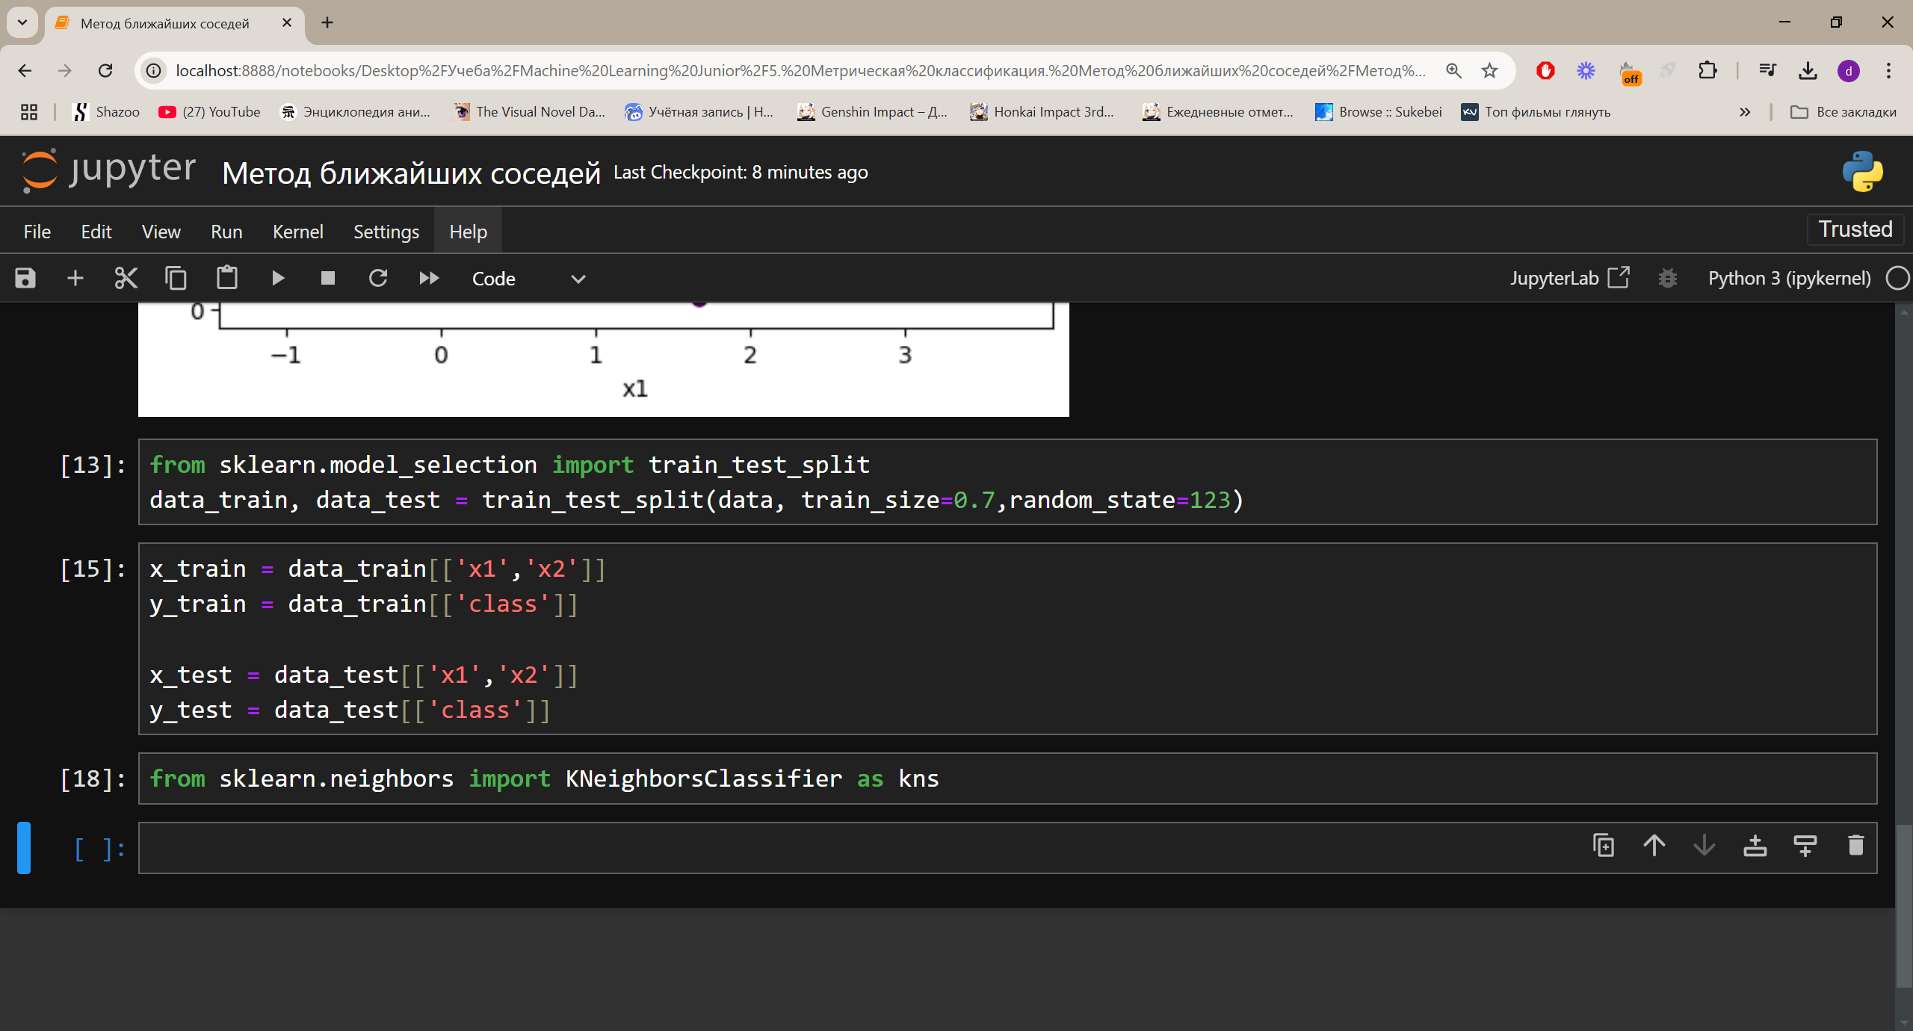Импорт самой модели 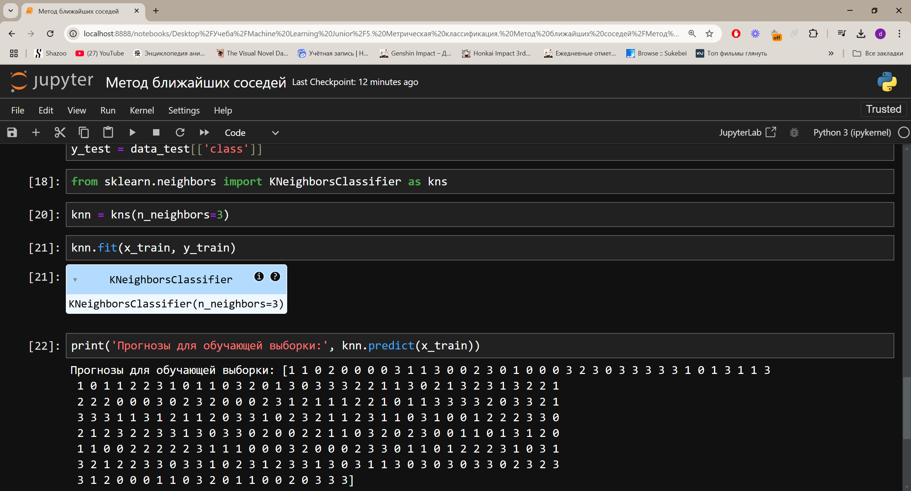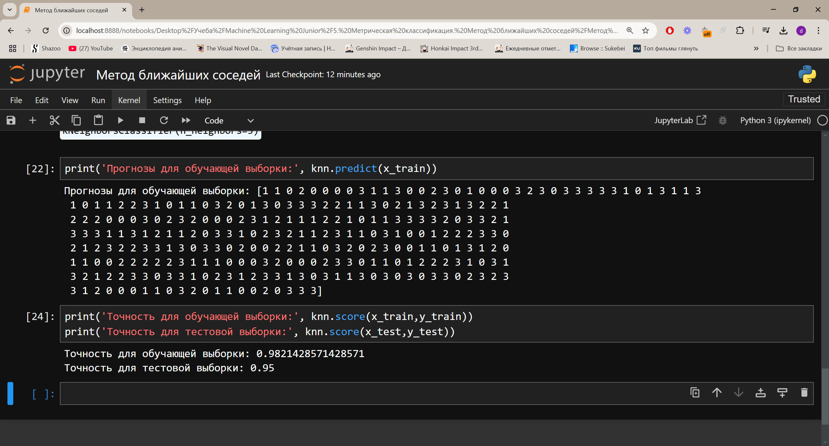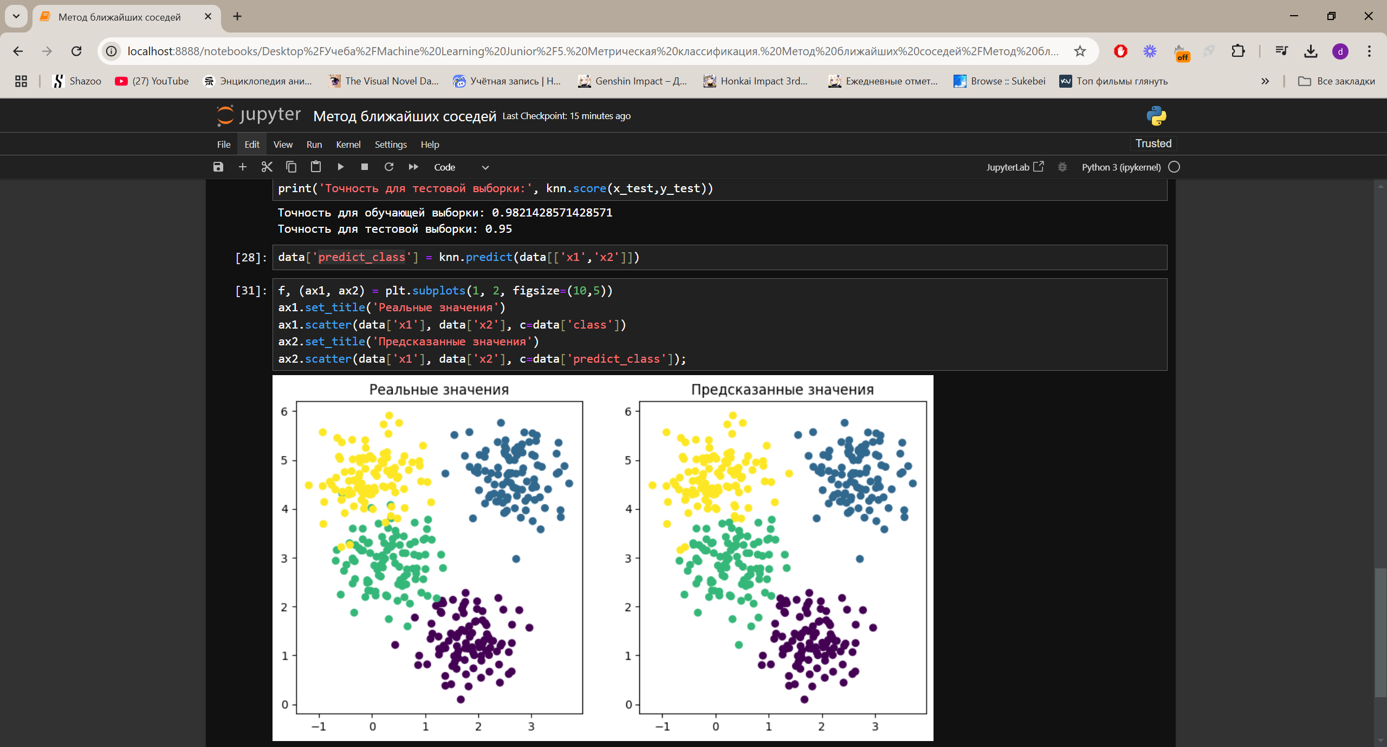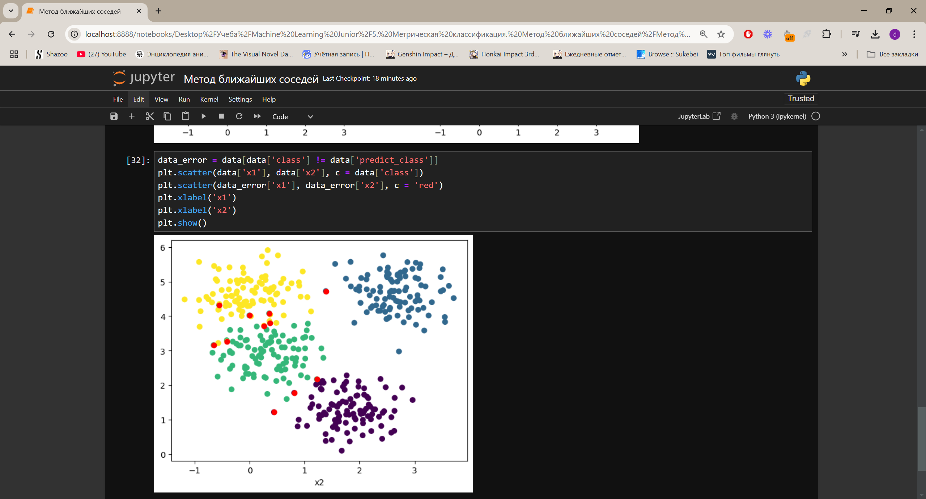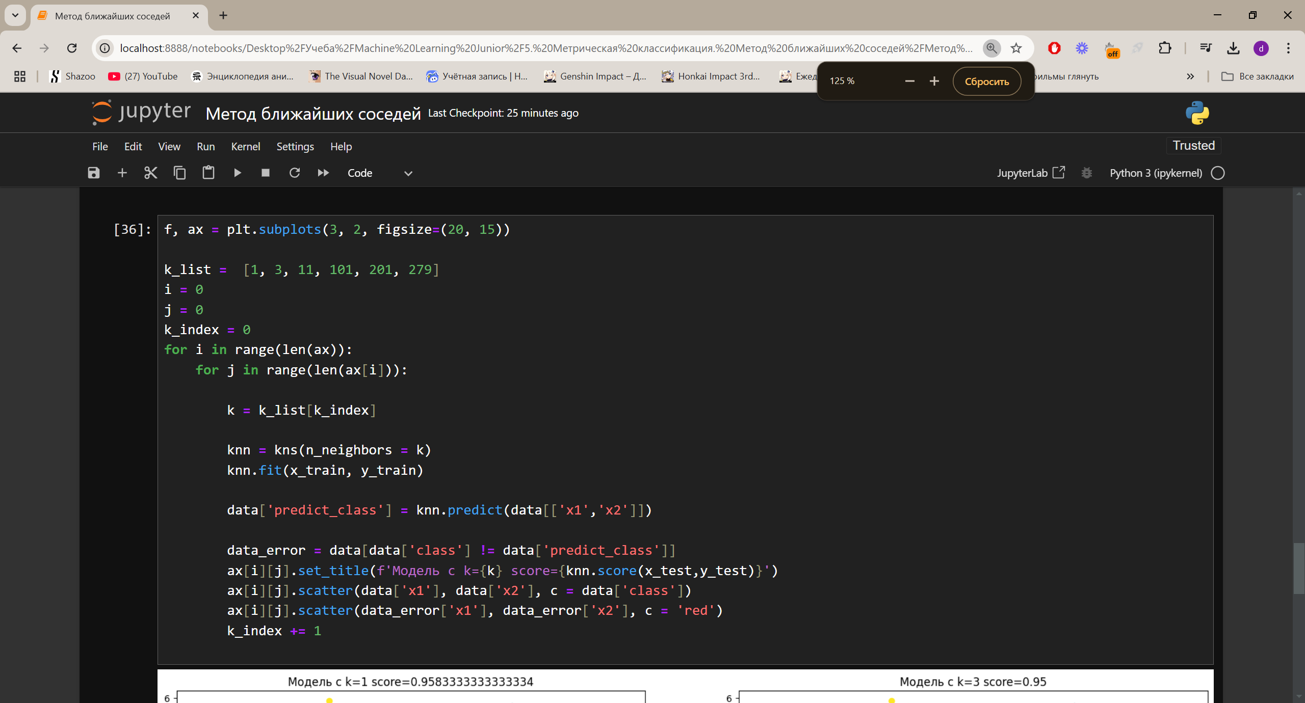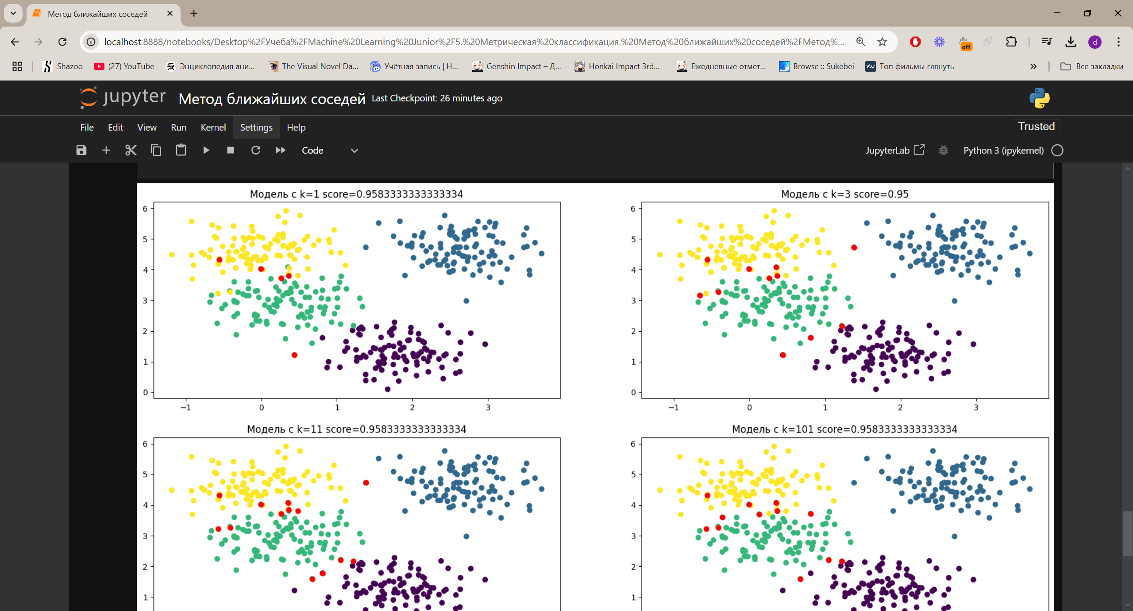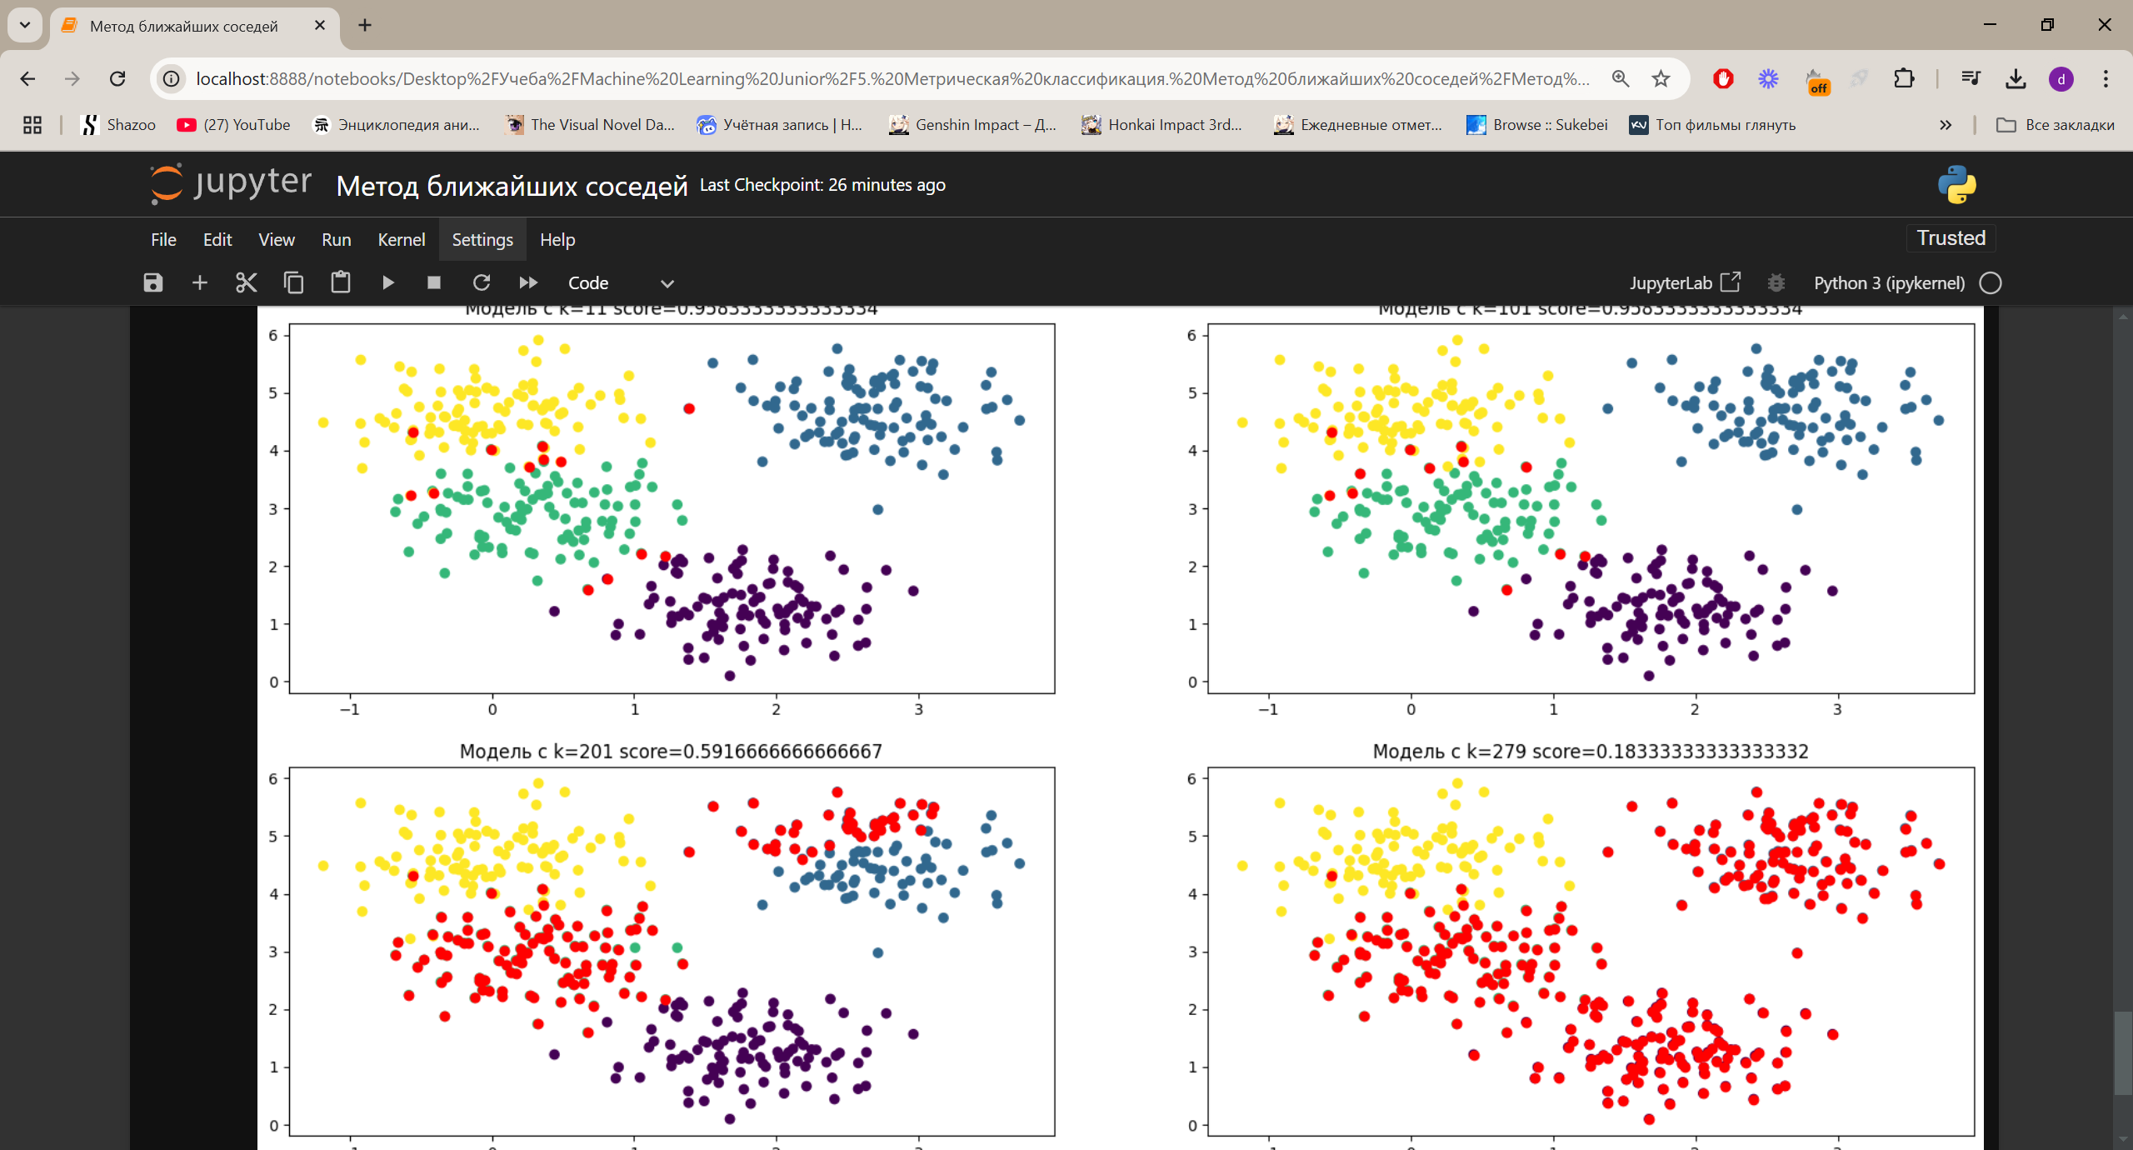Цикл подобра числа ближних соседей, чтобы уменьшить число ошибок. 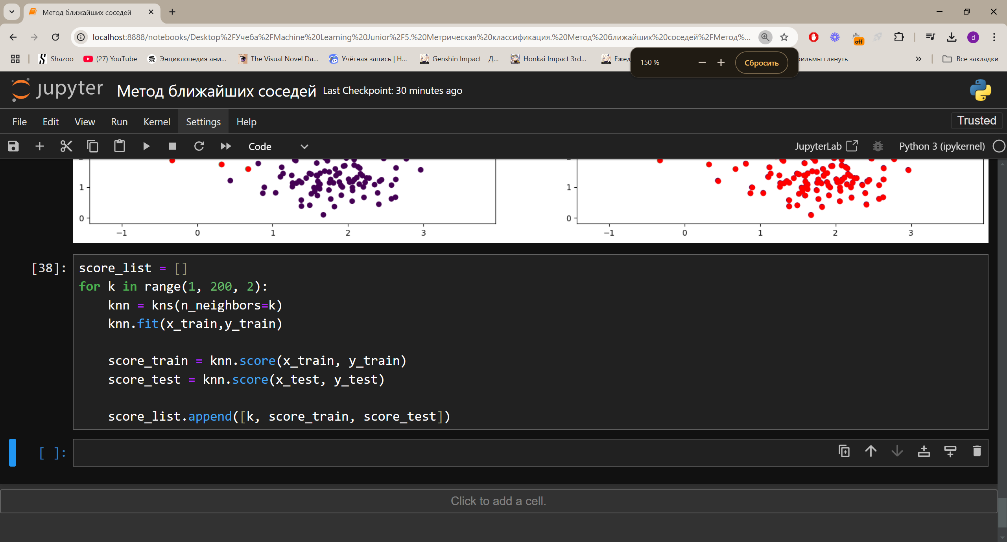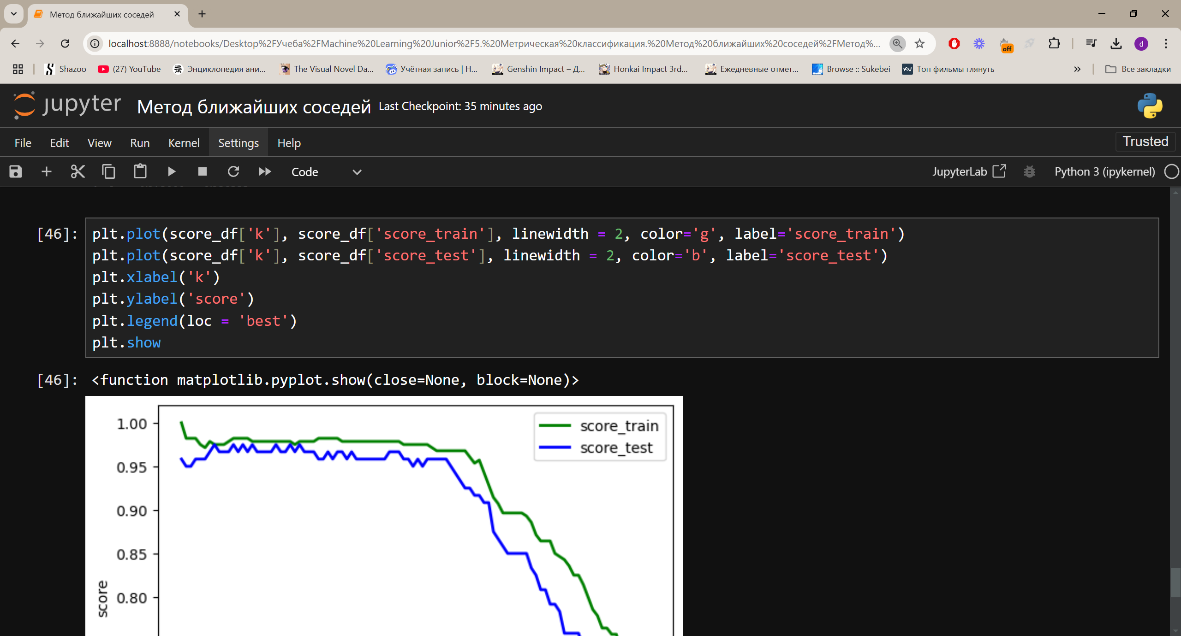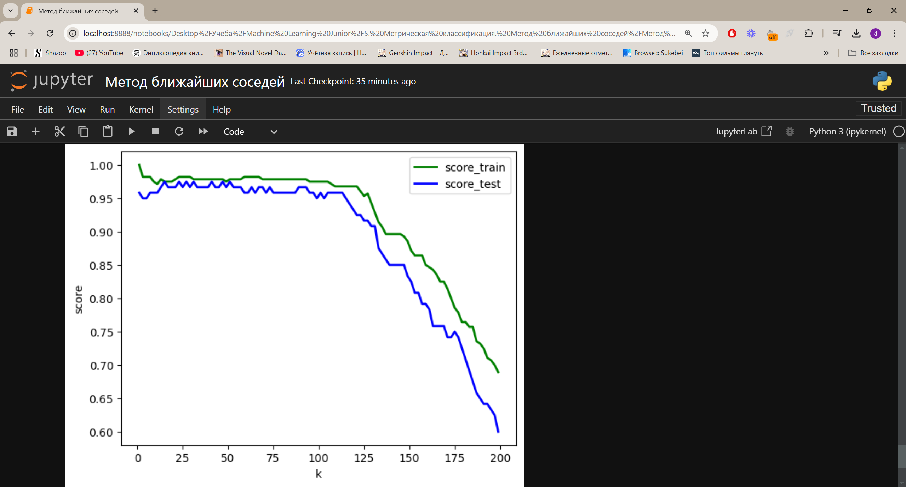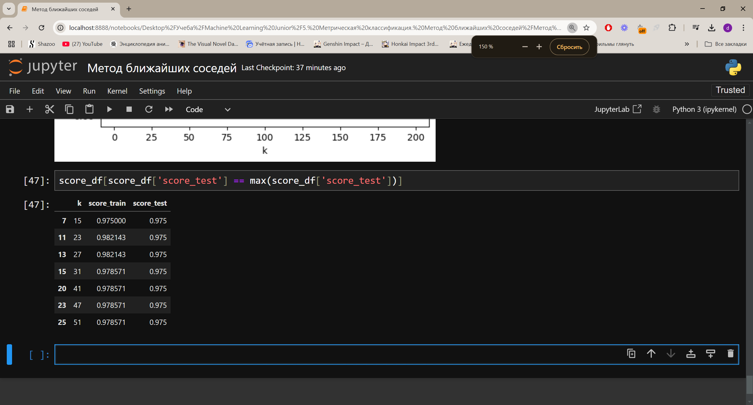

Нашли наилучшее значение соседий по наилучшим к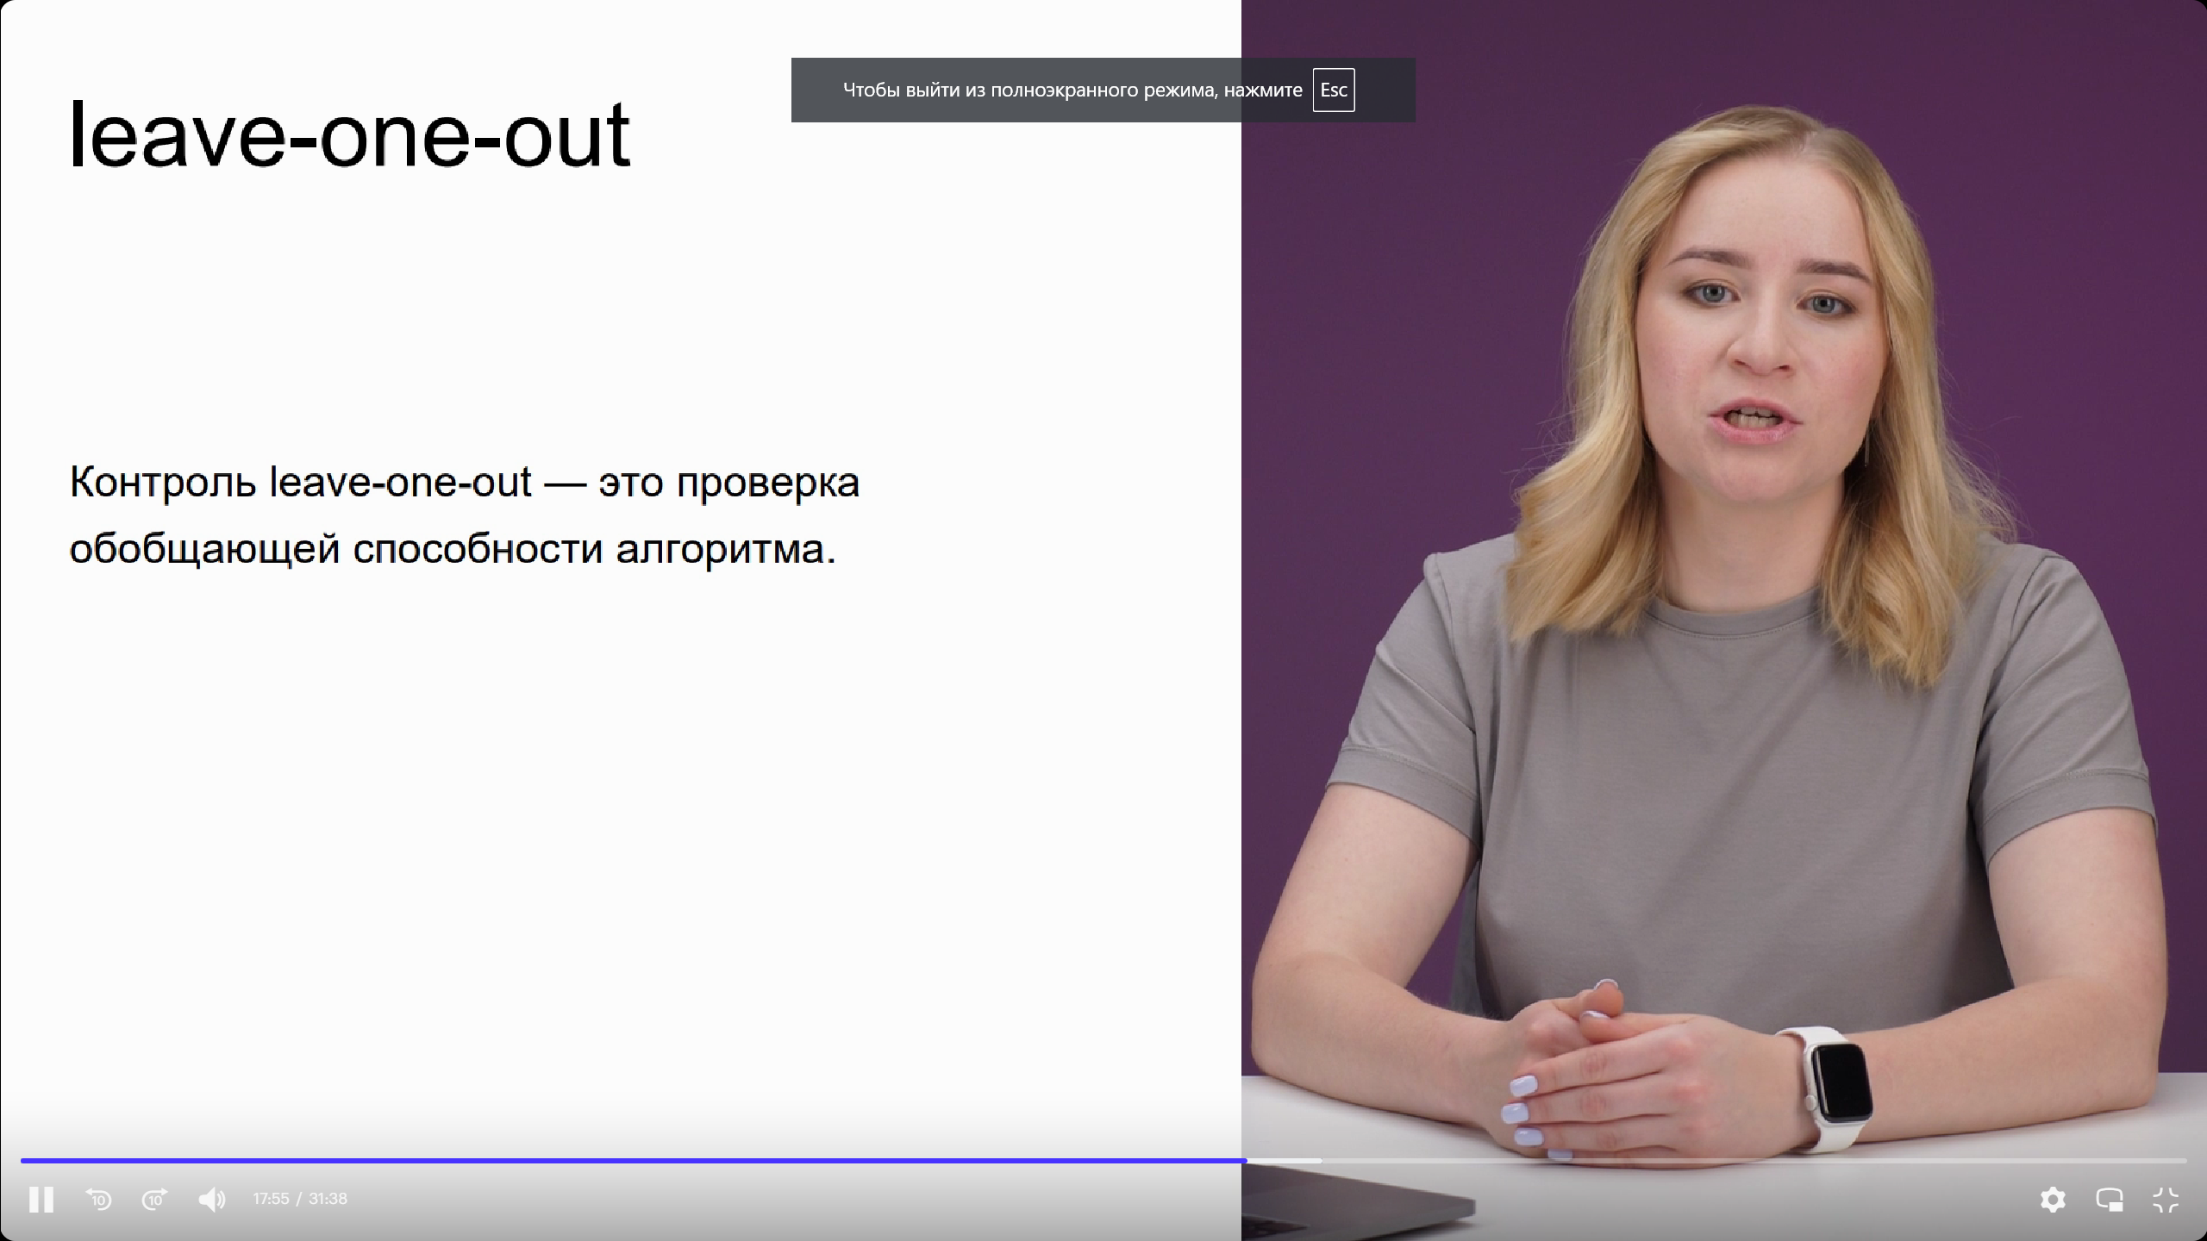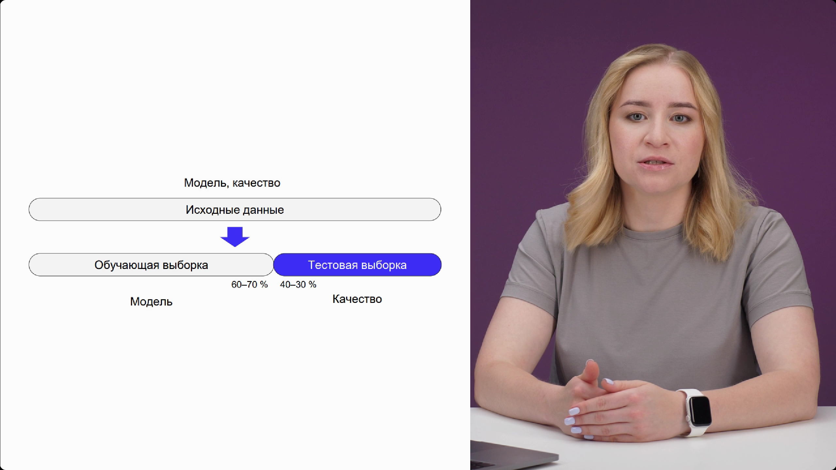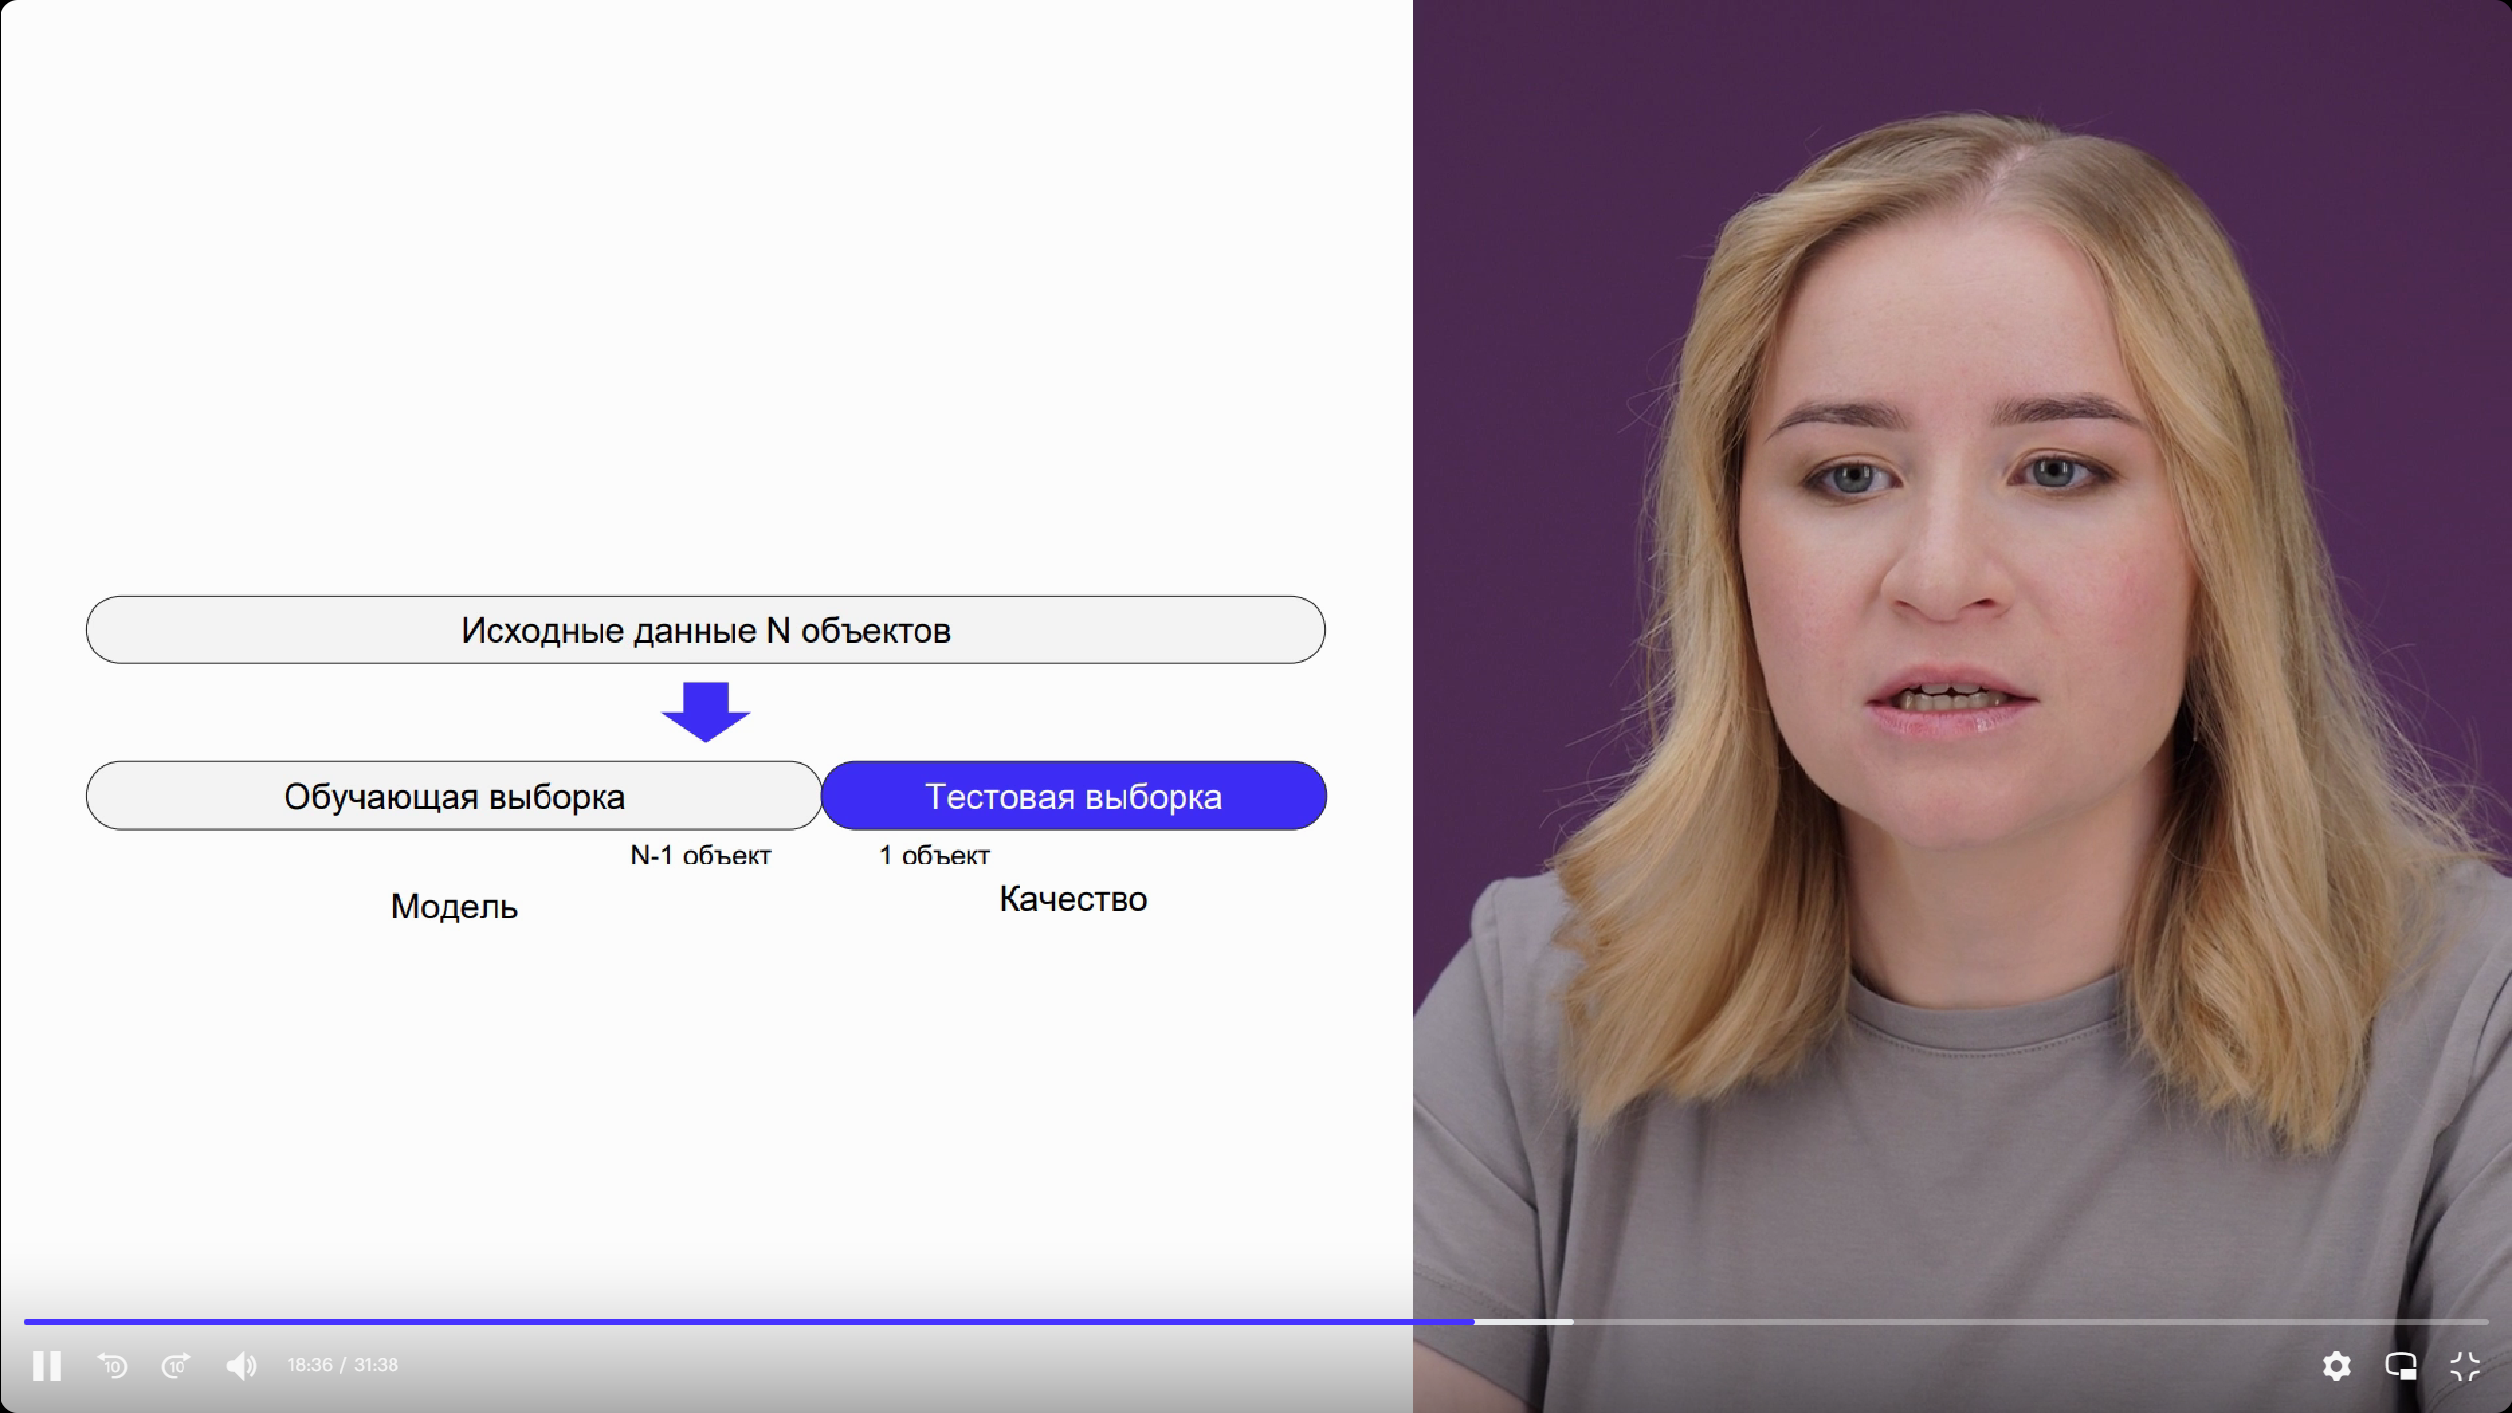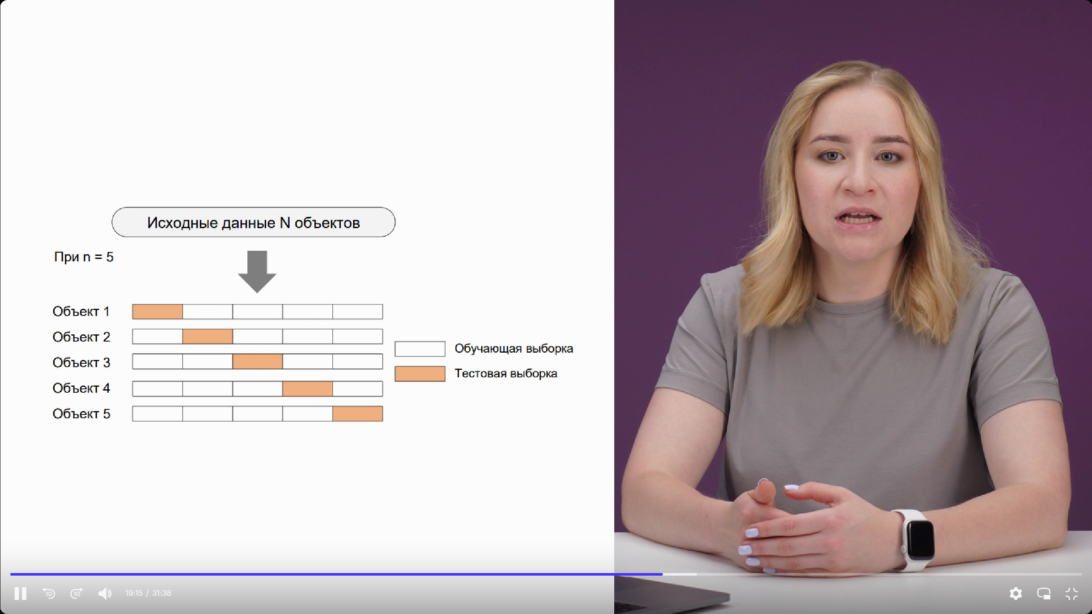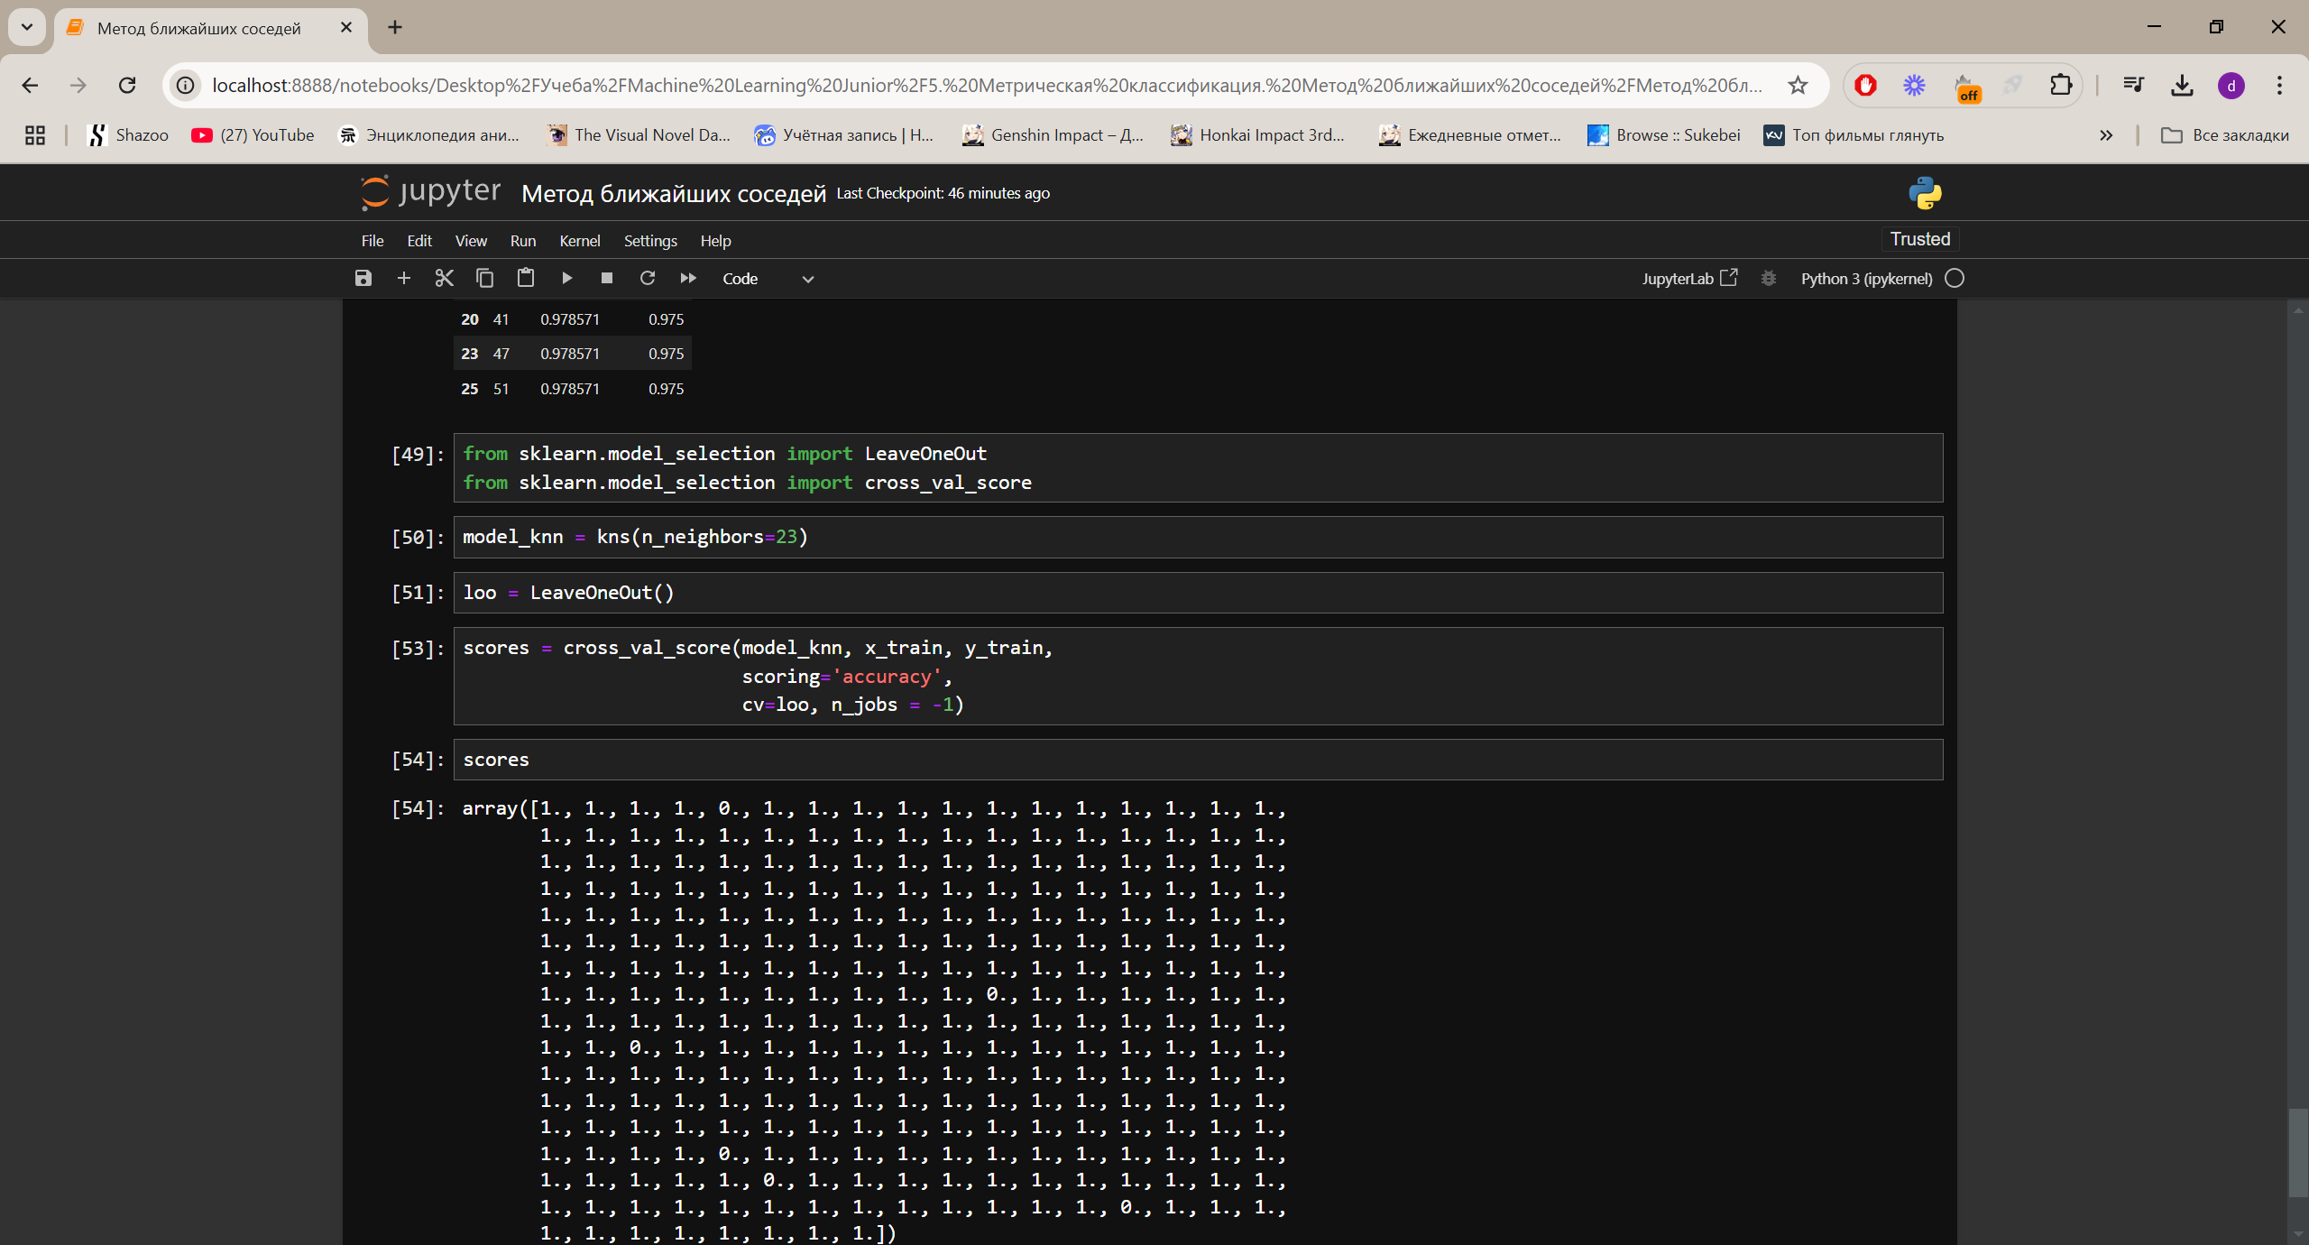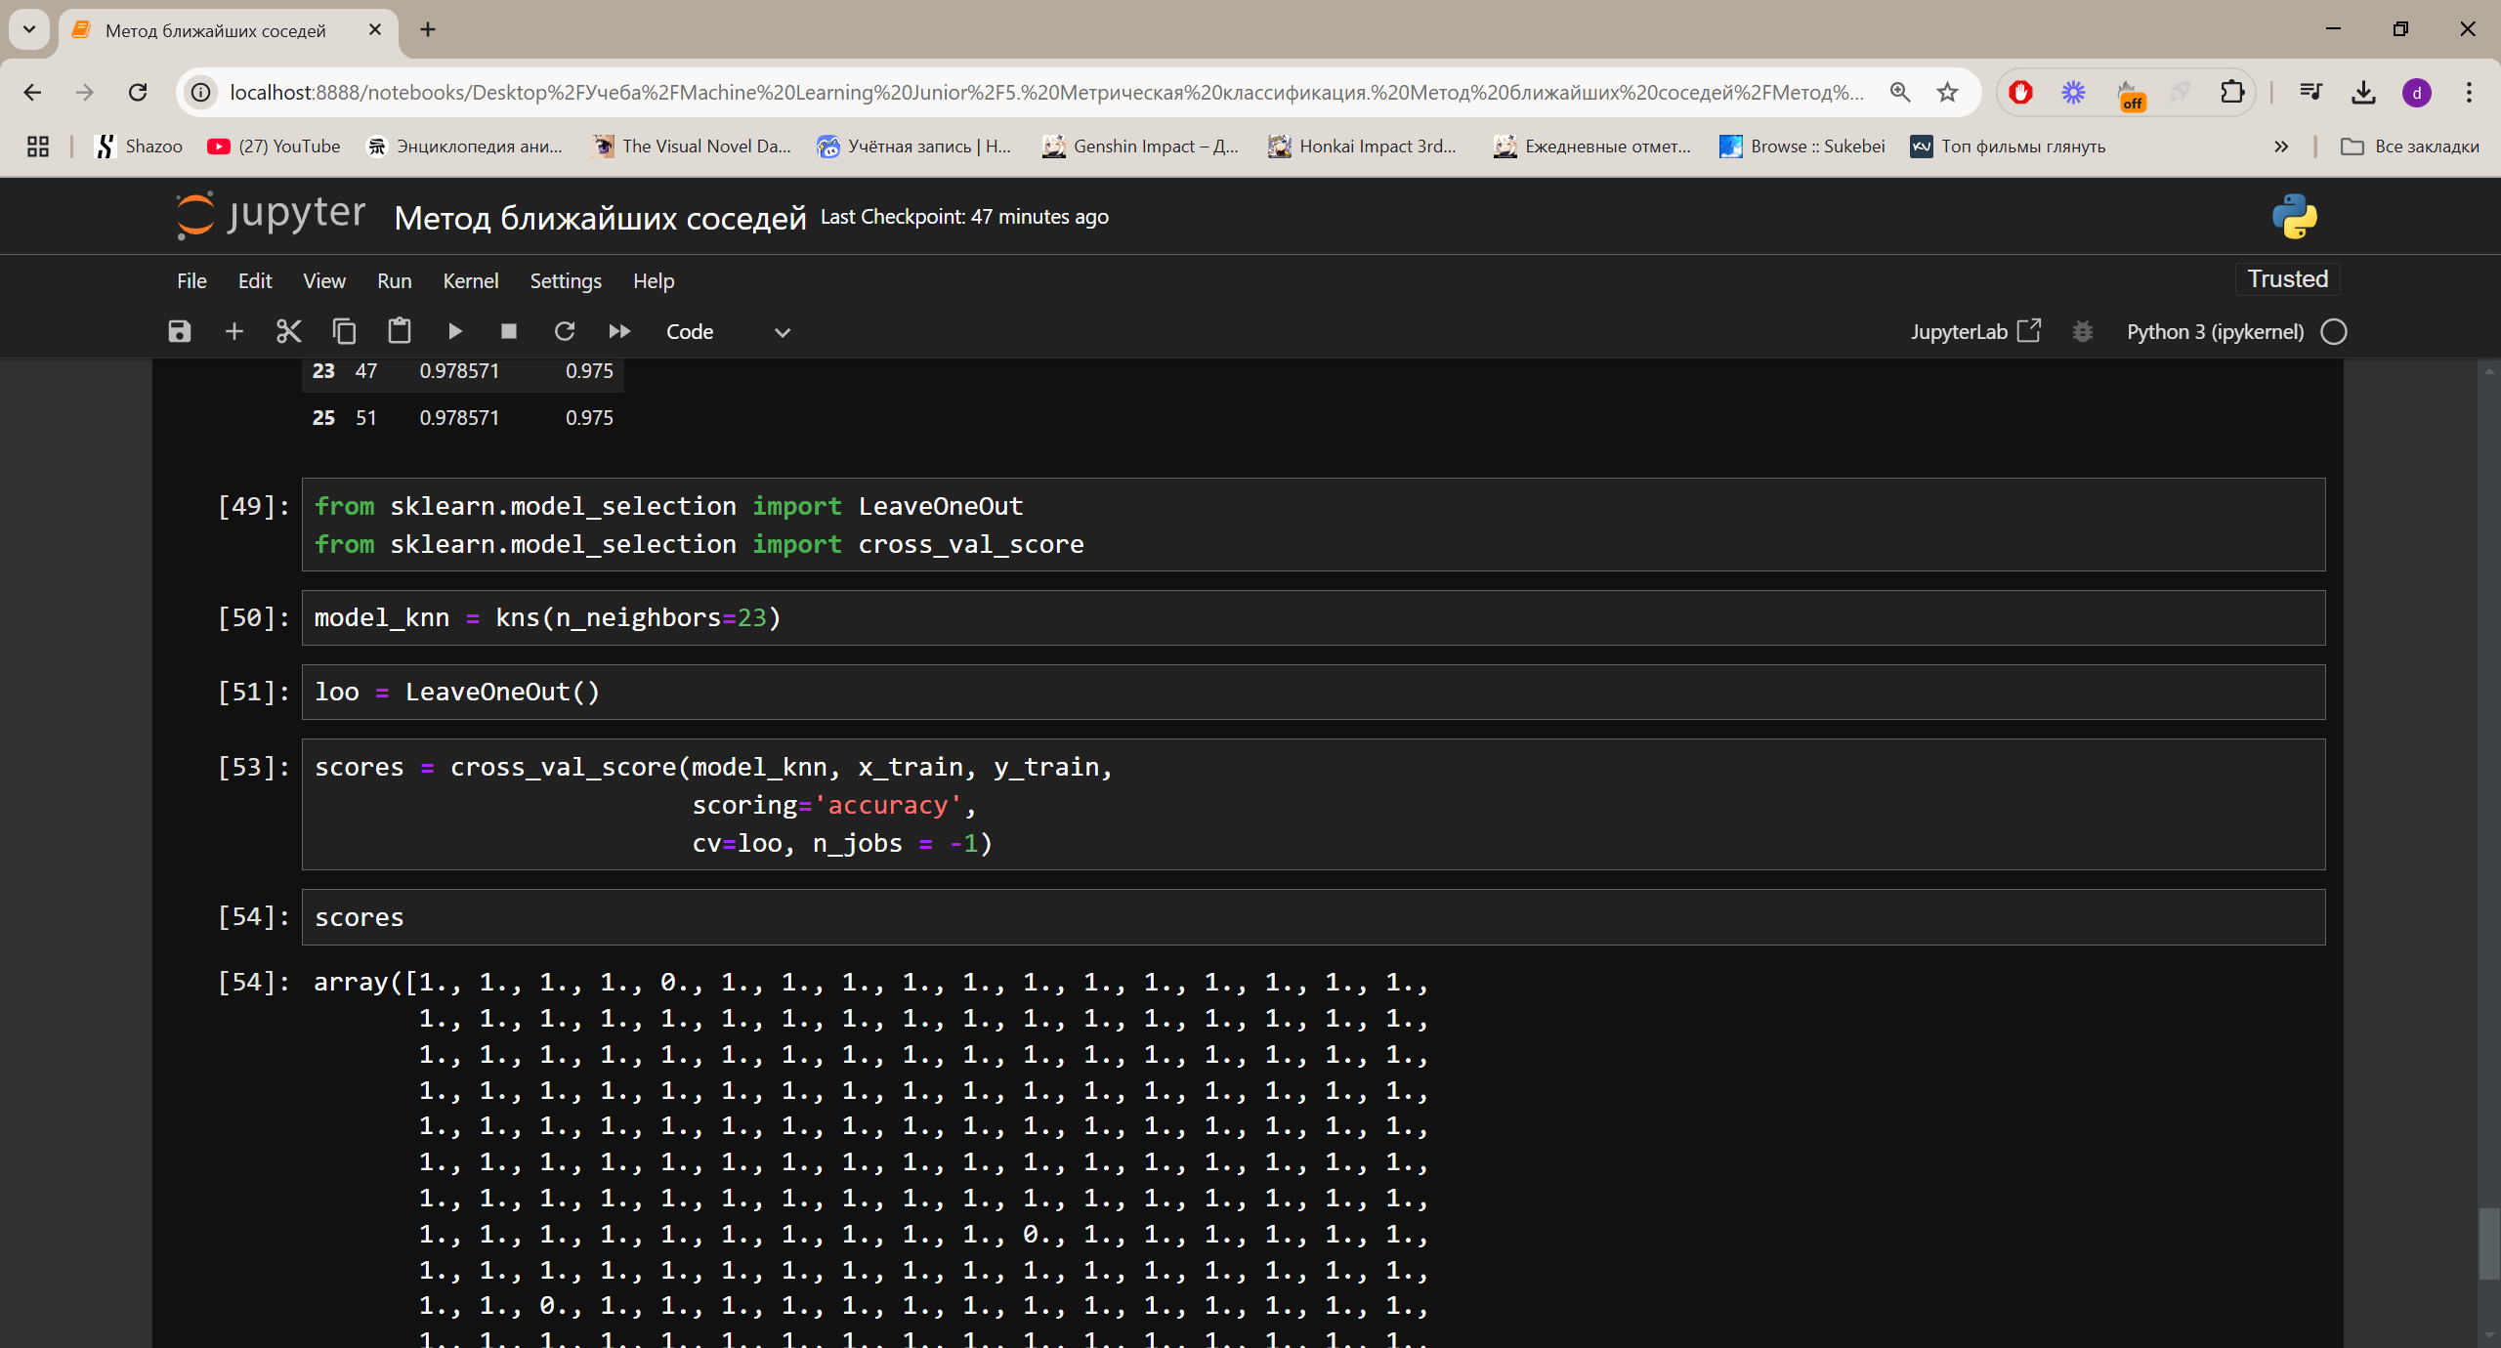

ПО ЭТОЙ НАСТРОЙКИ КРОСС ВАЛИДАЦИИ МЫ ЗАПУСКАЕМ ЦИКЛ ПРОВЕРОК, РАВНОМУ = ЛОО (LEAVE ONE OUT) КОЛИЧЕСТВУ, С МОДЕЛЬЮ КНН И ИКС ТРЕЙНОМ ИГРИК ТРЕЙНОМ. СКОРИНГ ПО ТОЧНОСТИ!!!

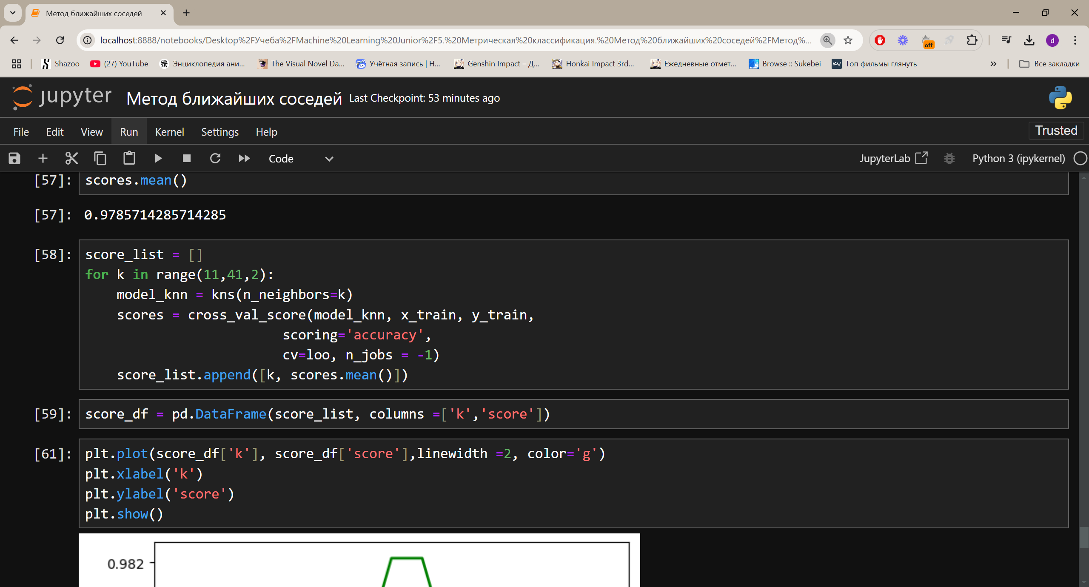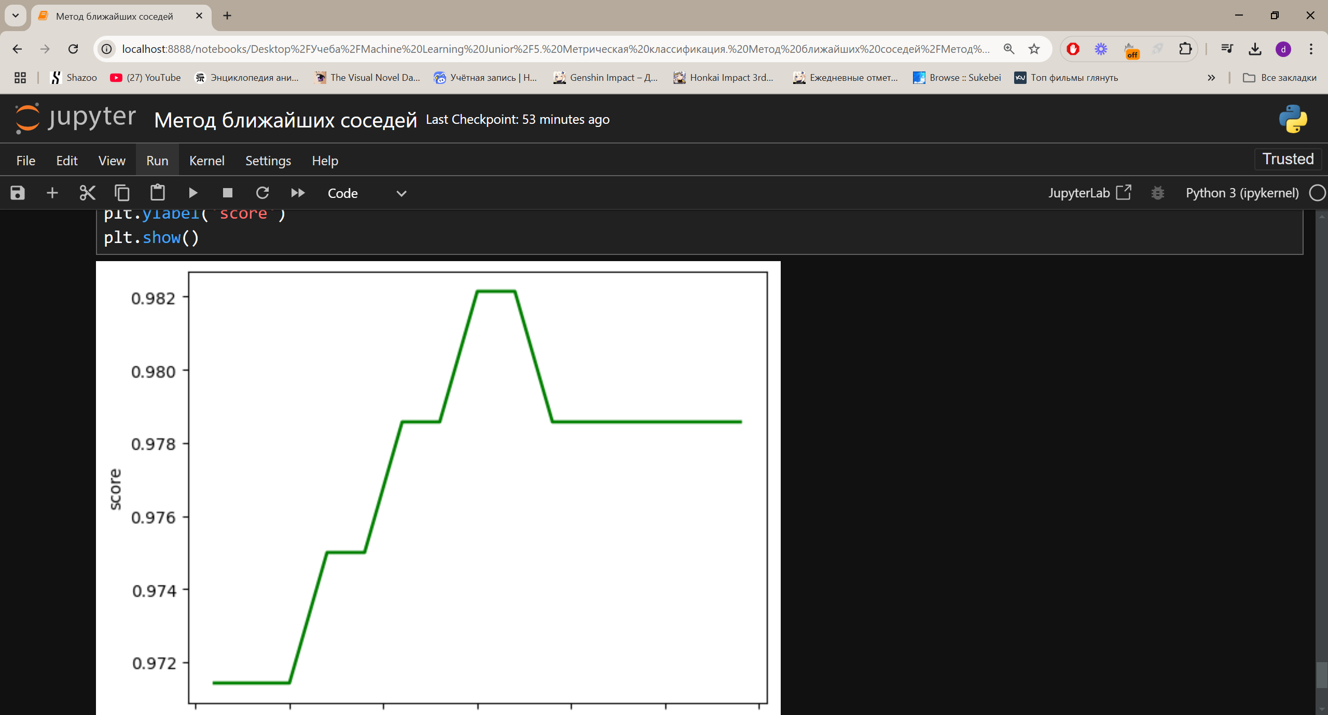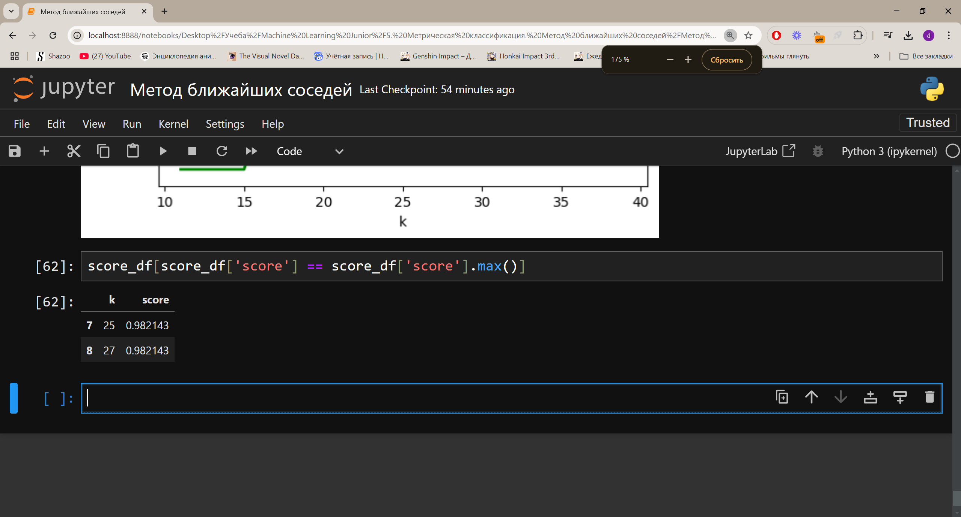Нашли самое лучшее число К!!

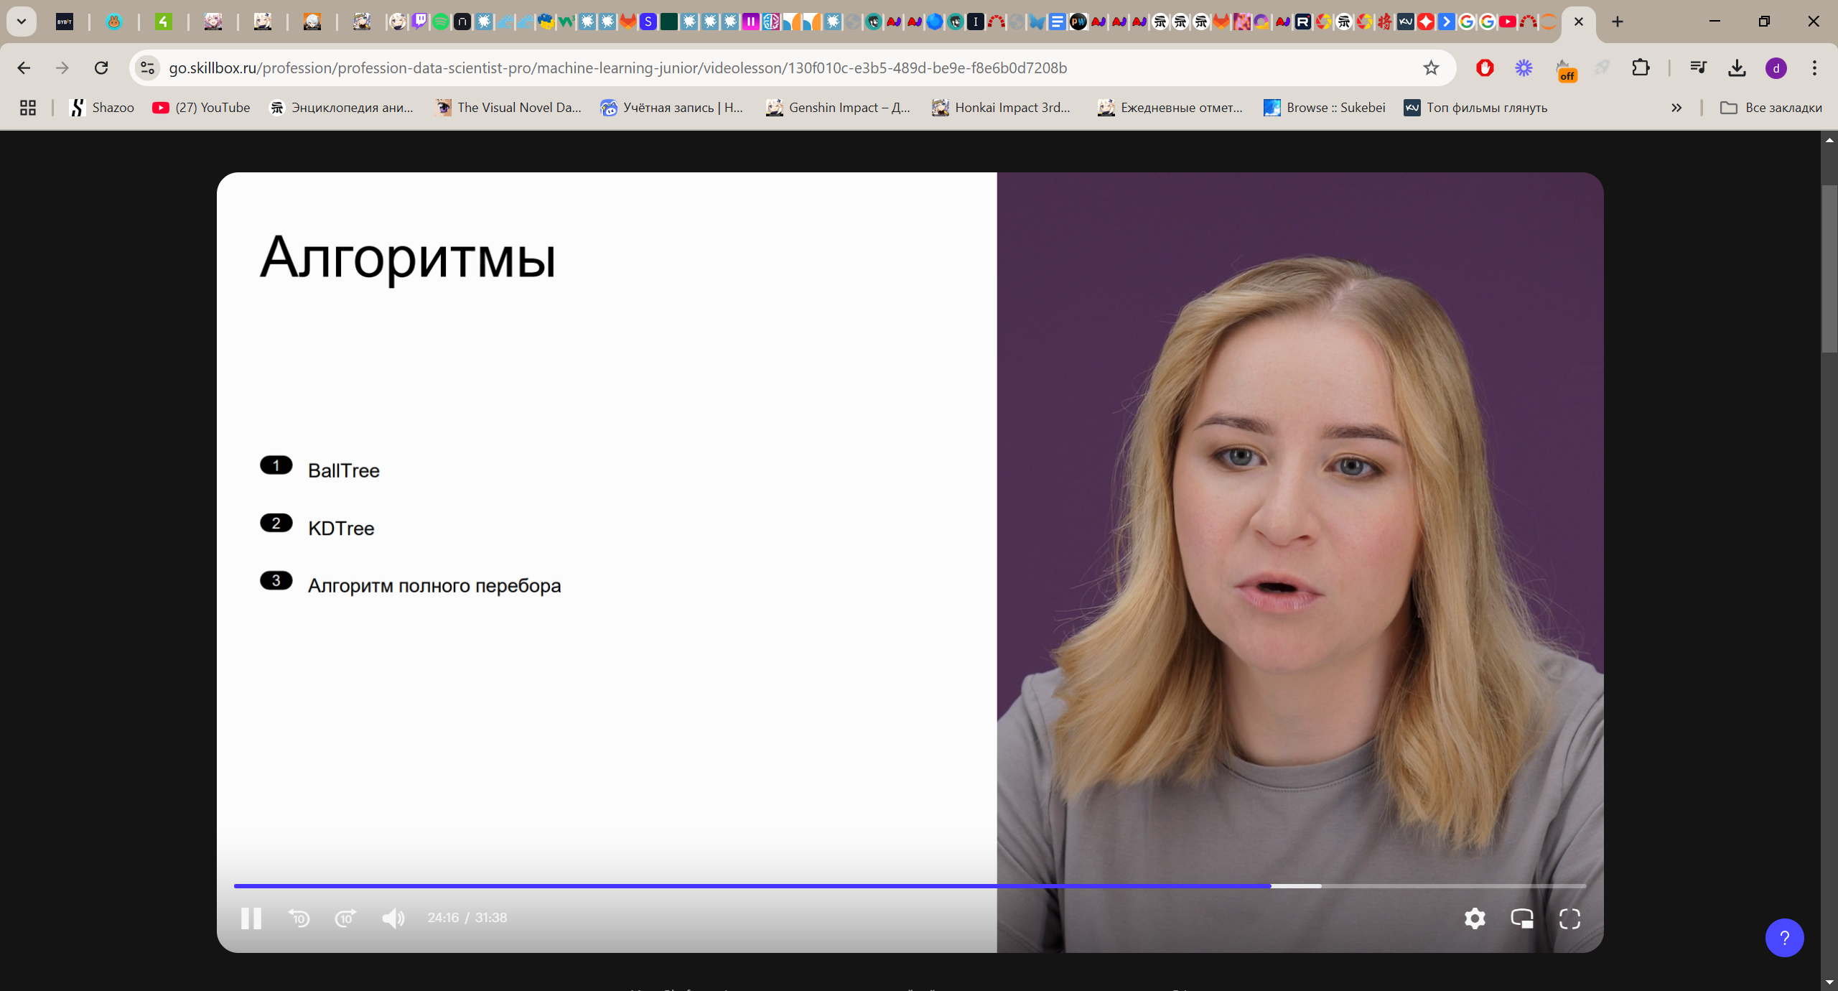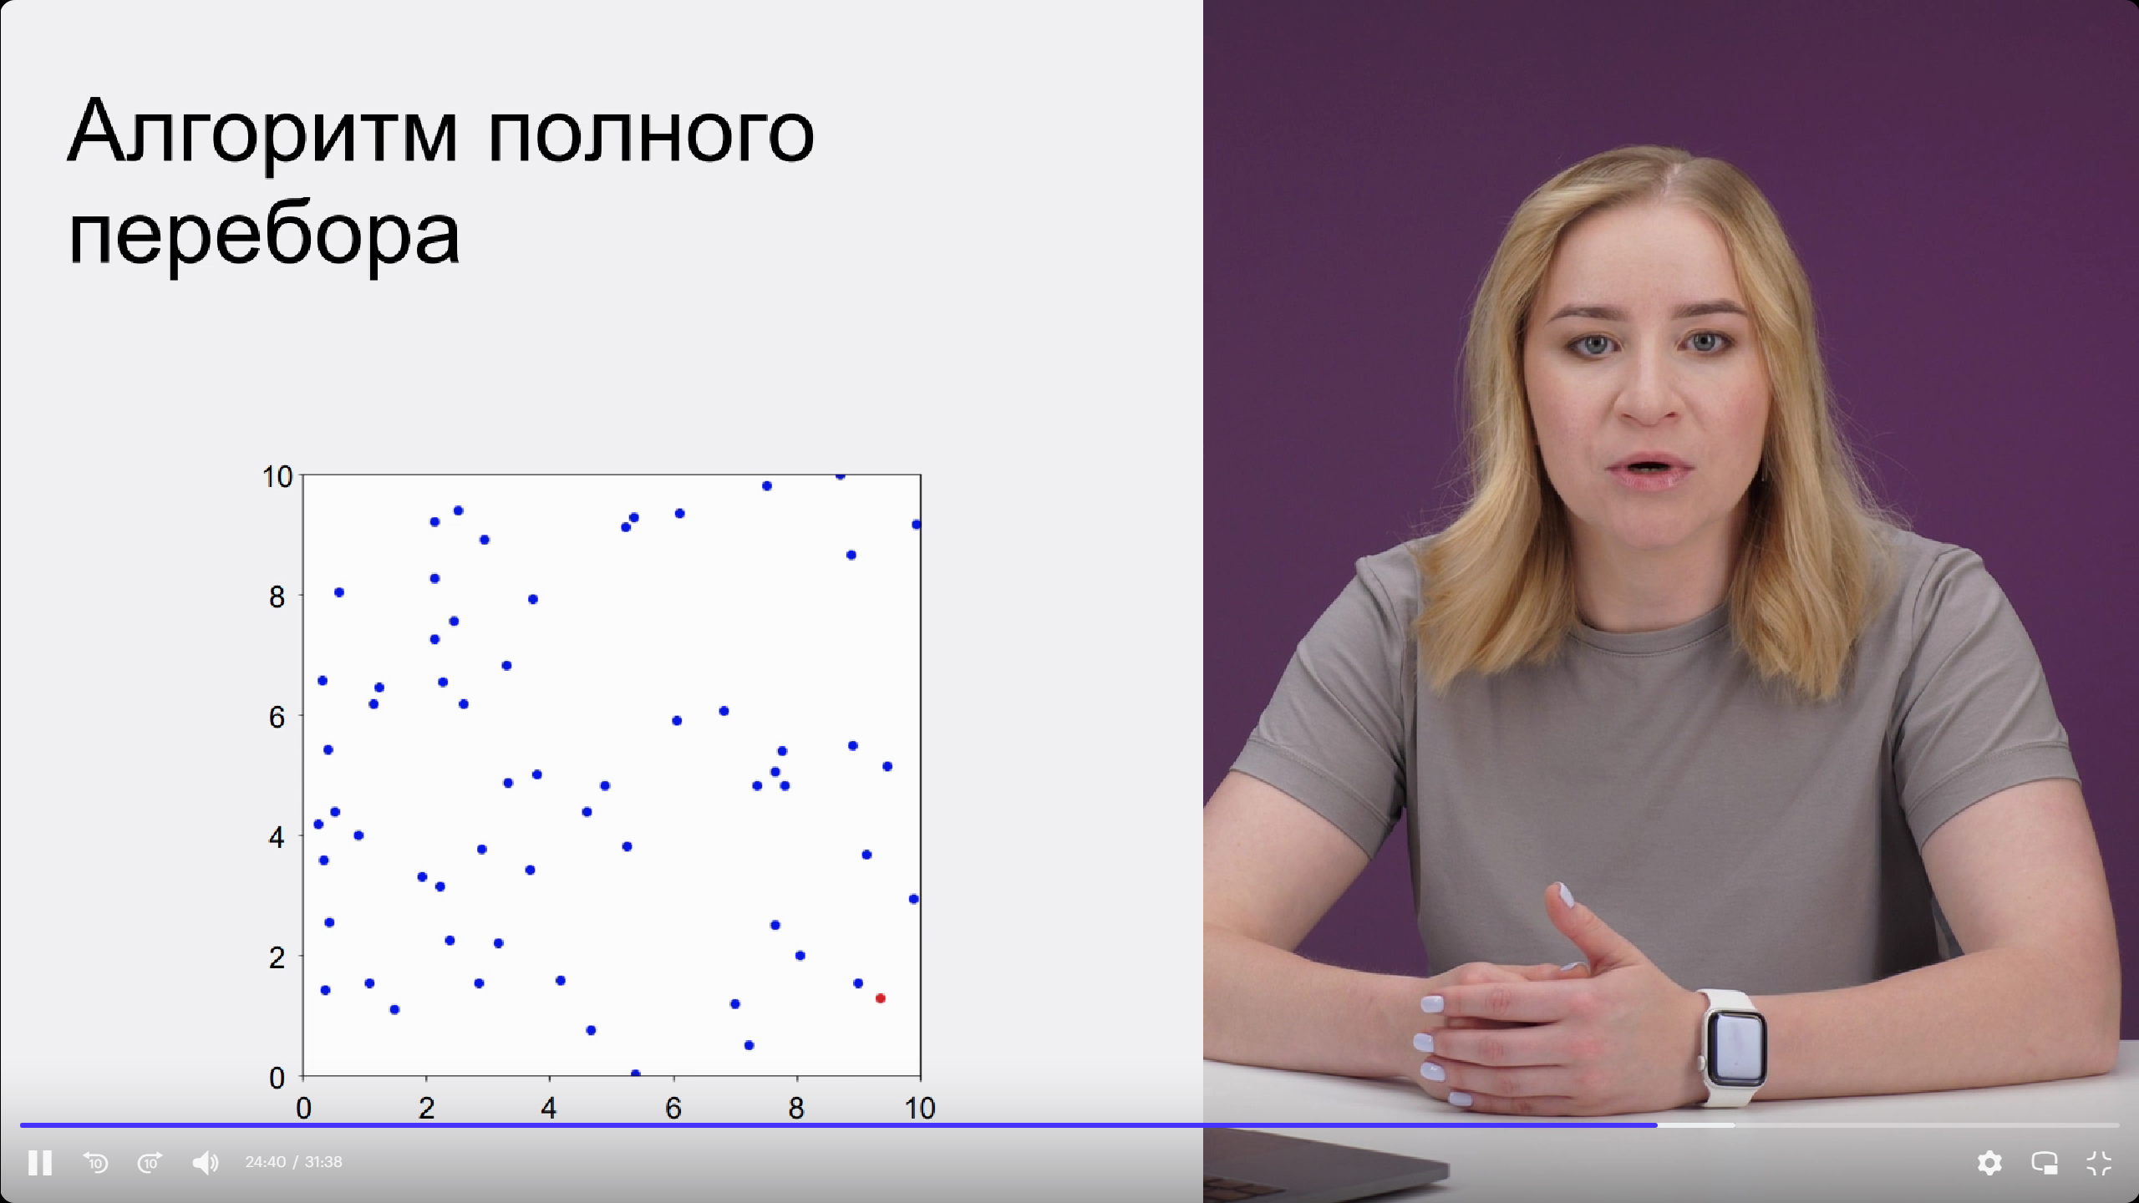

Здесь расстояние до красной точки считается ОТ КАЖДОЙ СИНЕЙ, поэтому на больших выборках – это не используется. 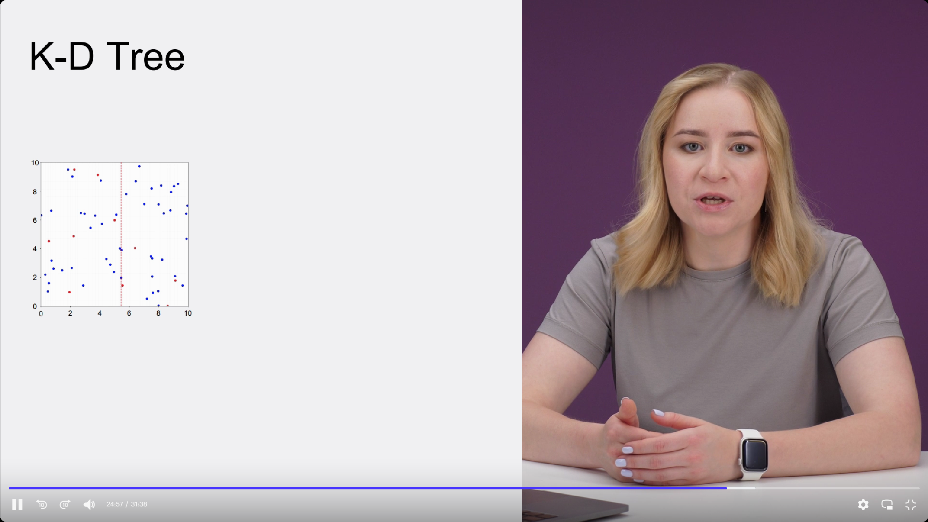Если точка А очень далека от точки Б, а тока Б близка с точкой В, то мы знаем, что точка А явно далека от точки В без явного расчета. 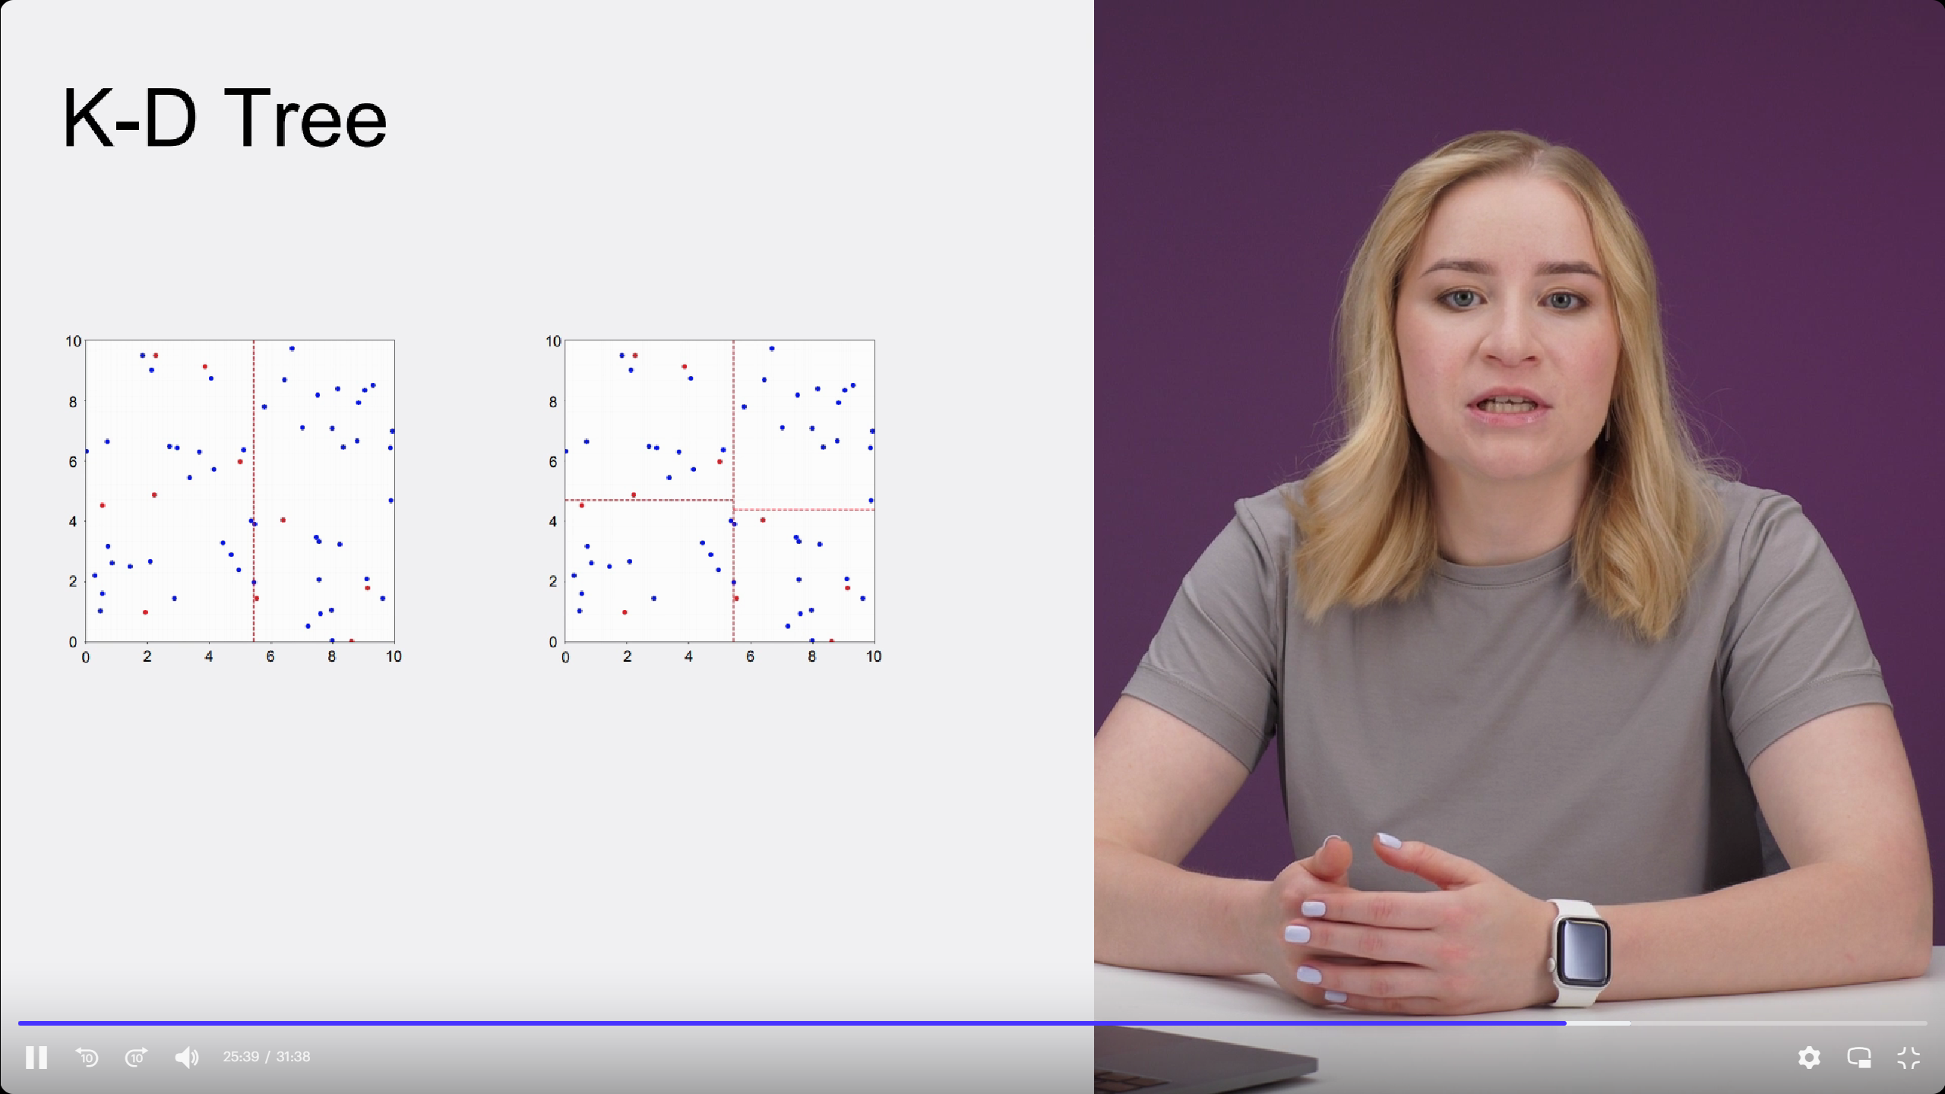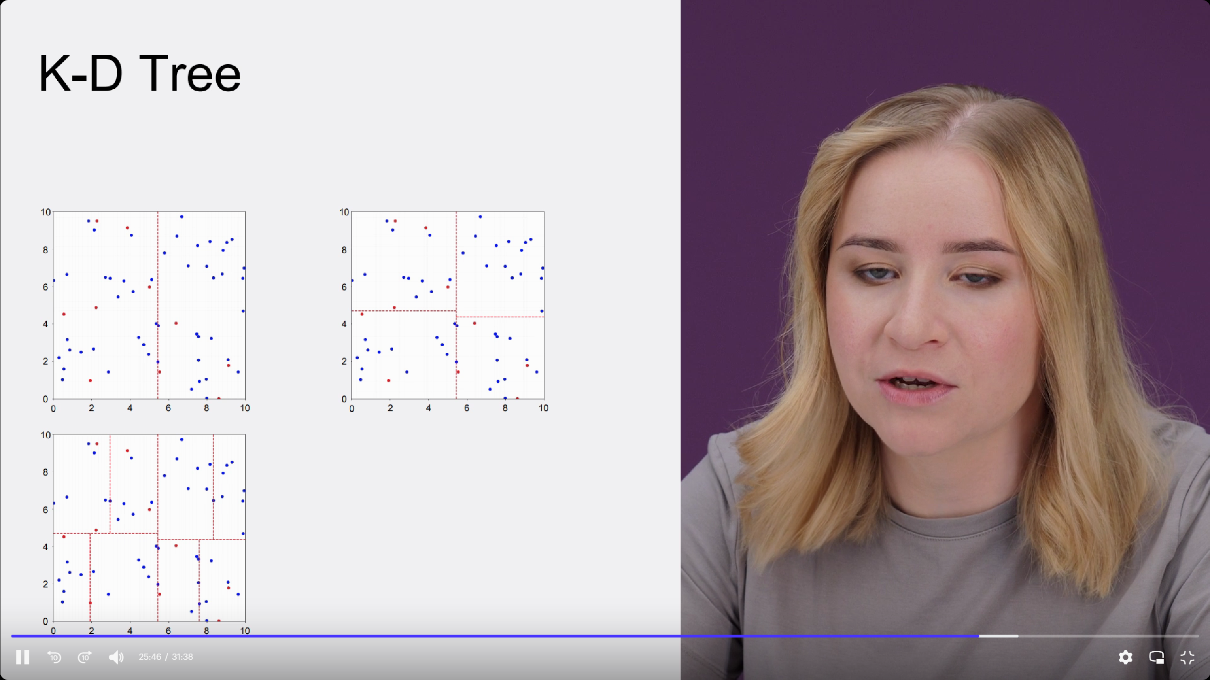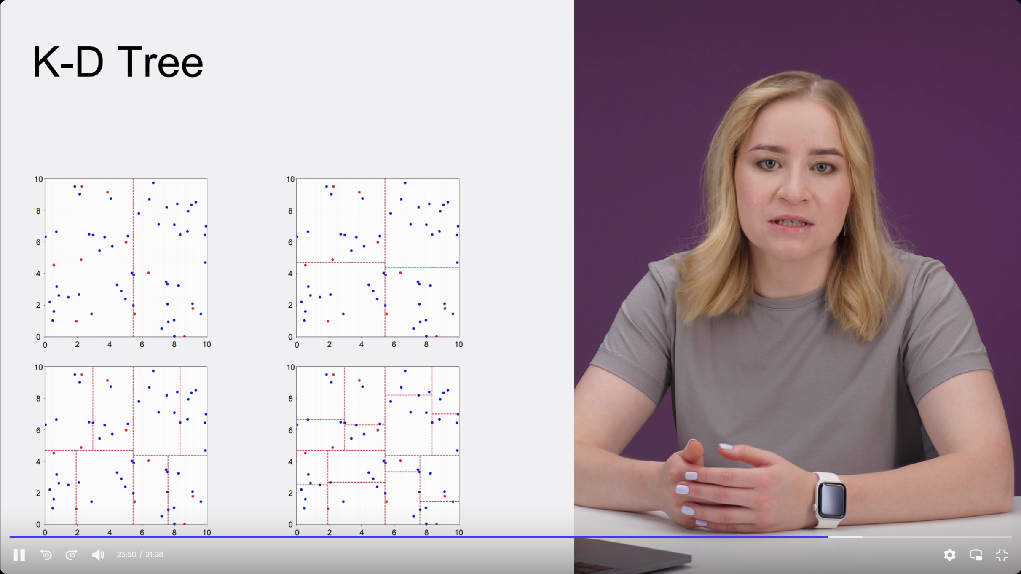

Находим медианное значение координат для всех точик и чертит медиану. И Разбиваем так несколько раз. И теперь в каждой области простр-ва примерно имеет несколько точек. 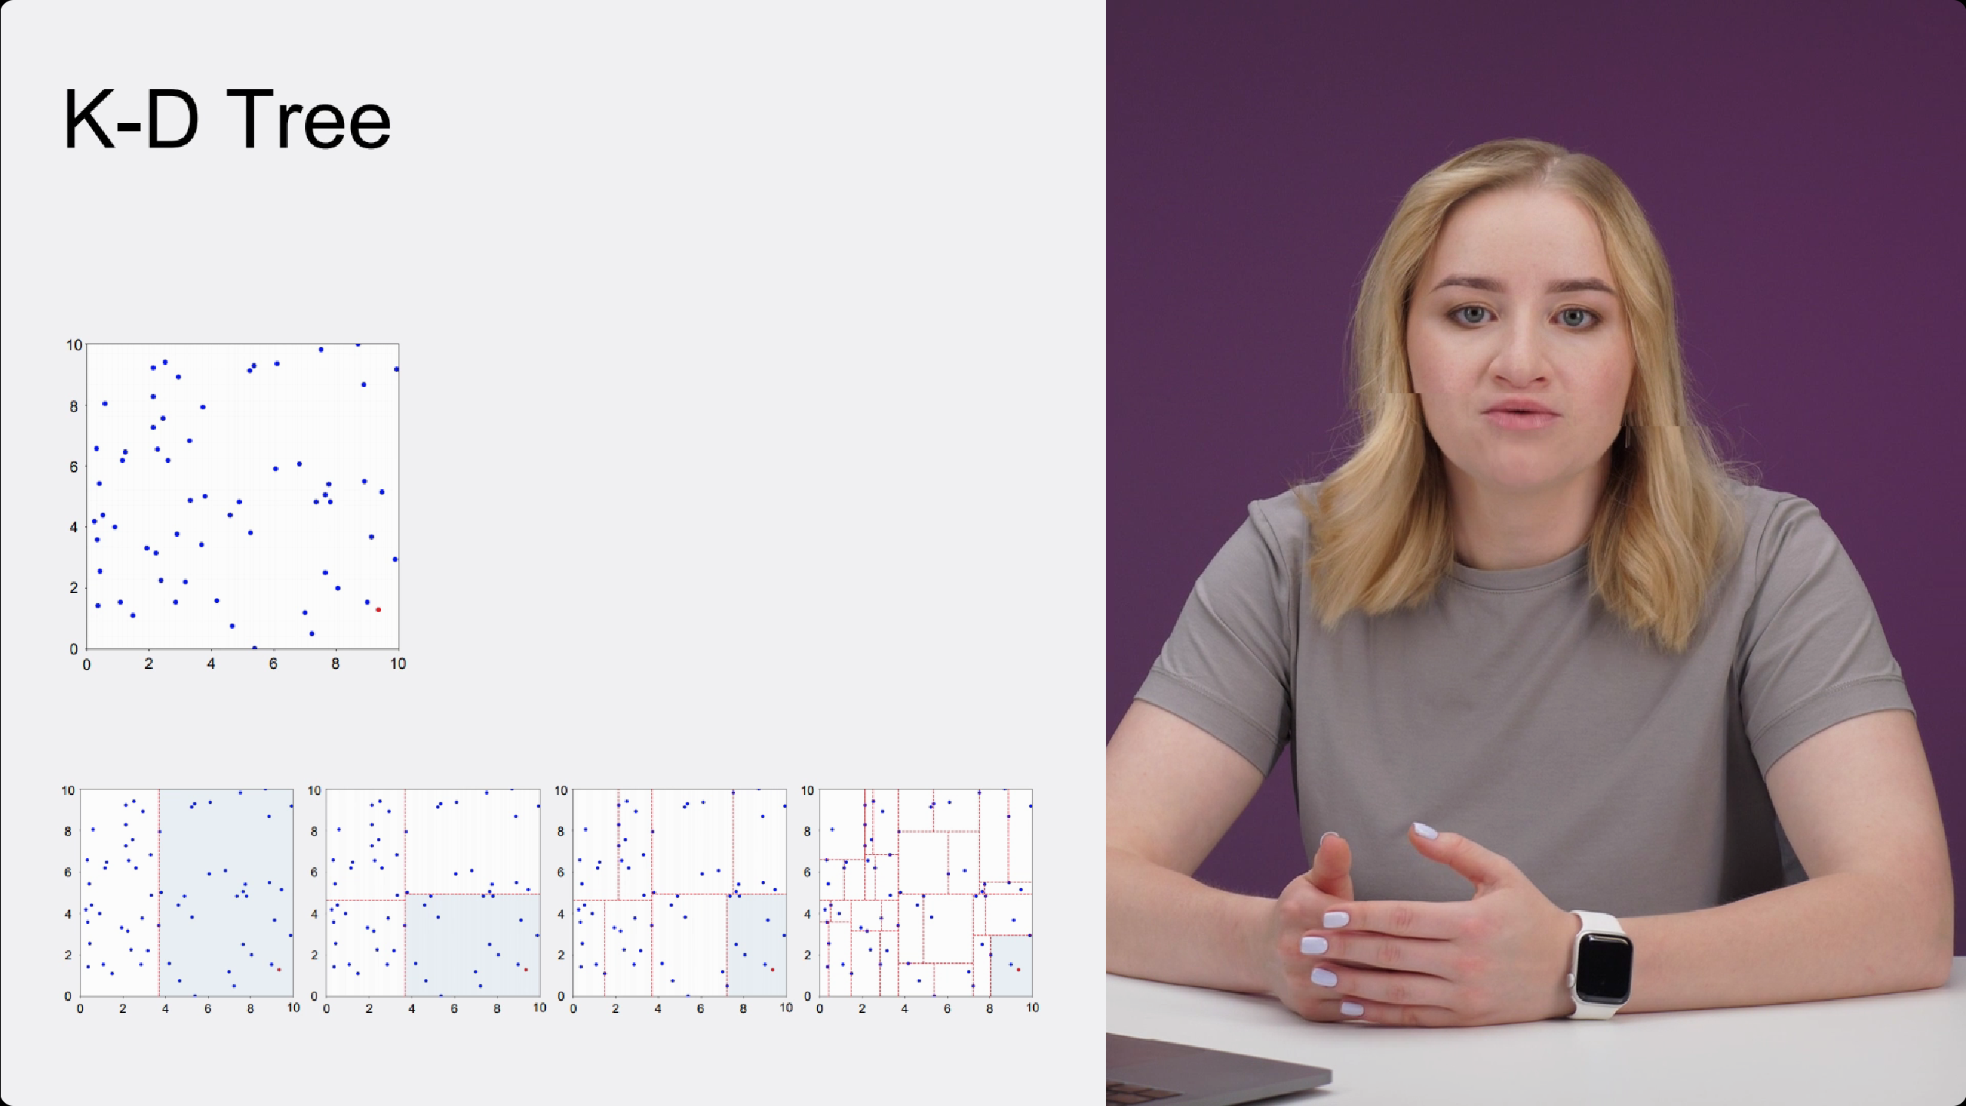

Становится не эффективном при числе признаков больше 20.

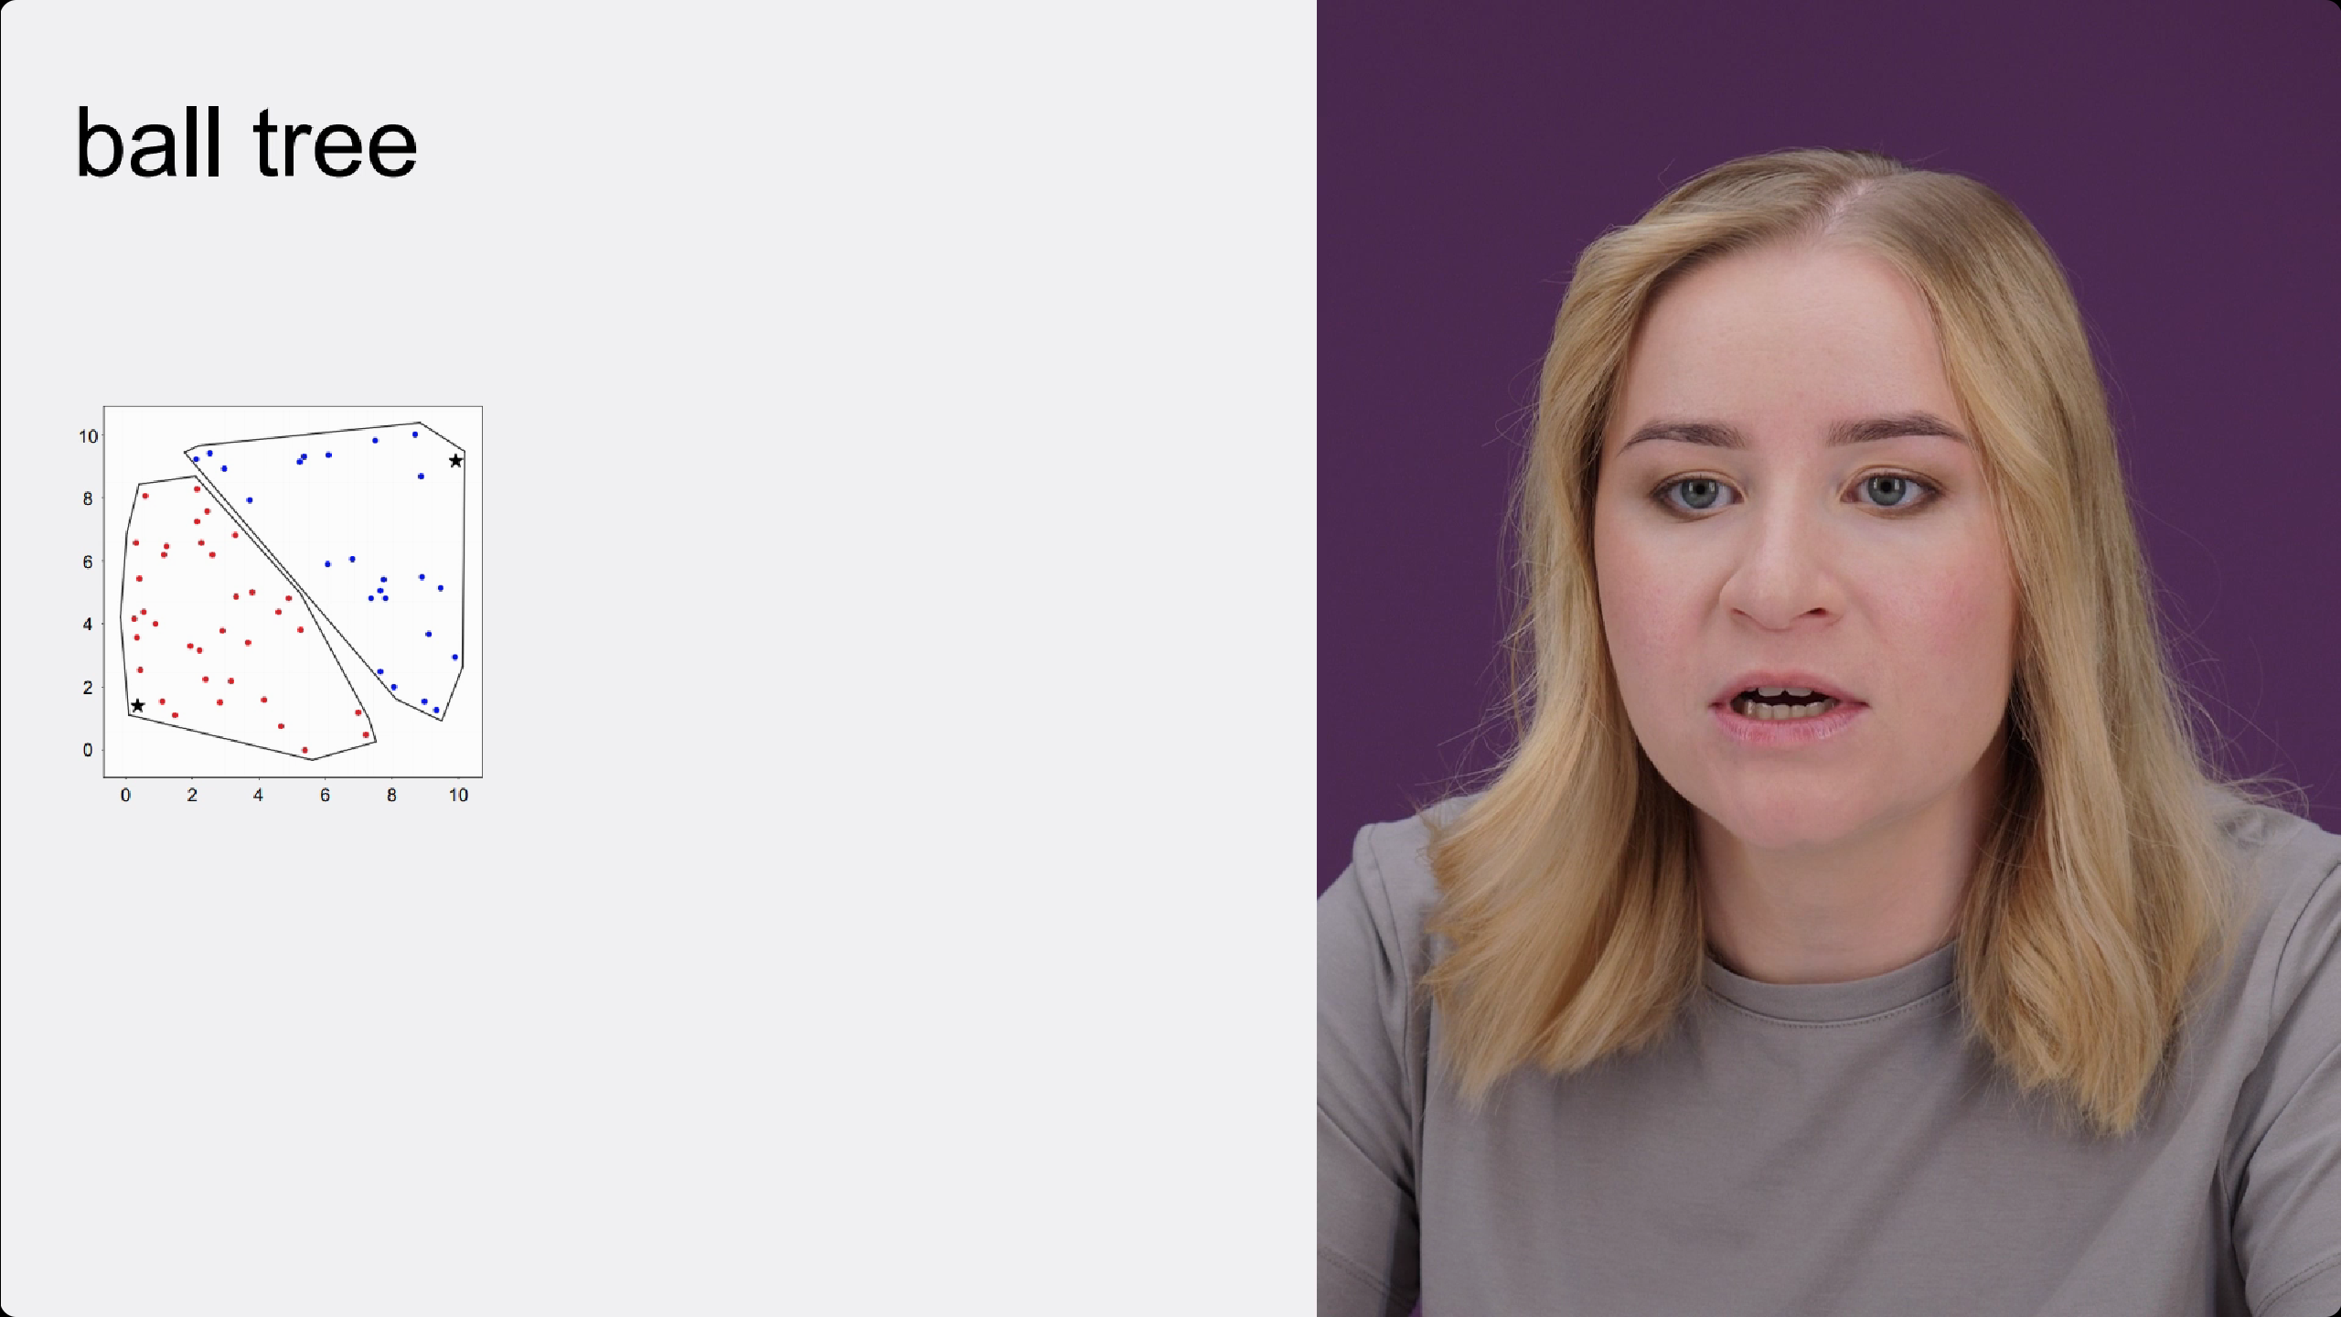Группирует точки в шары. Звезды – центроиды. Дочерние узлы – самые удаленные точки от центроида. Чертится окружность с радиусом от центроида до дочернего узла 1 и 2. Все что внутри опять делиться на 2 шара и т.д. 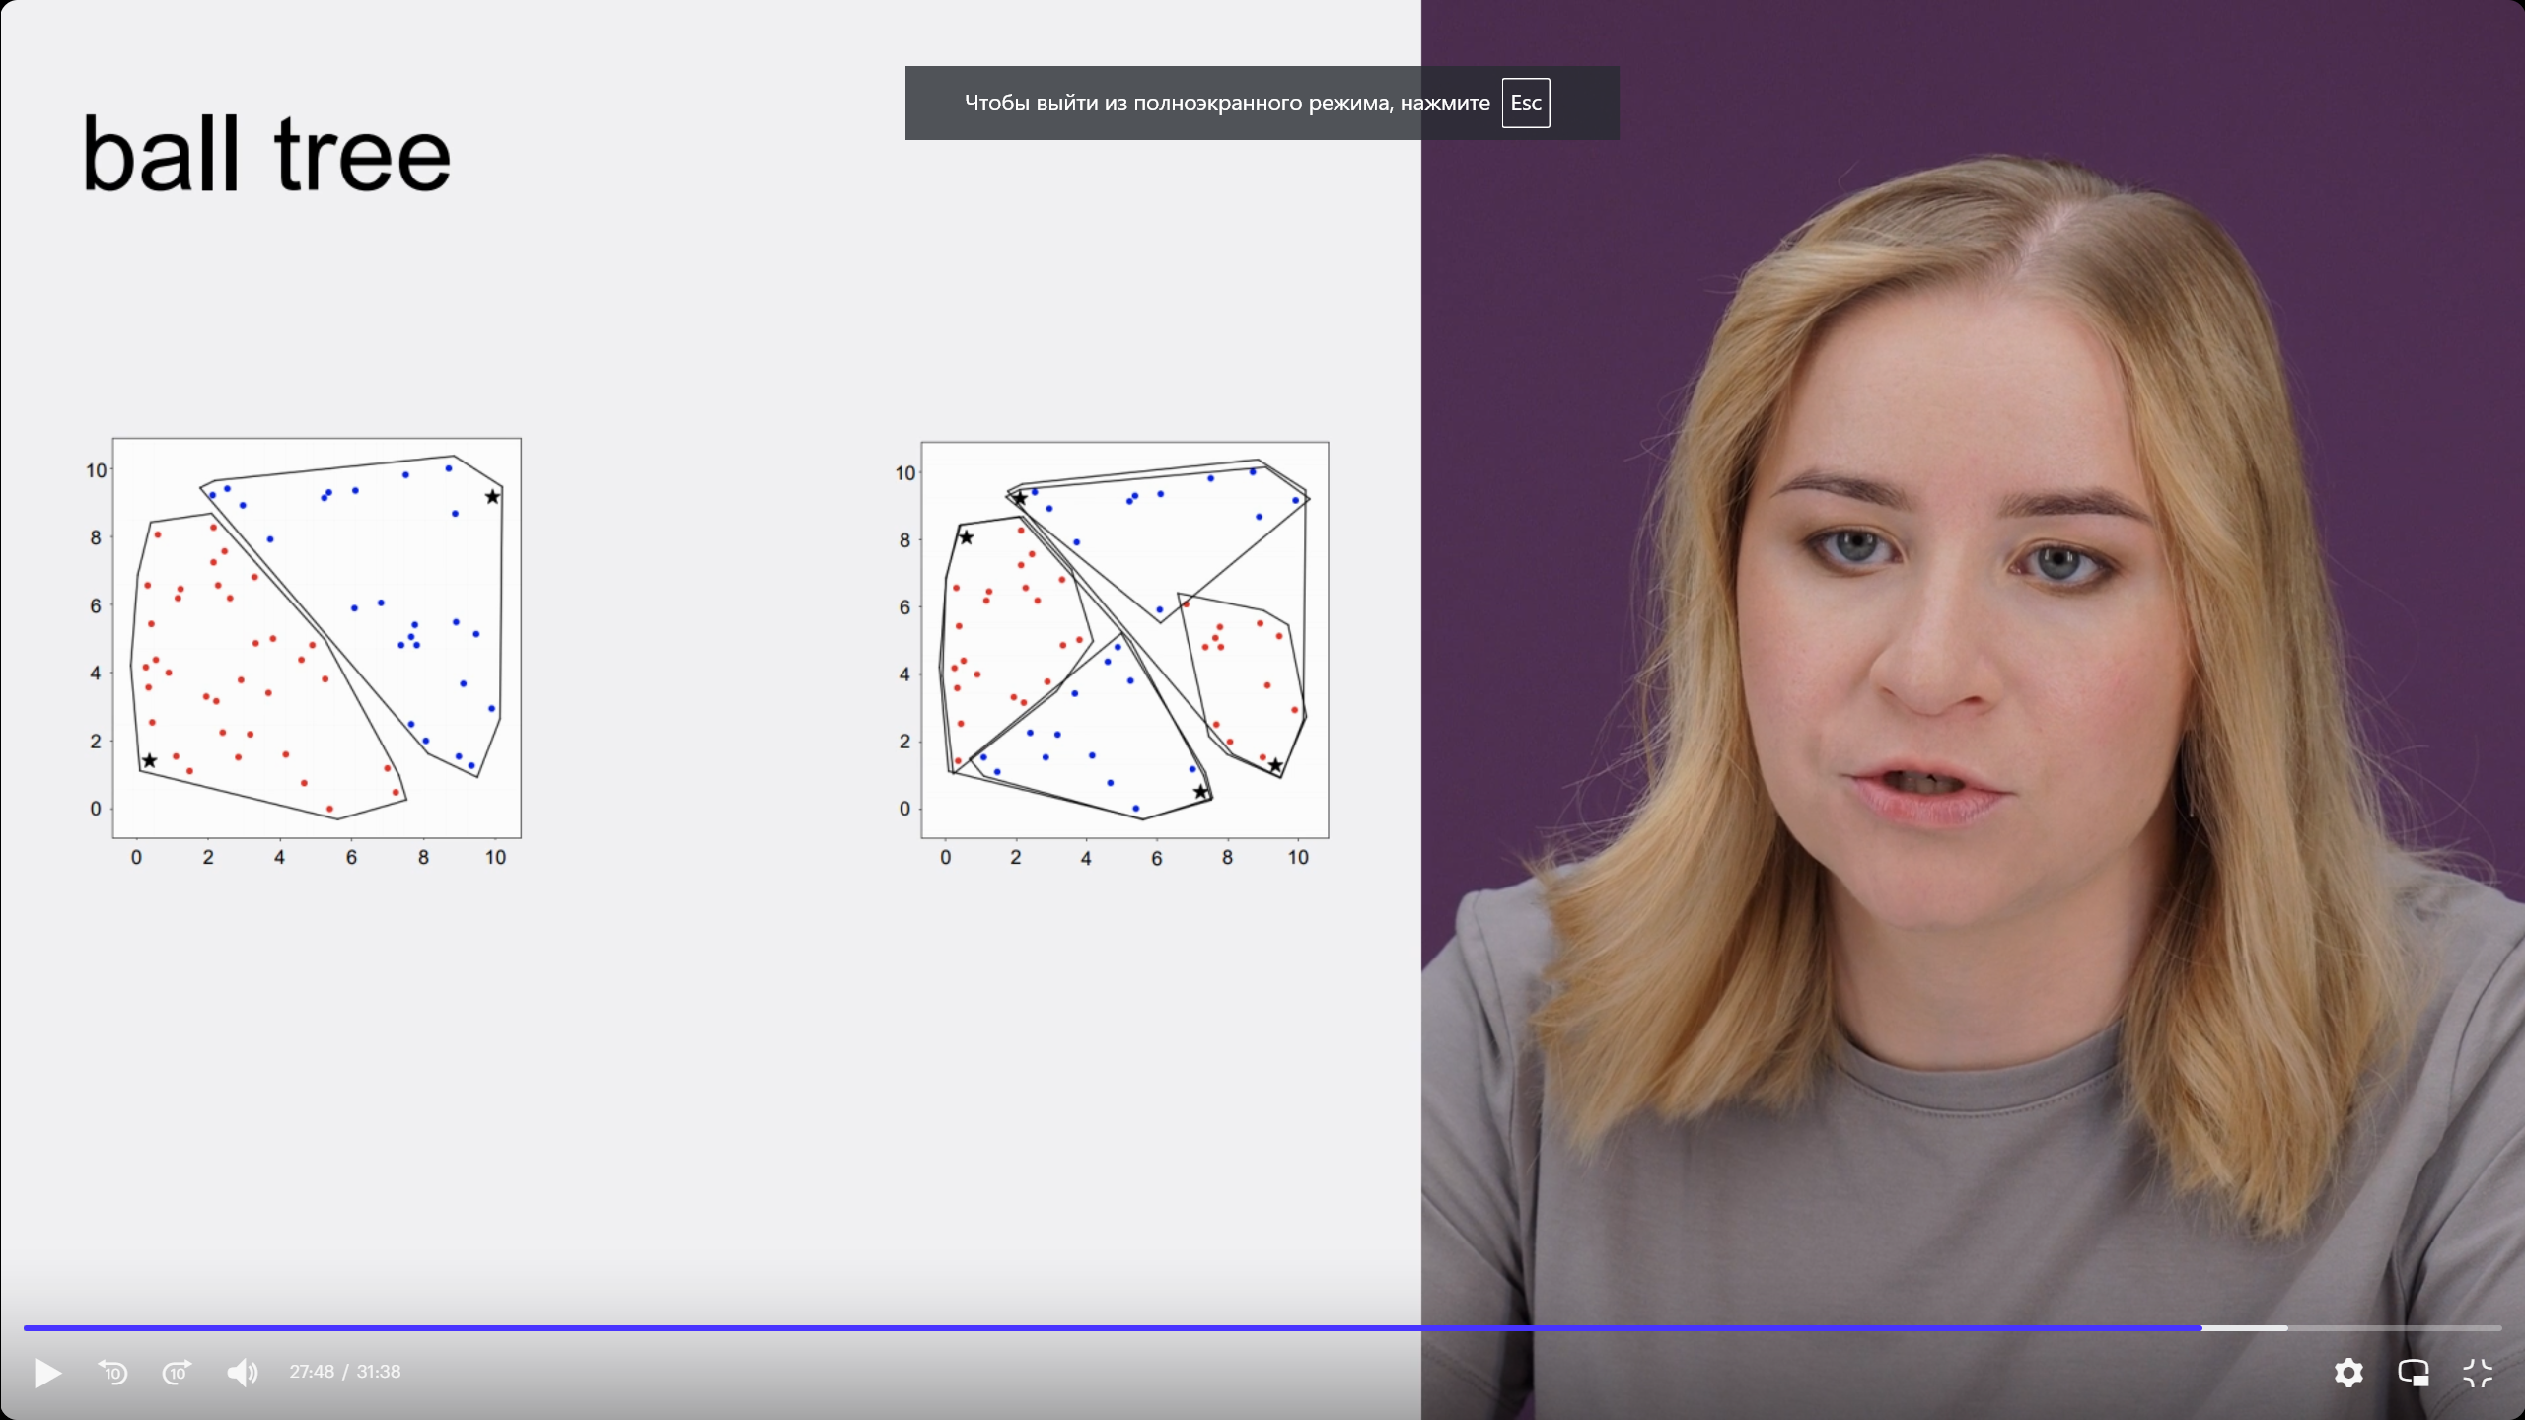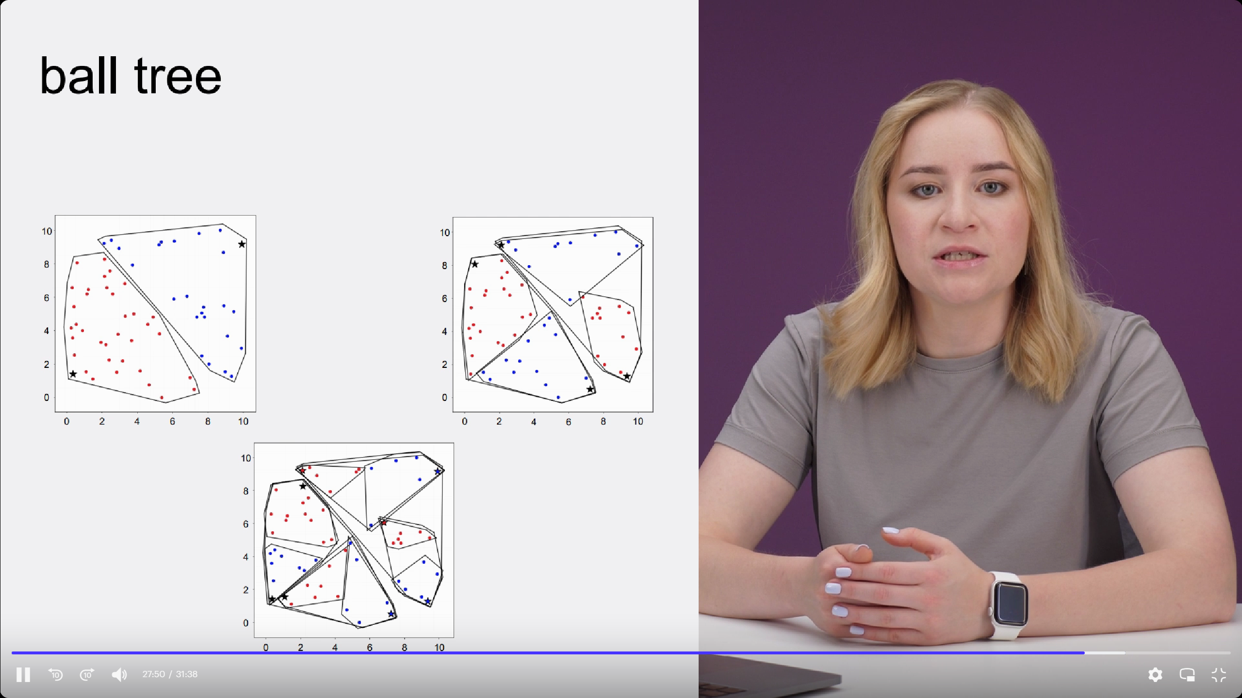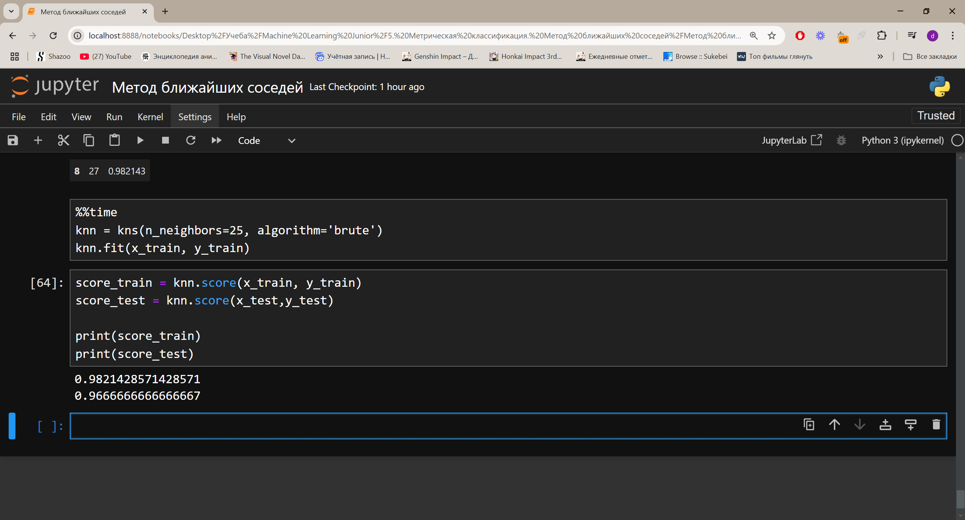Это методом первым брут перебором.

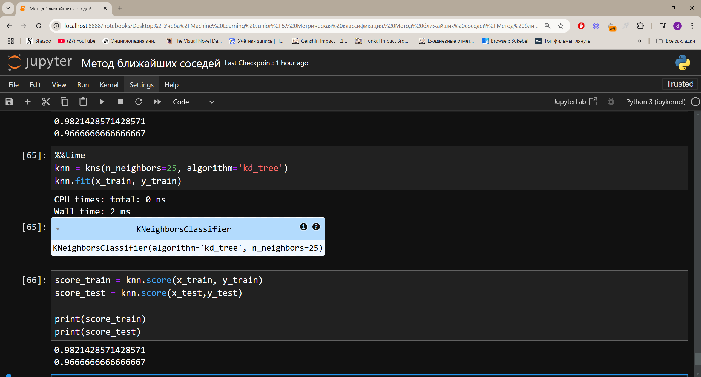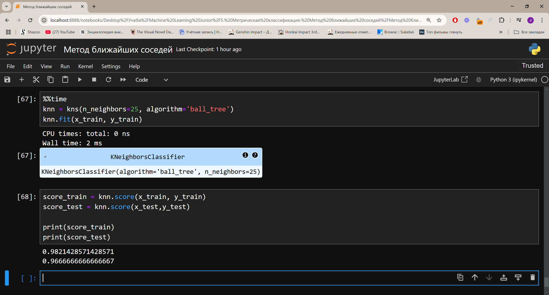А это болл три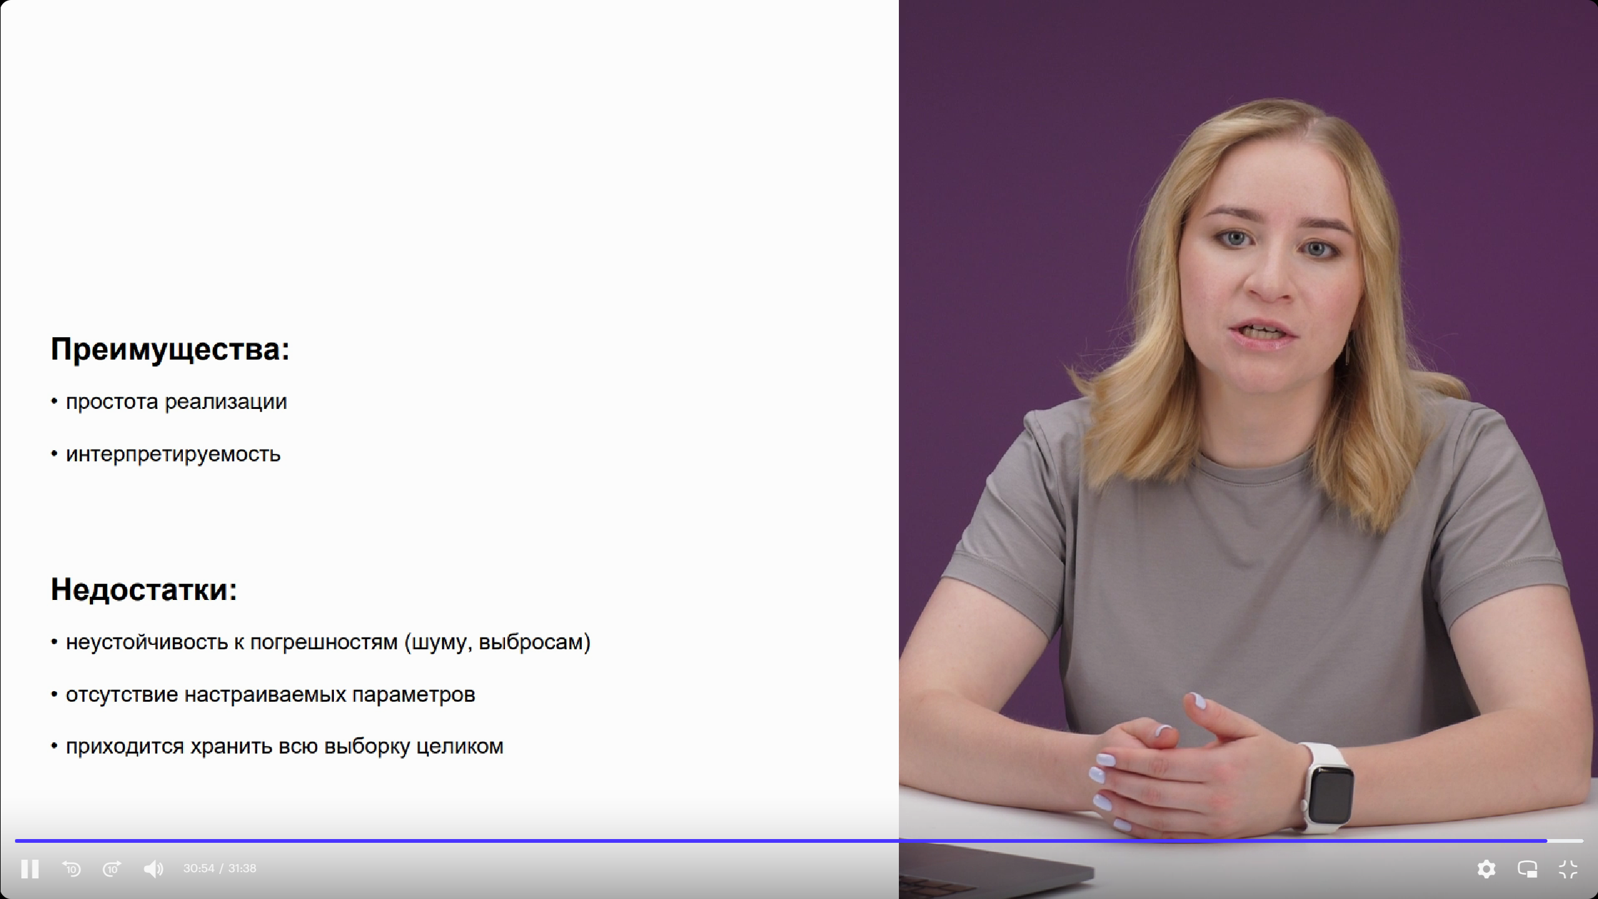

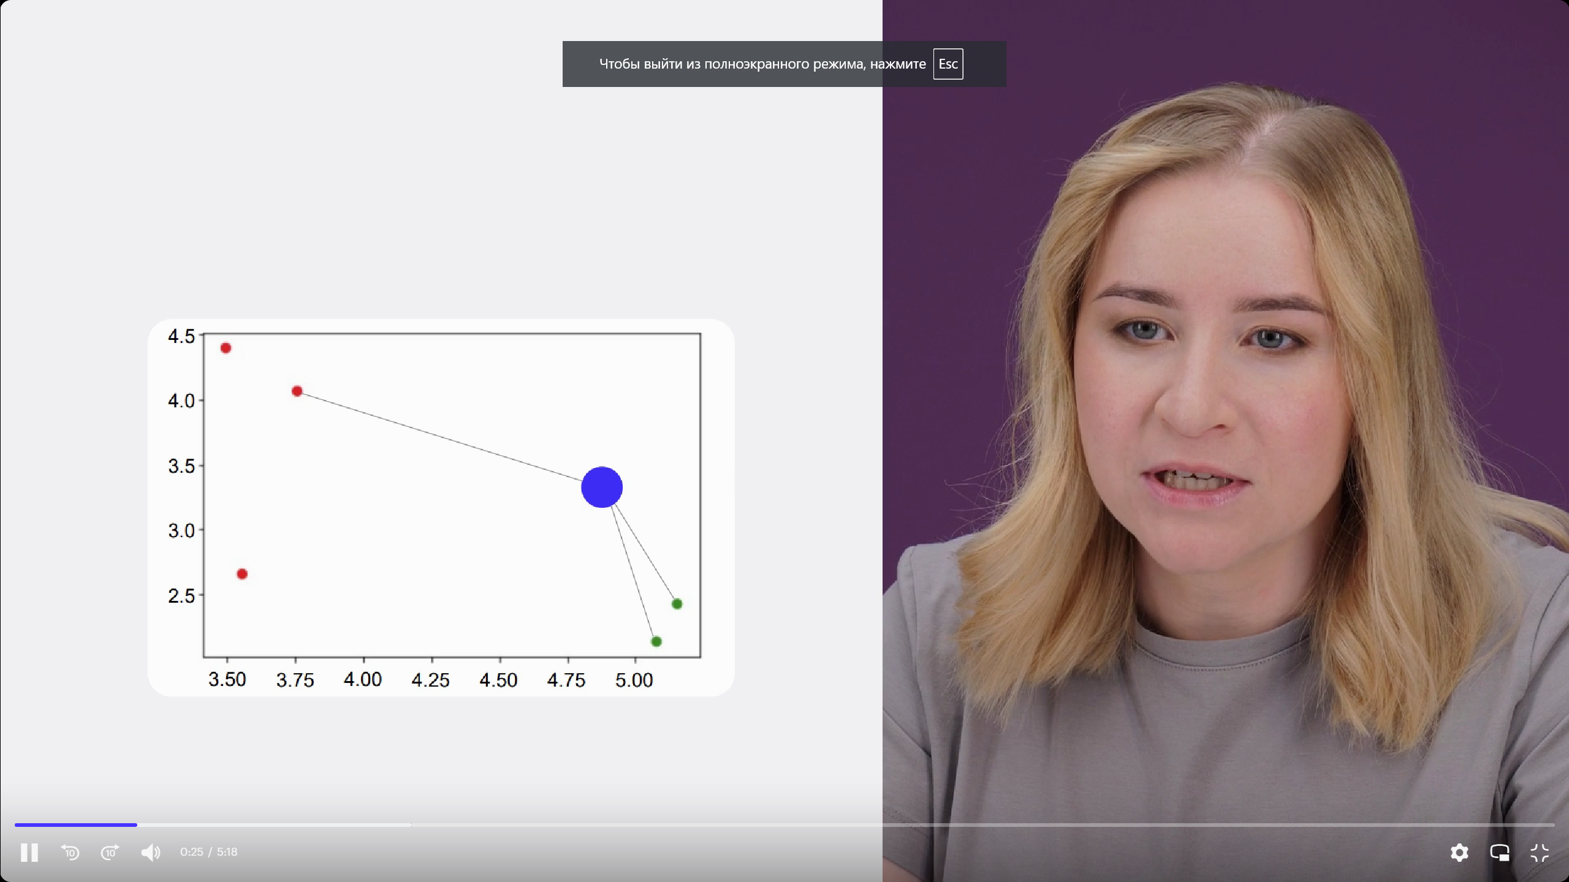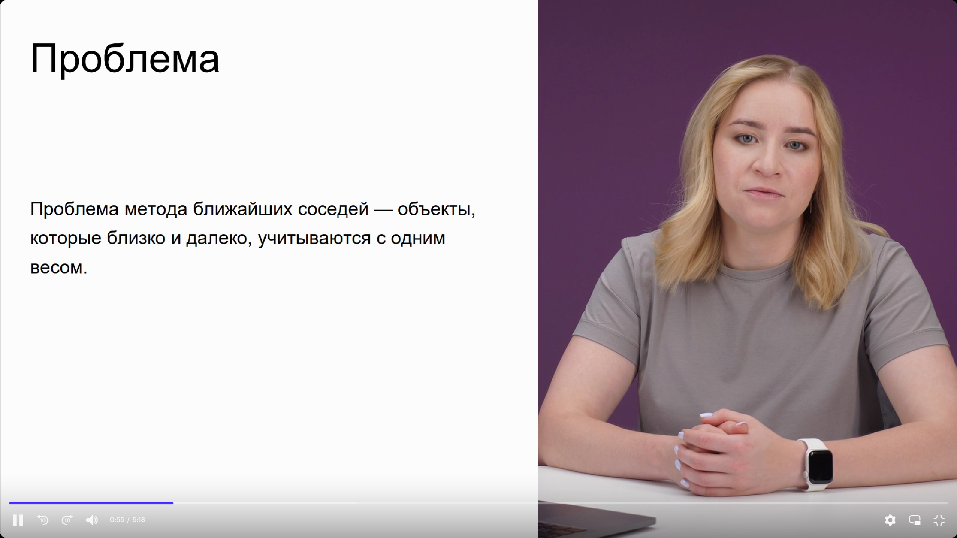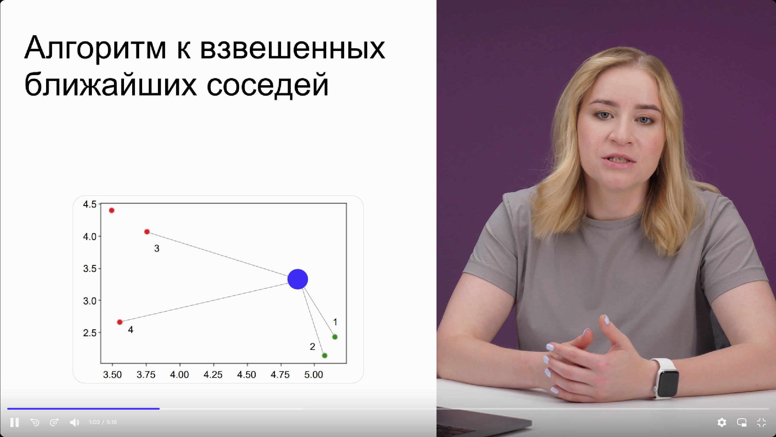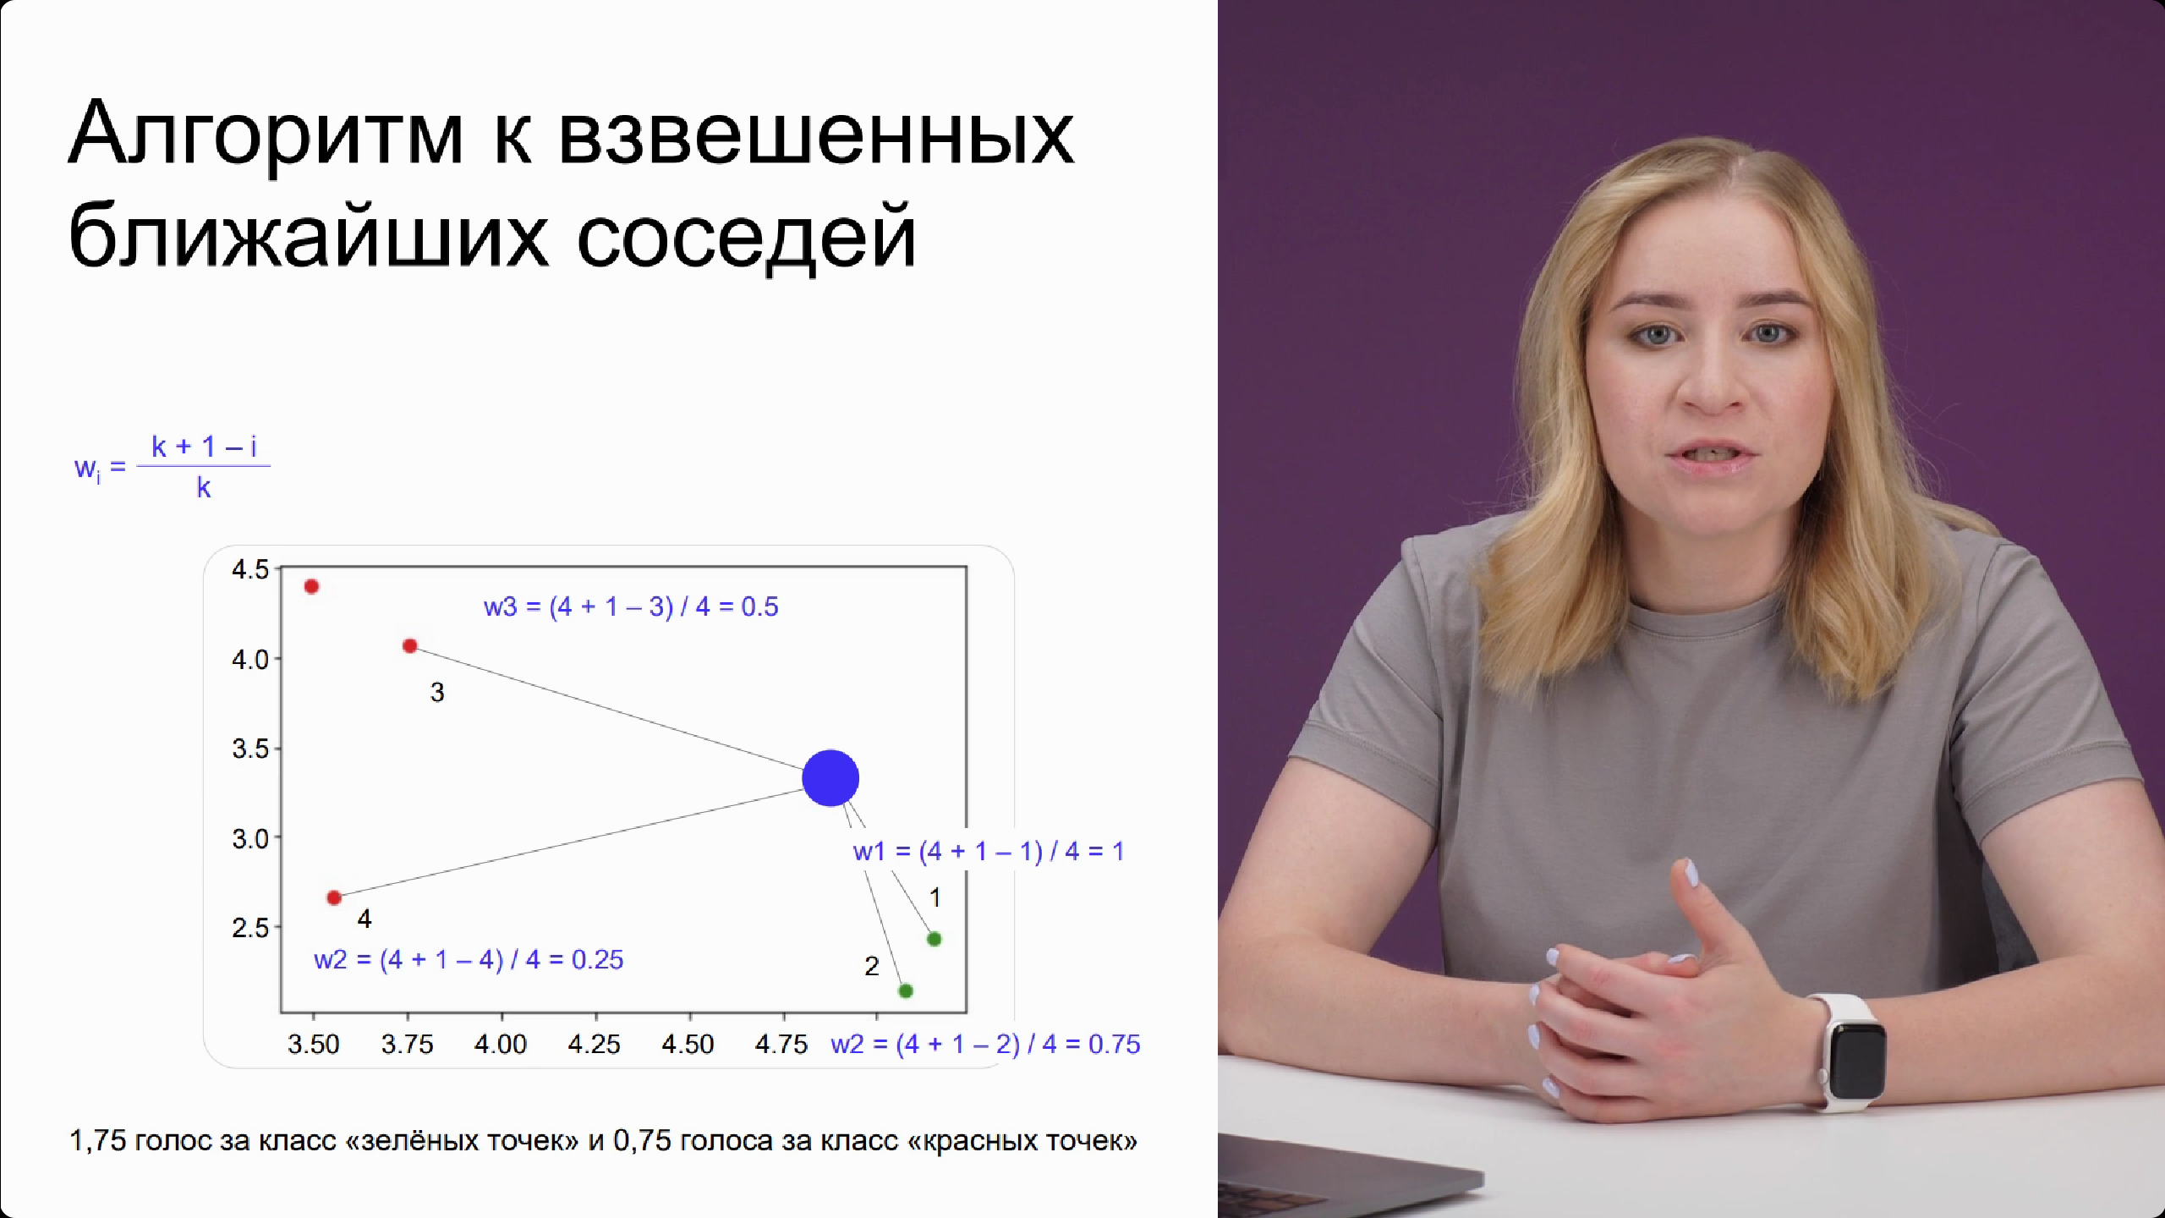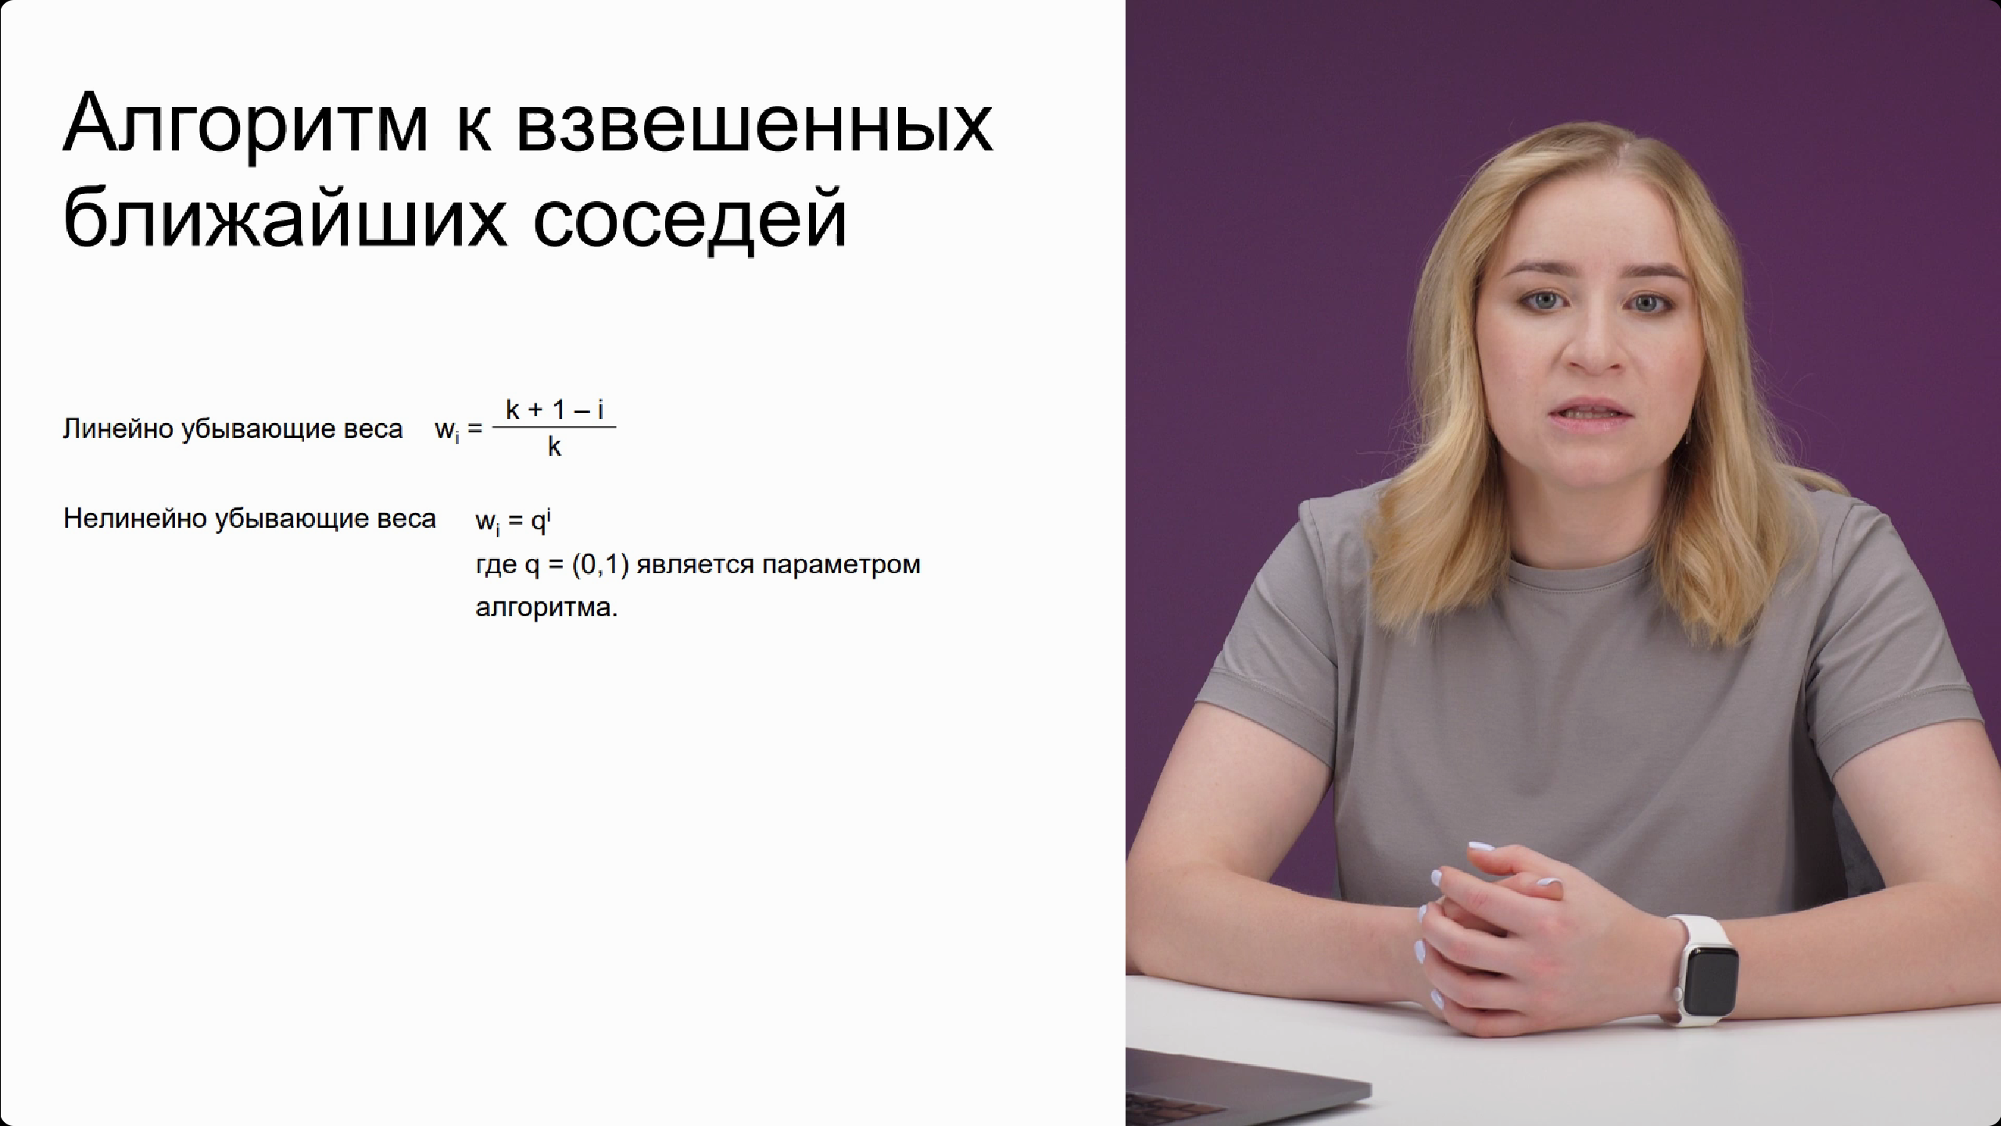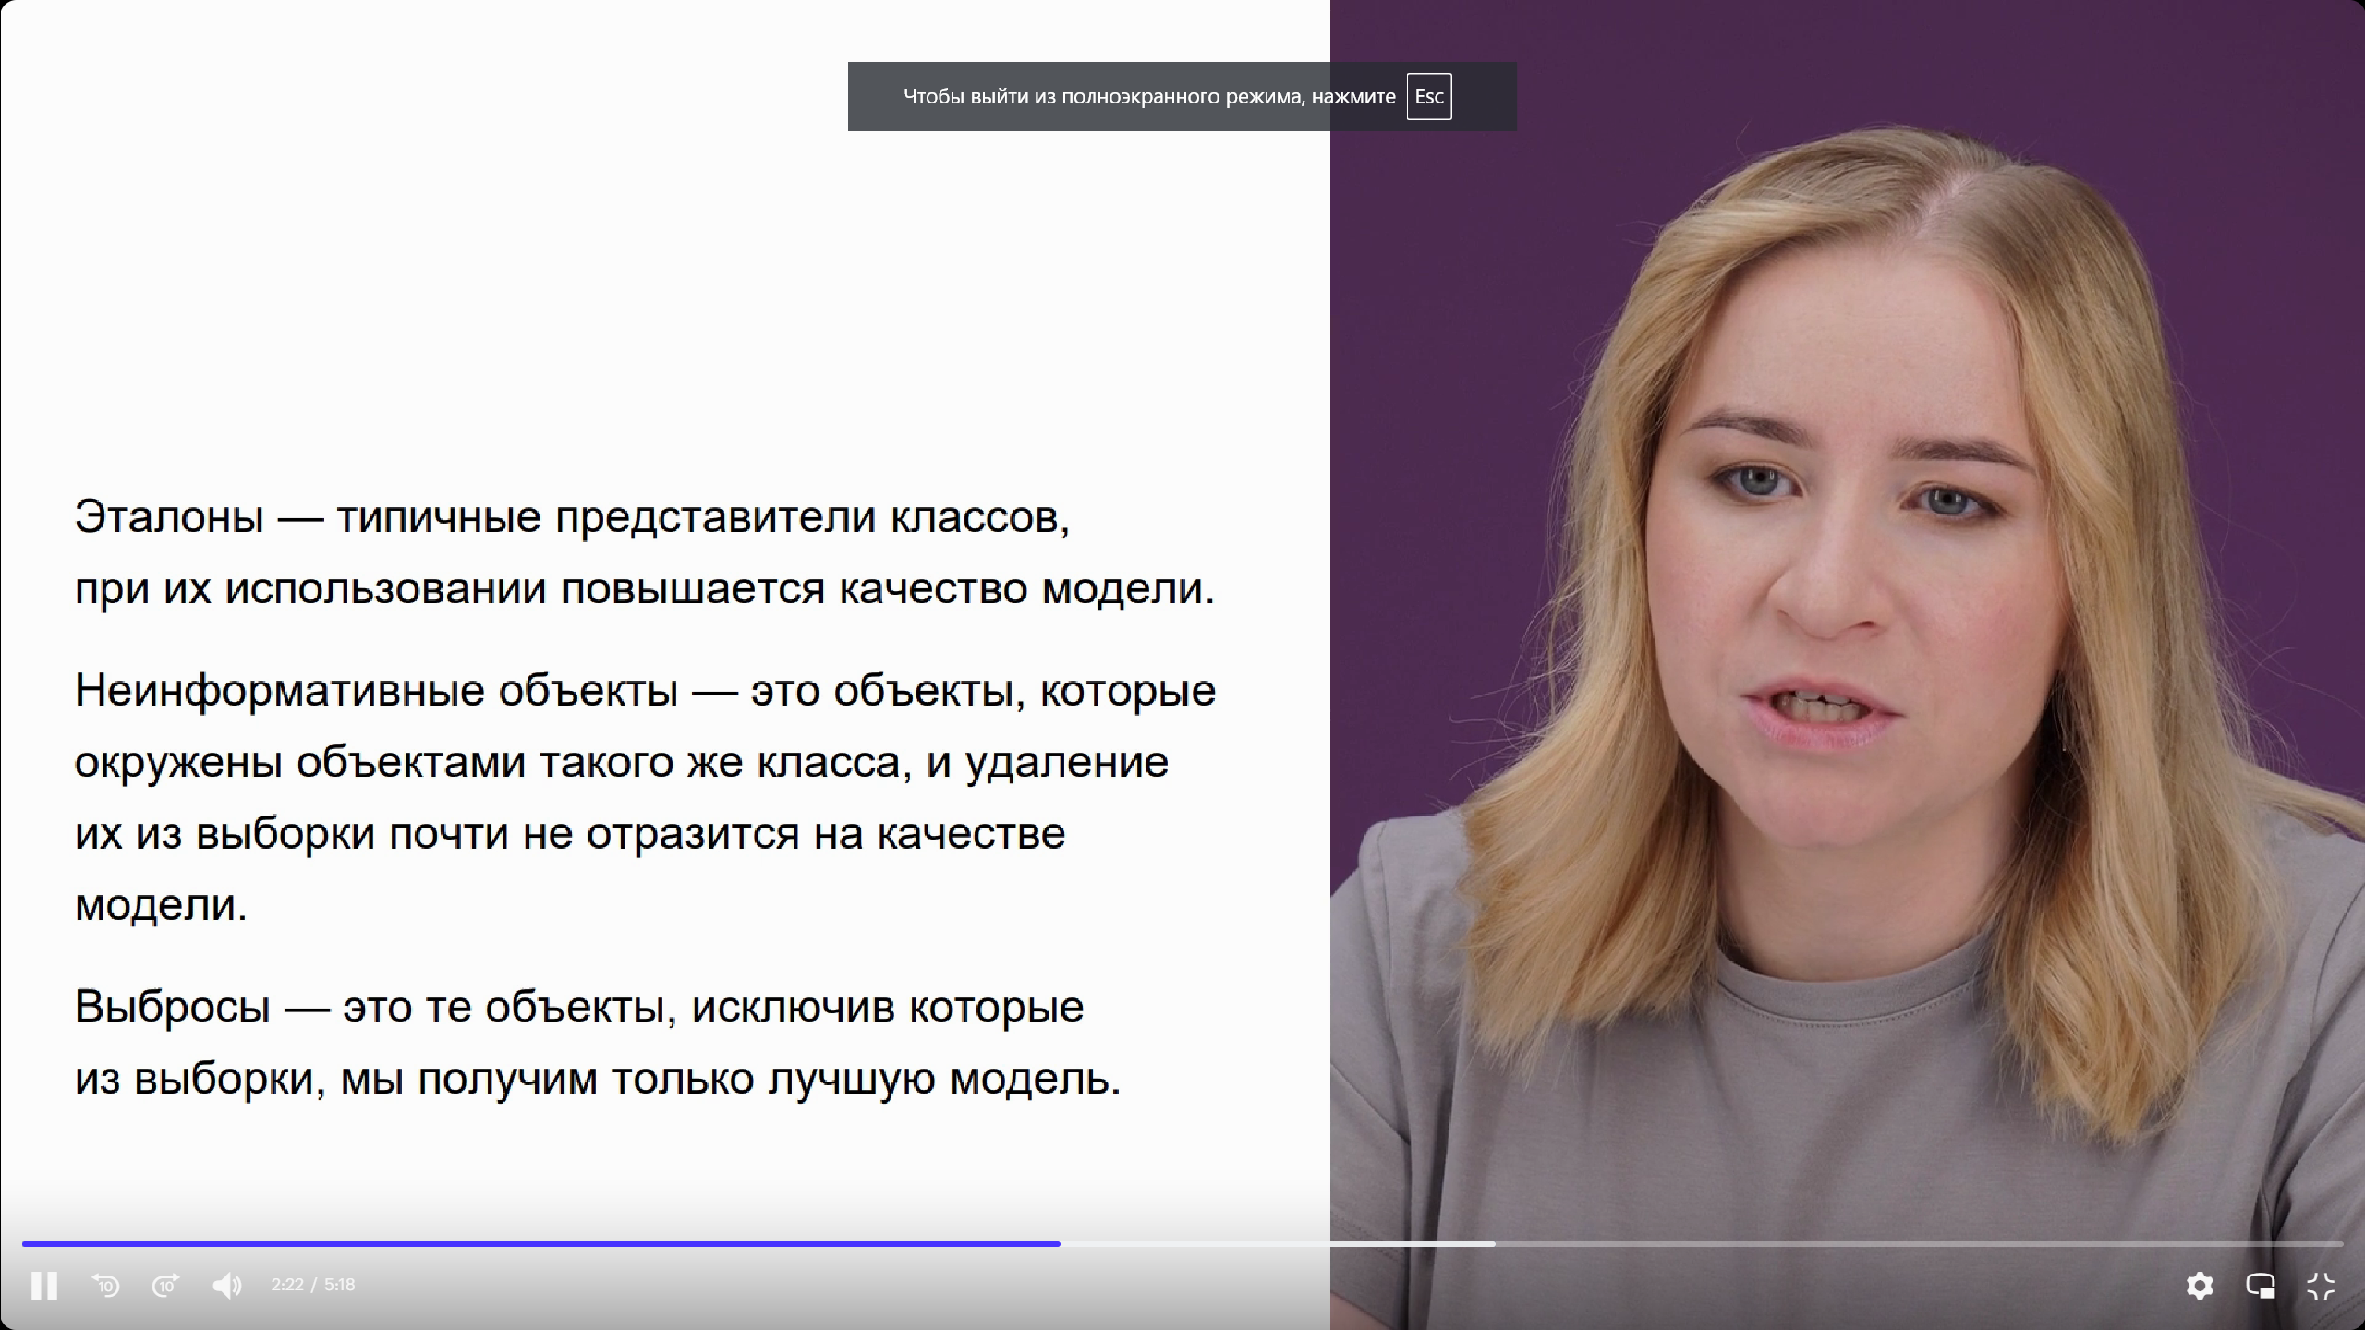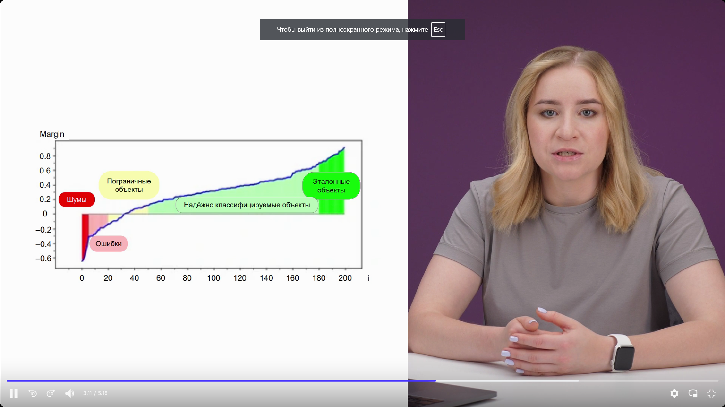Margin - ОТСУП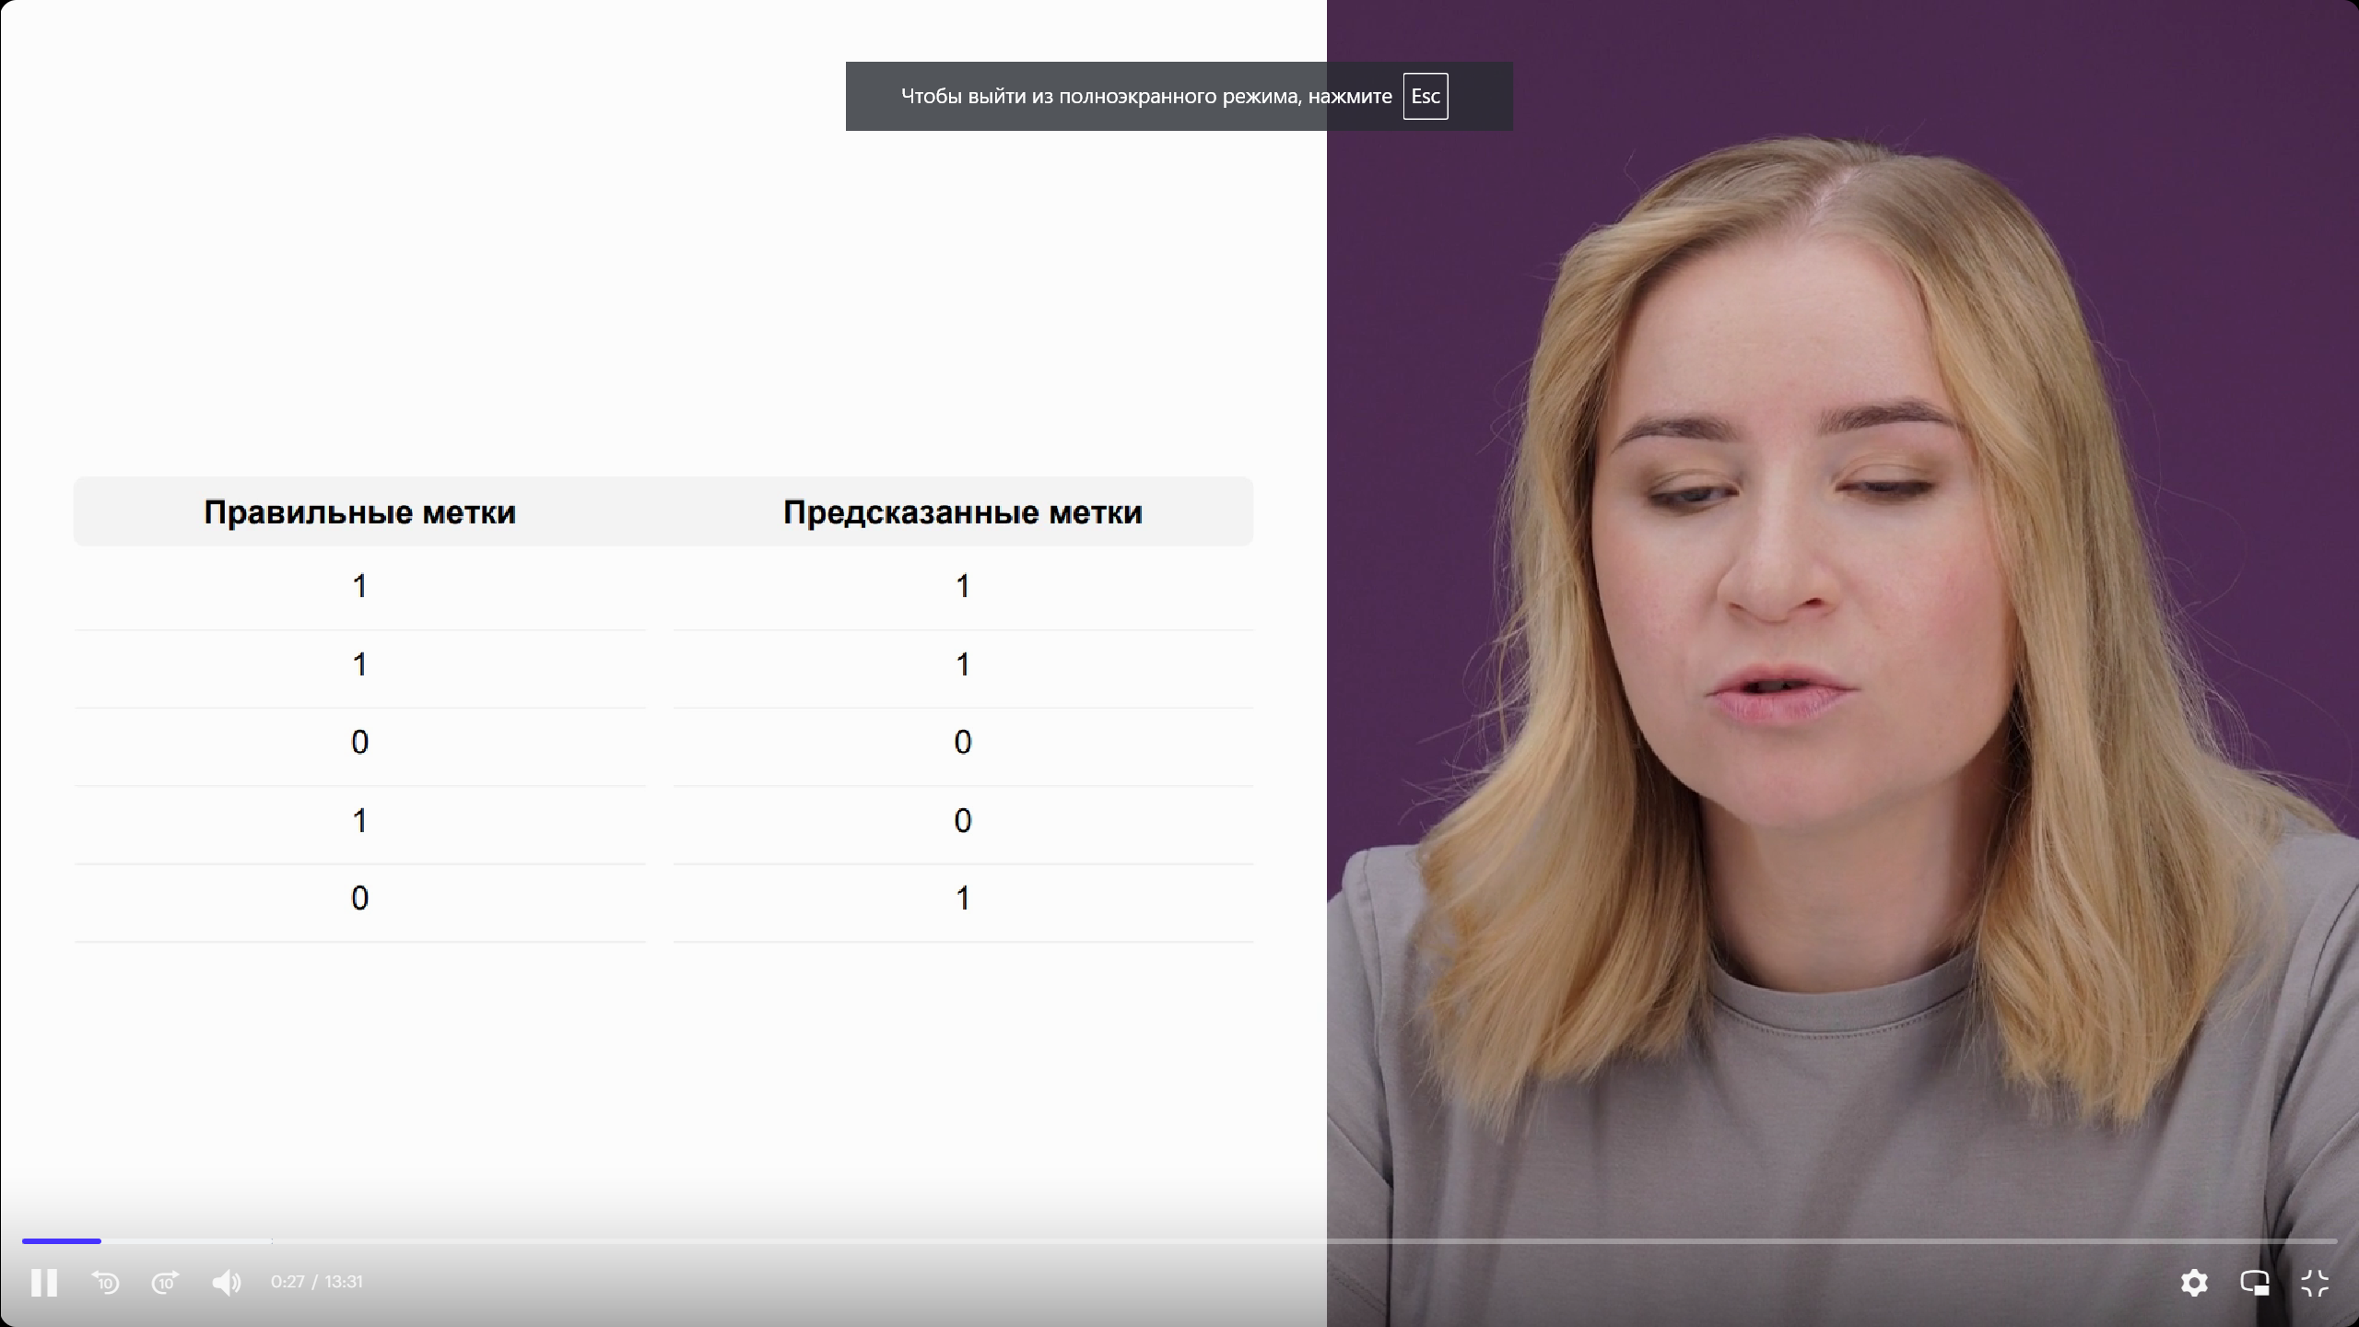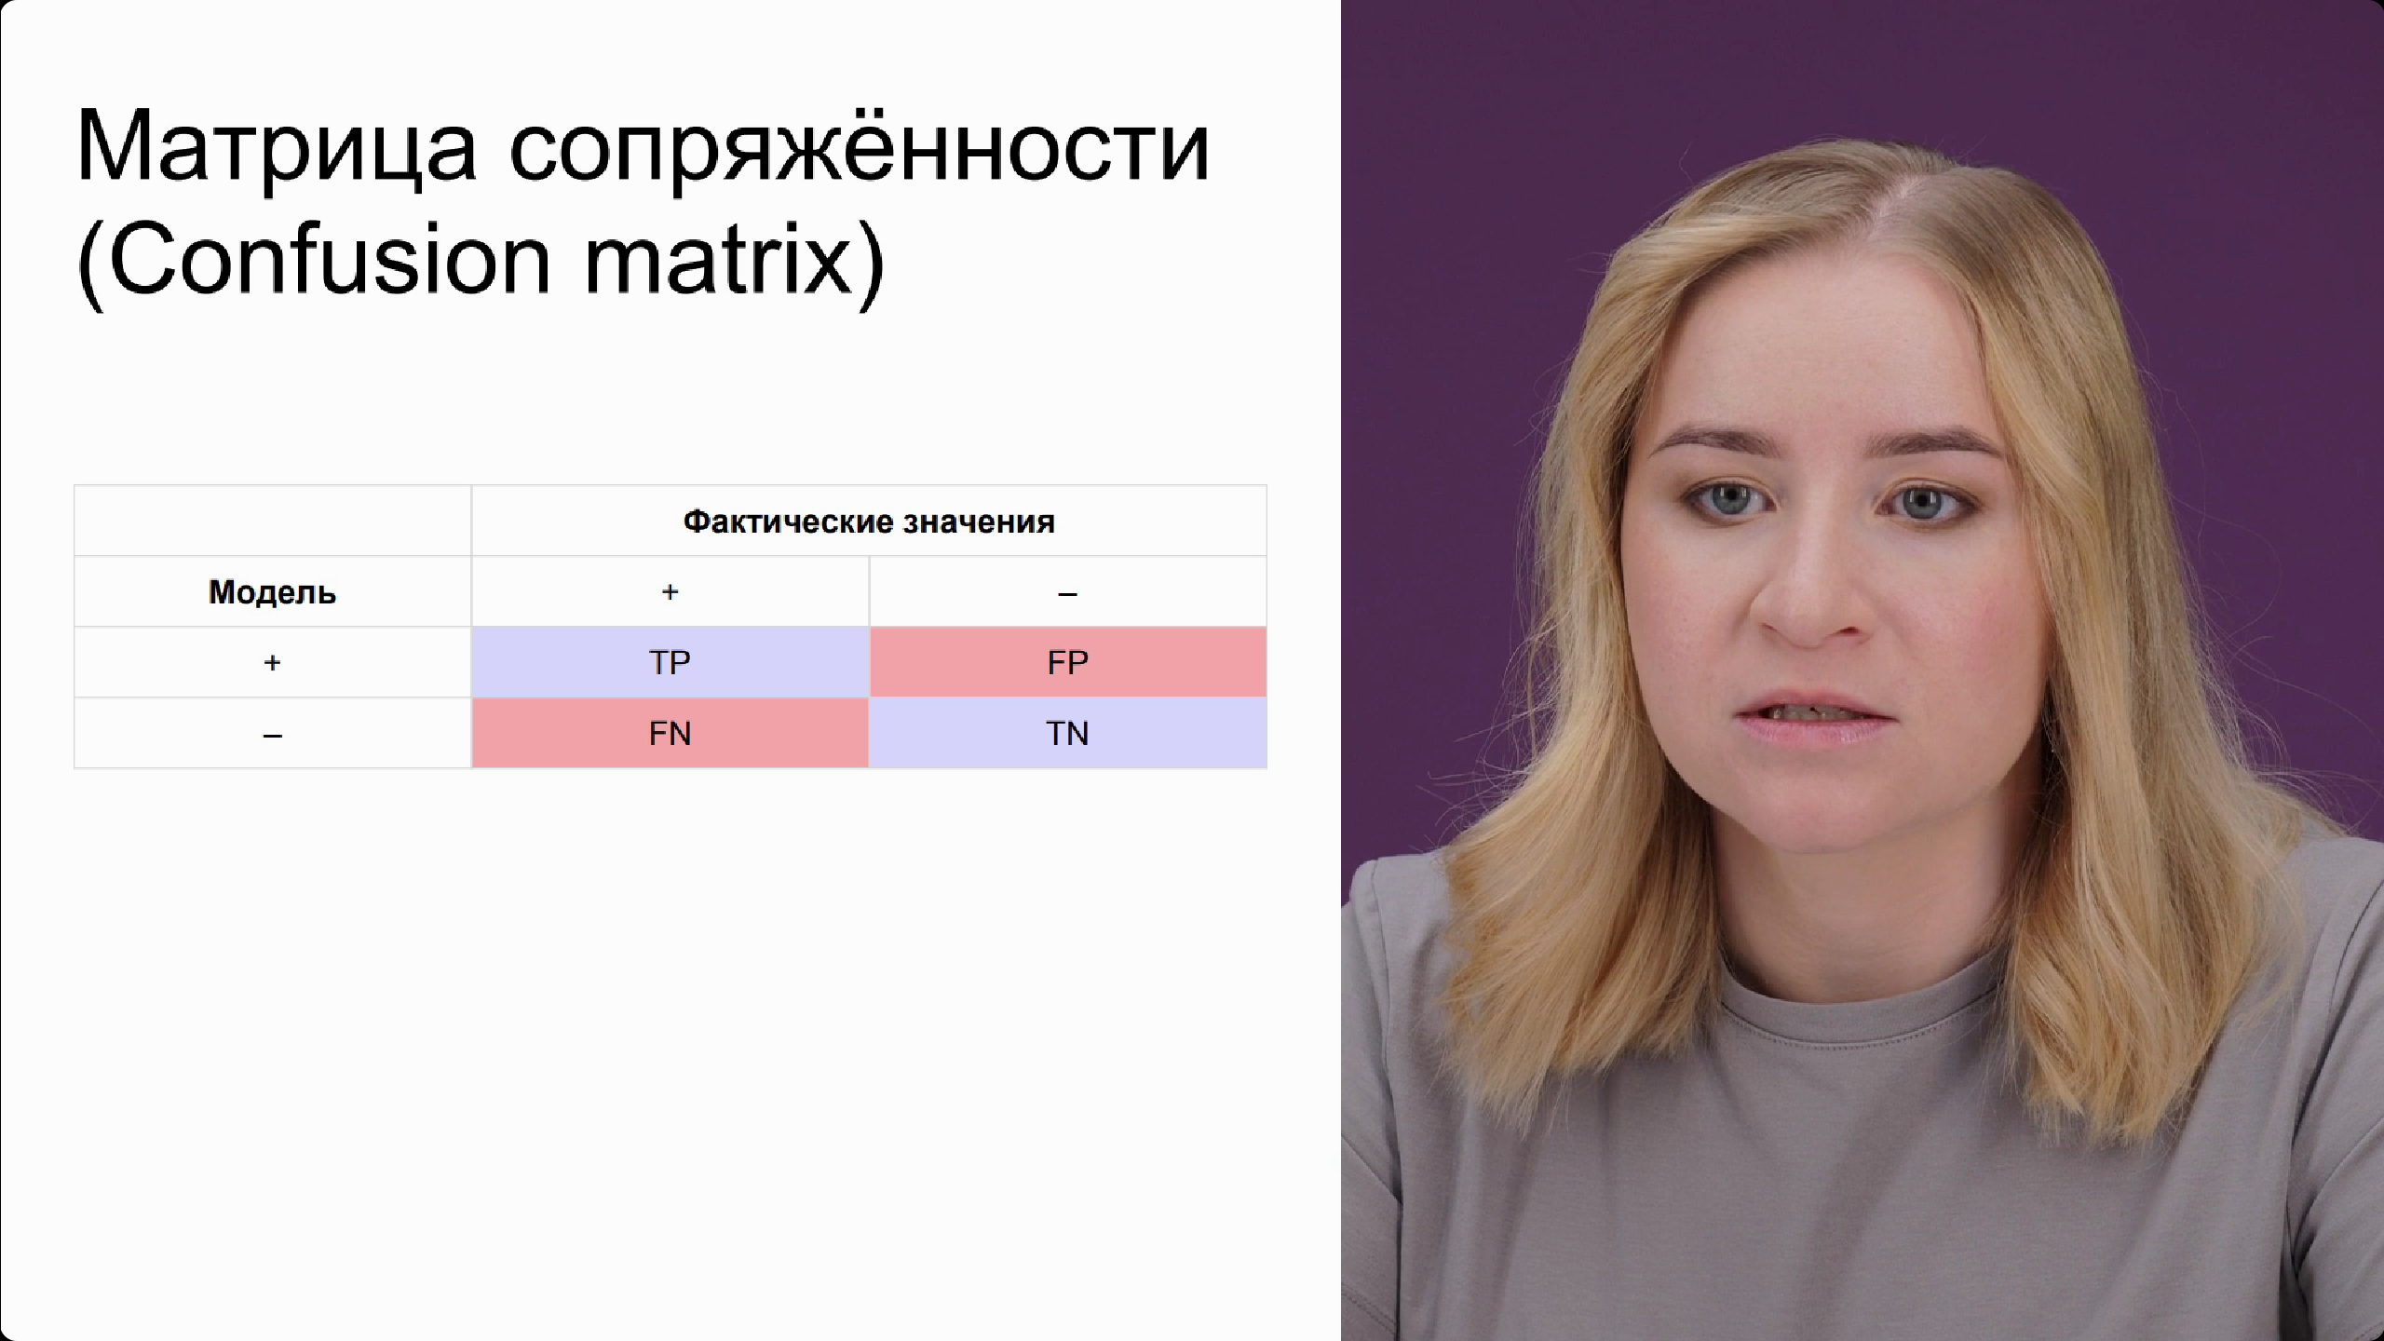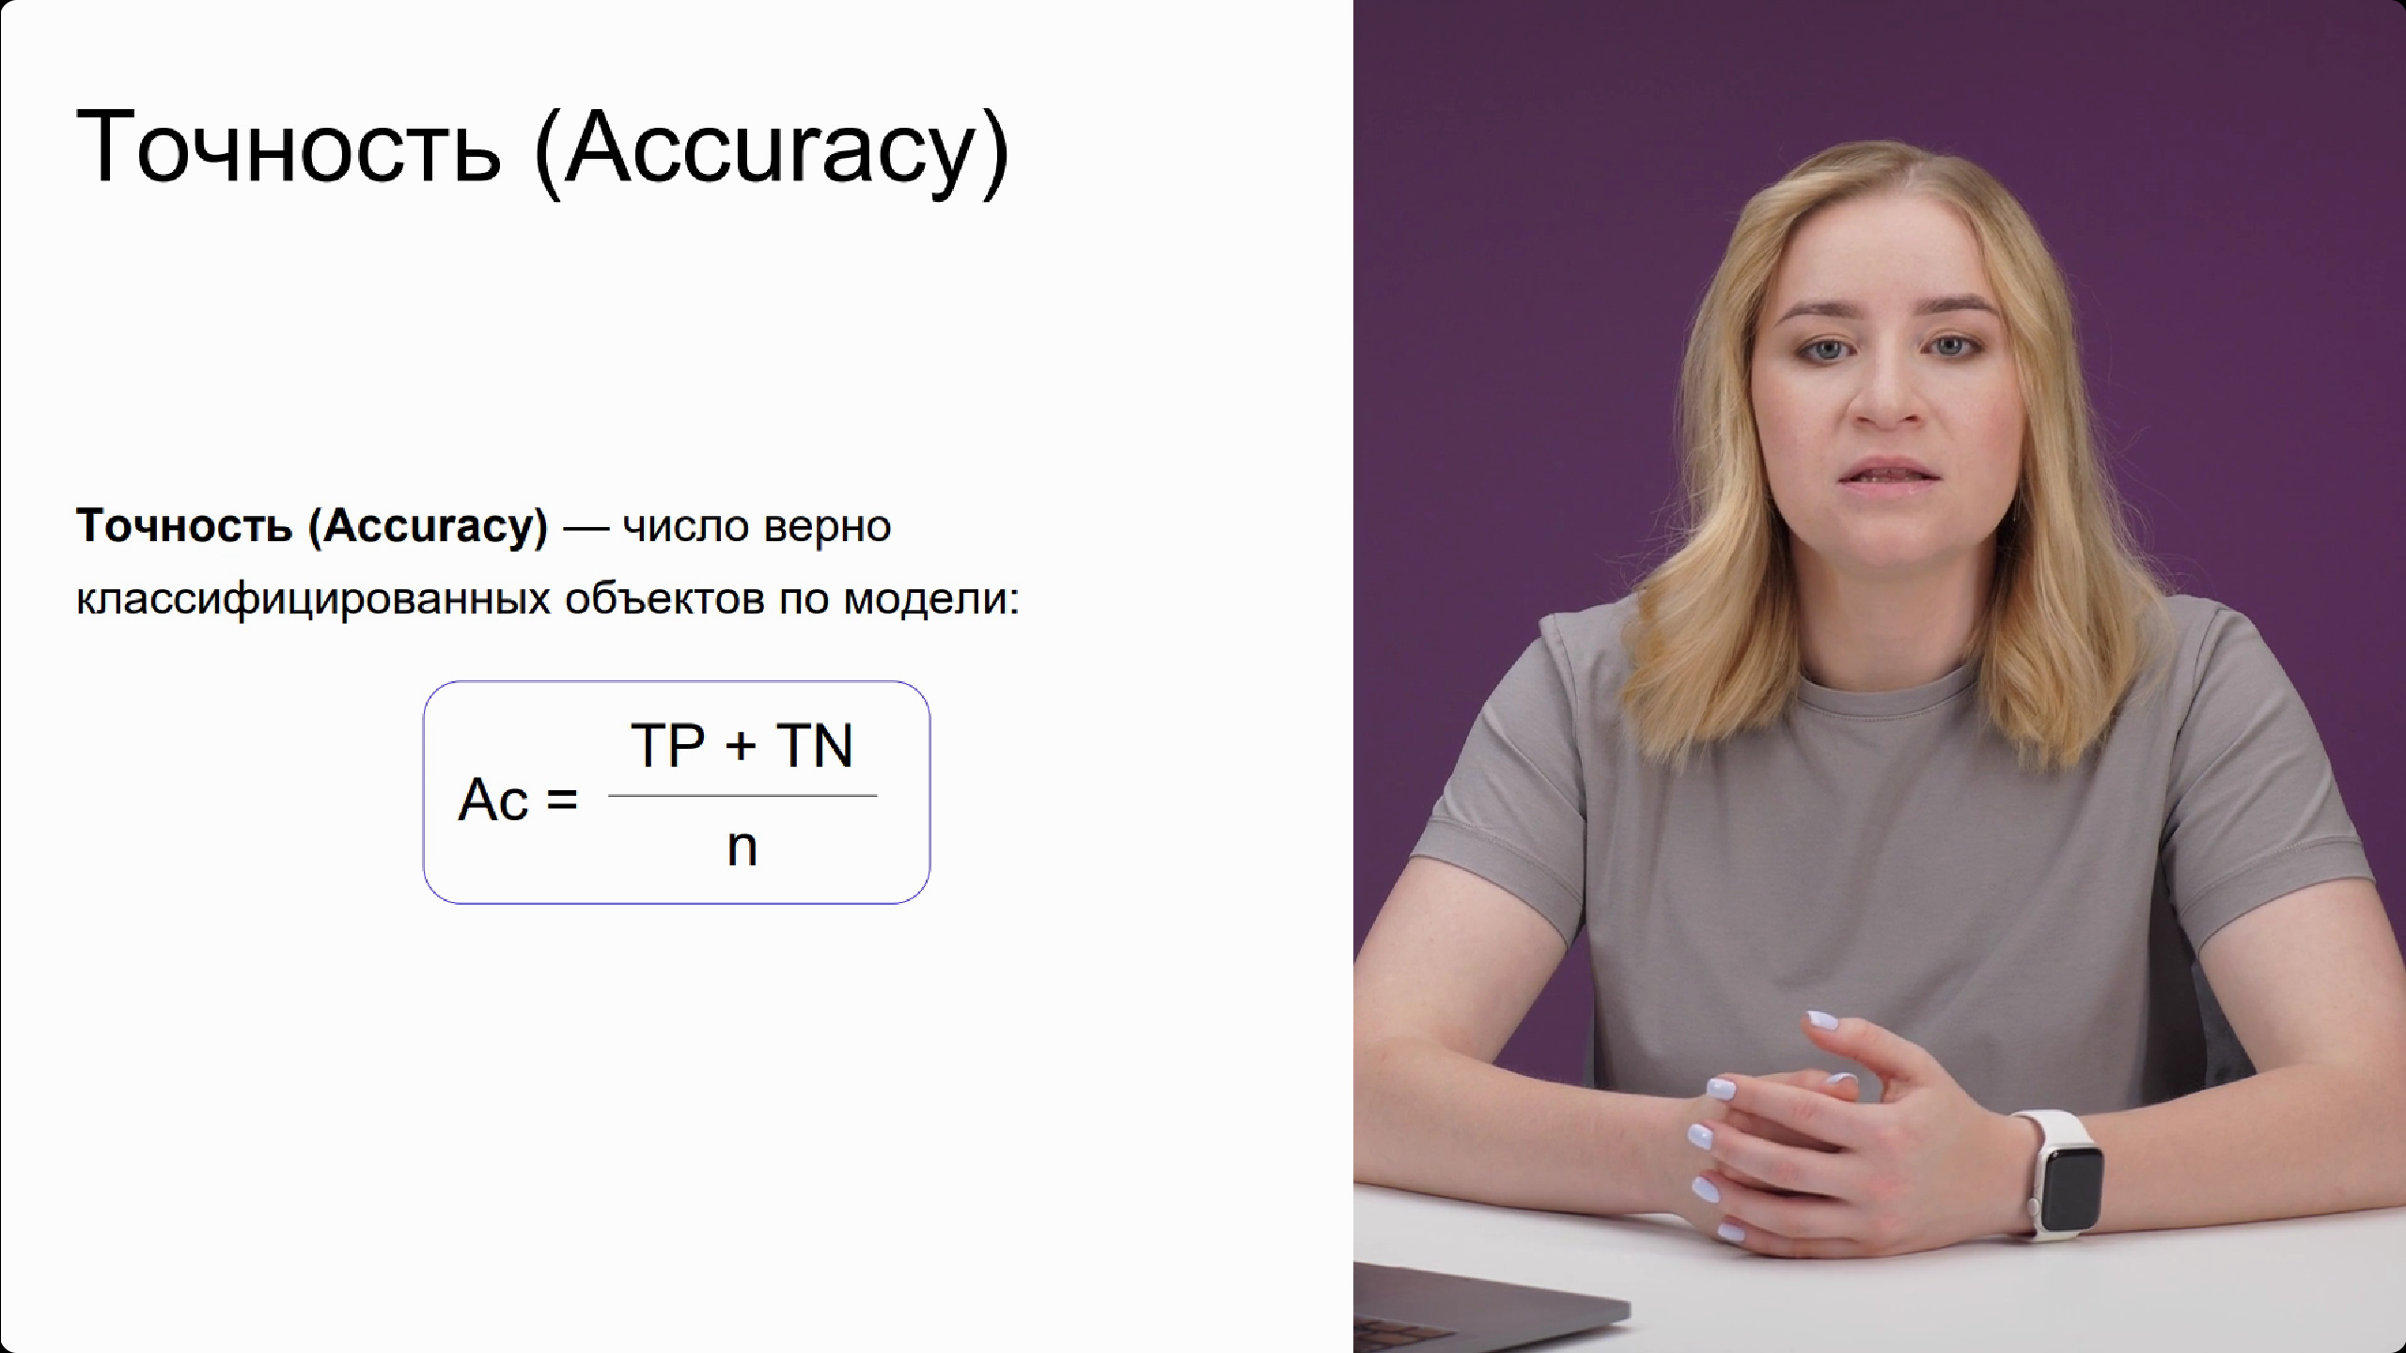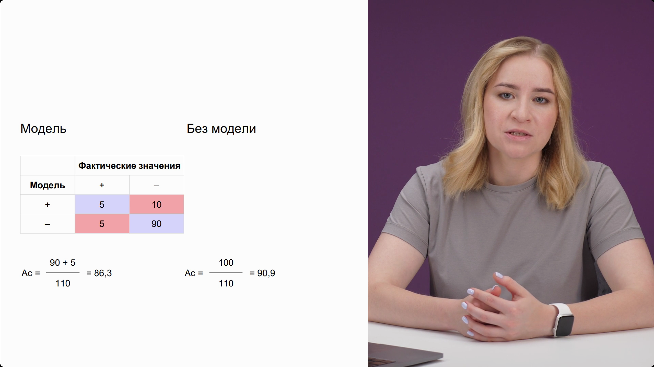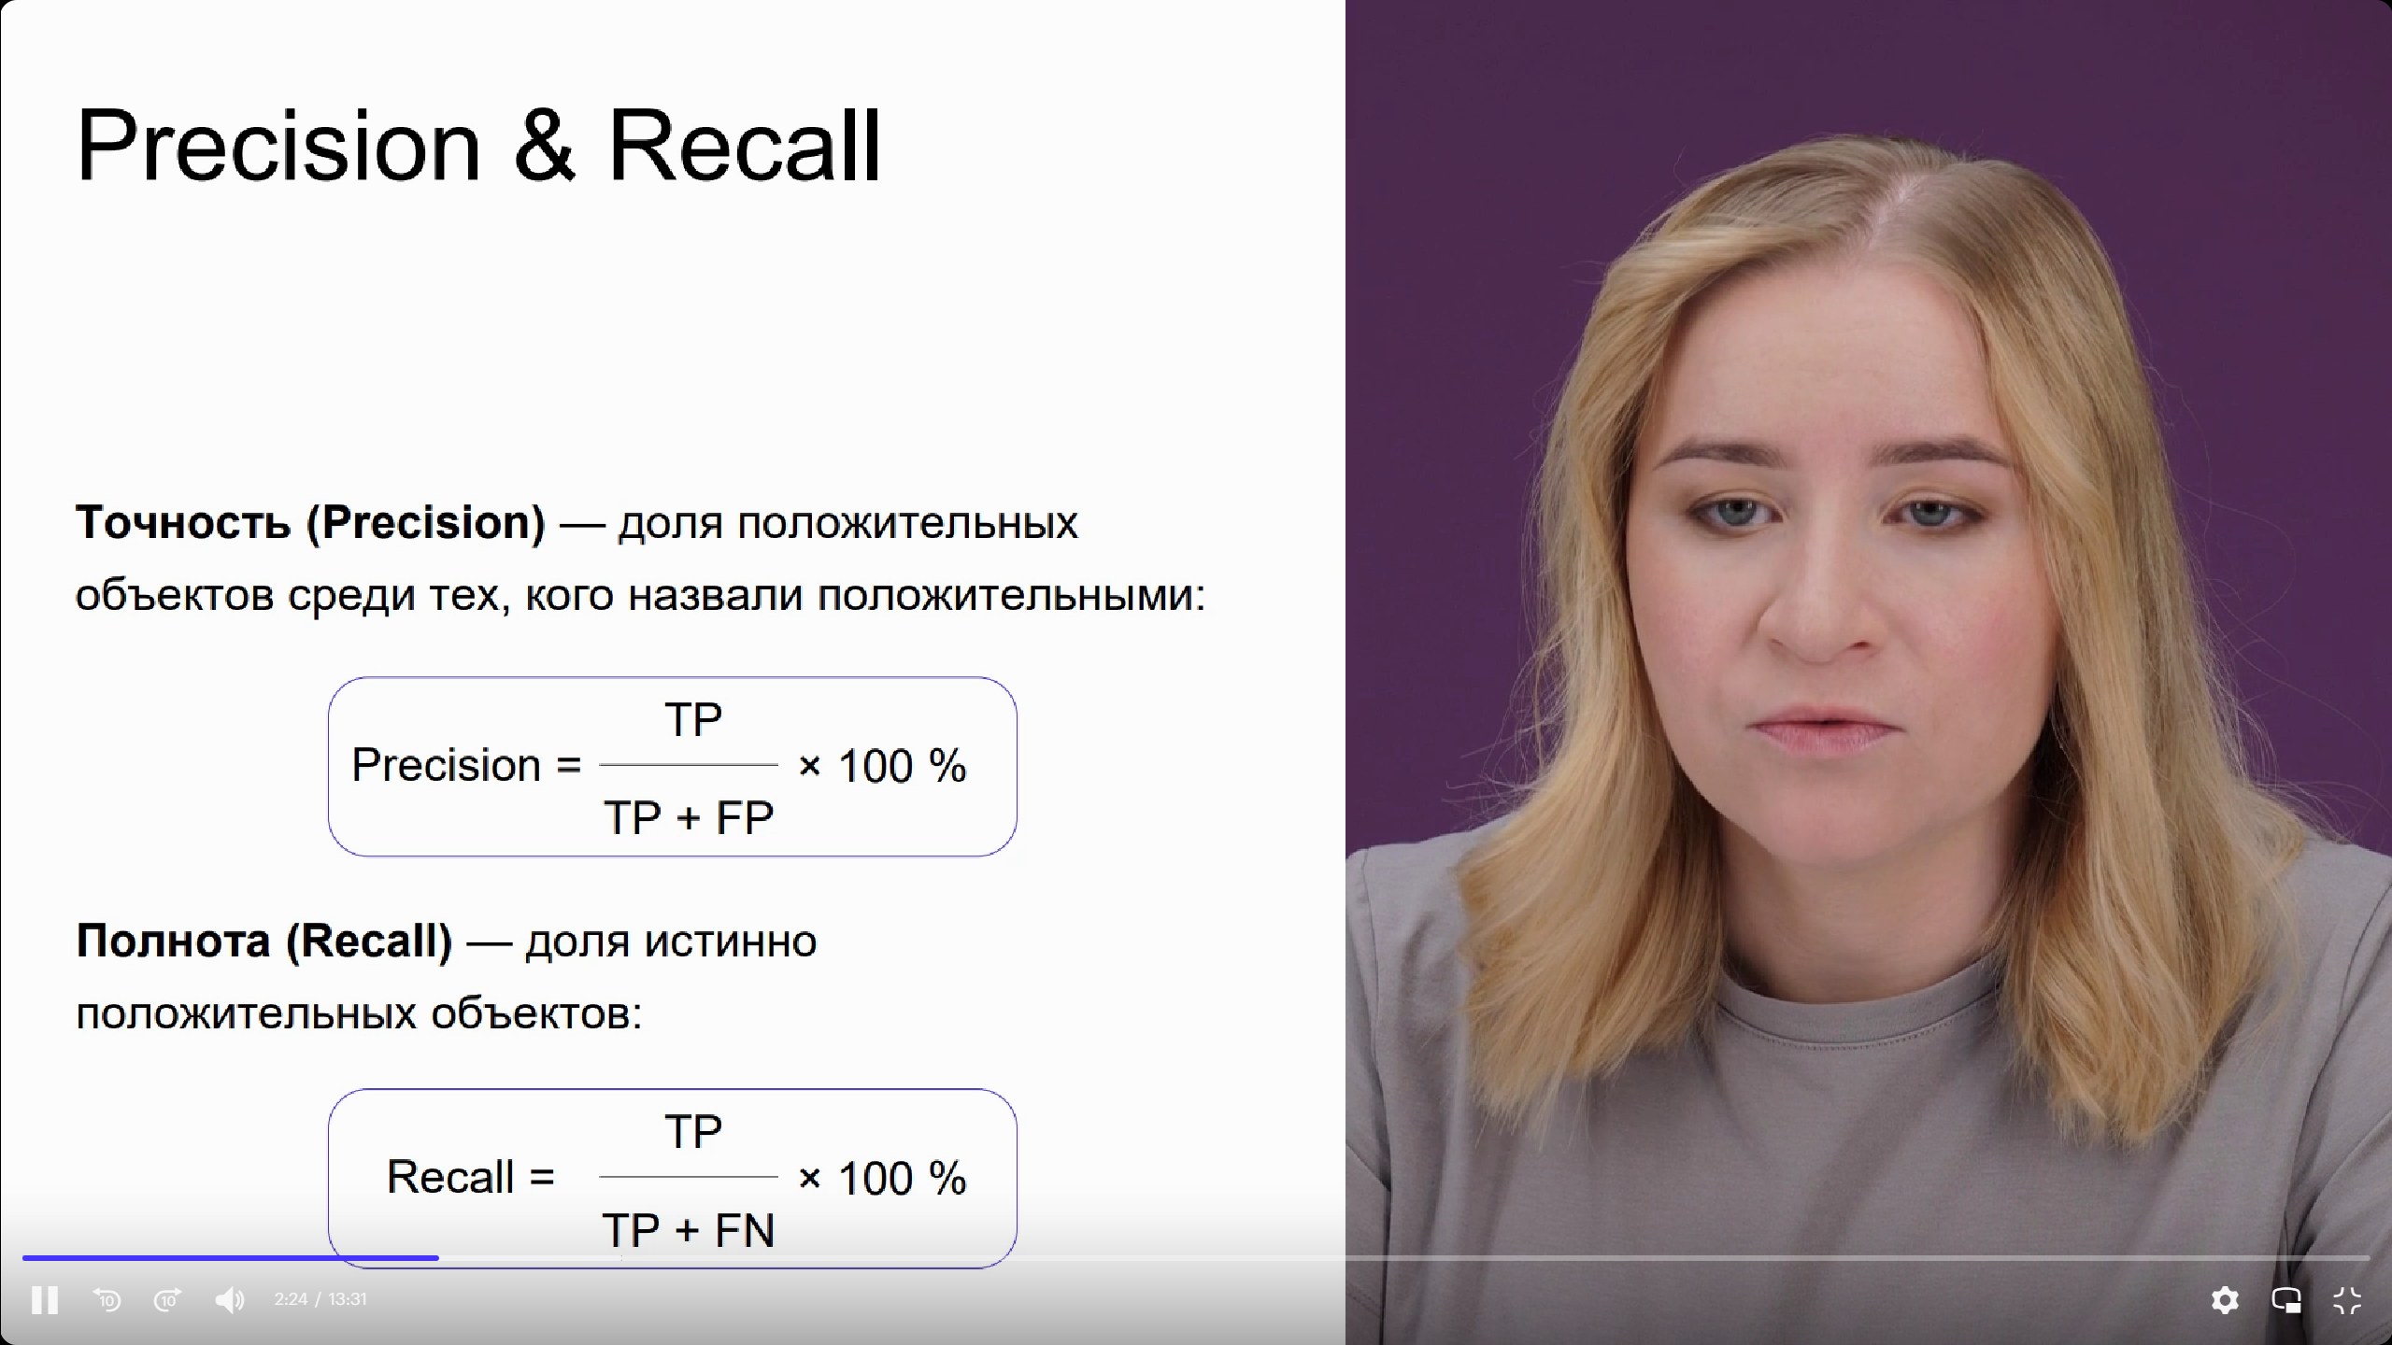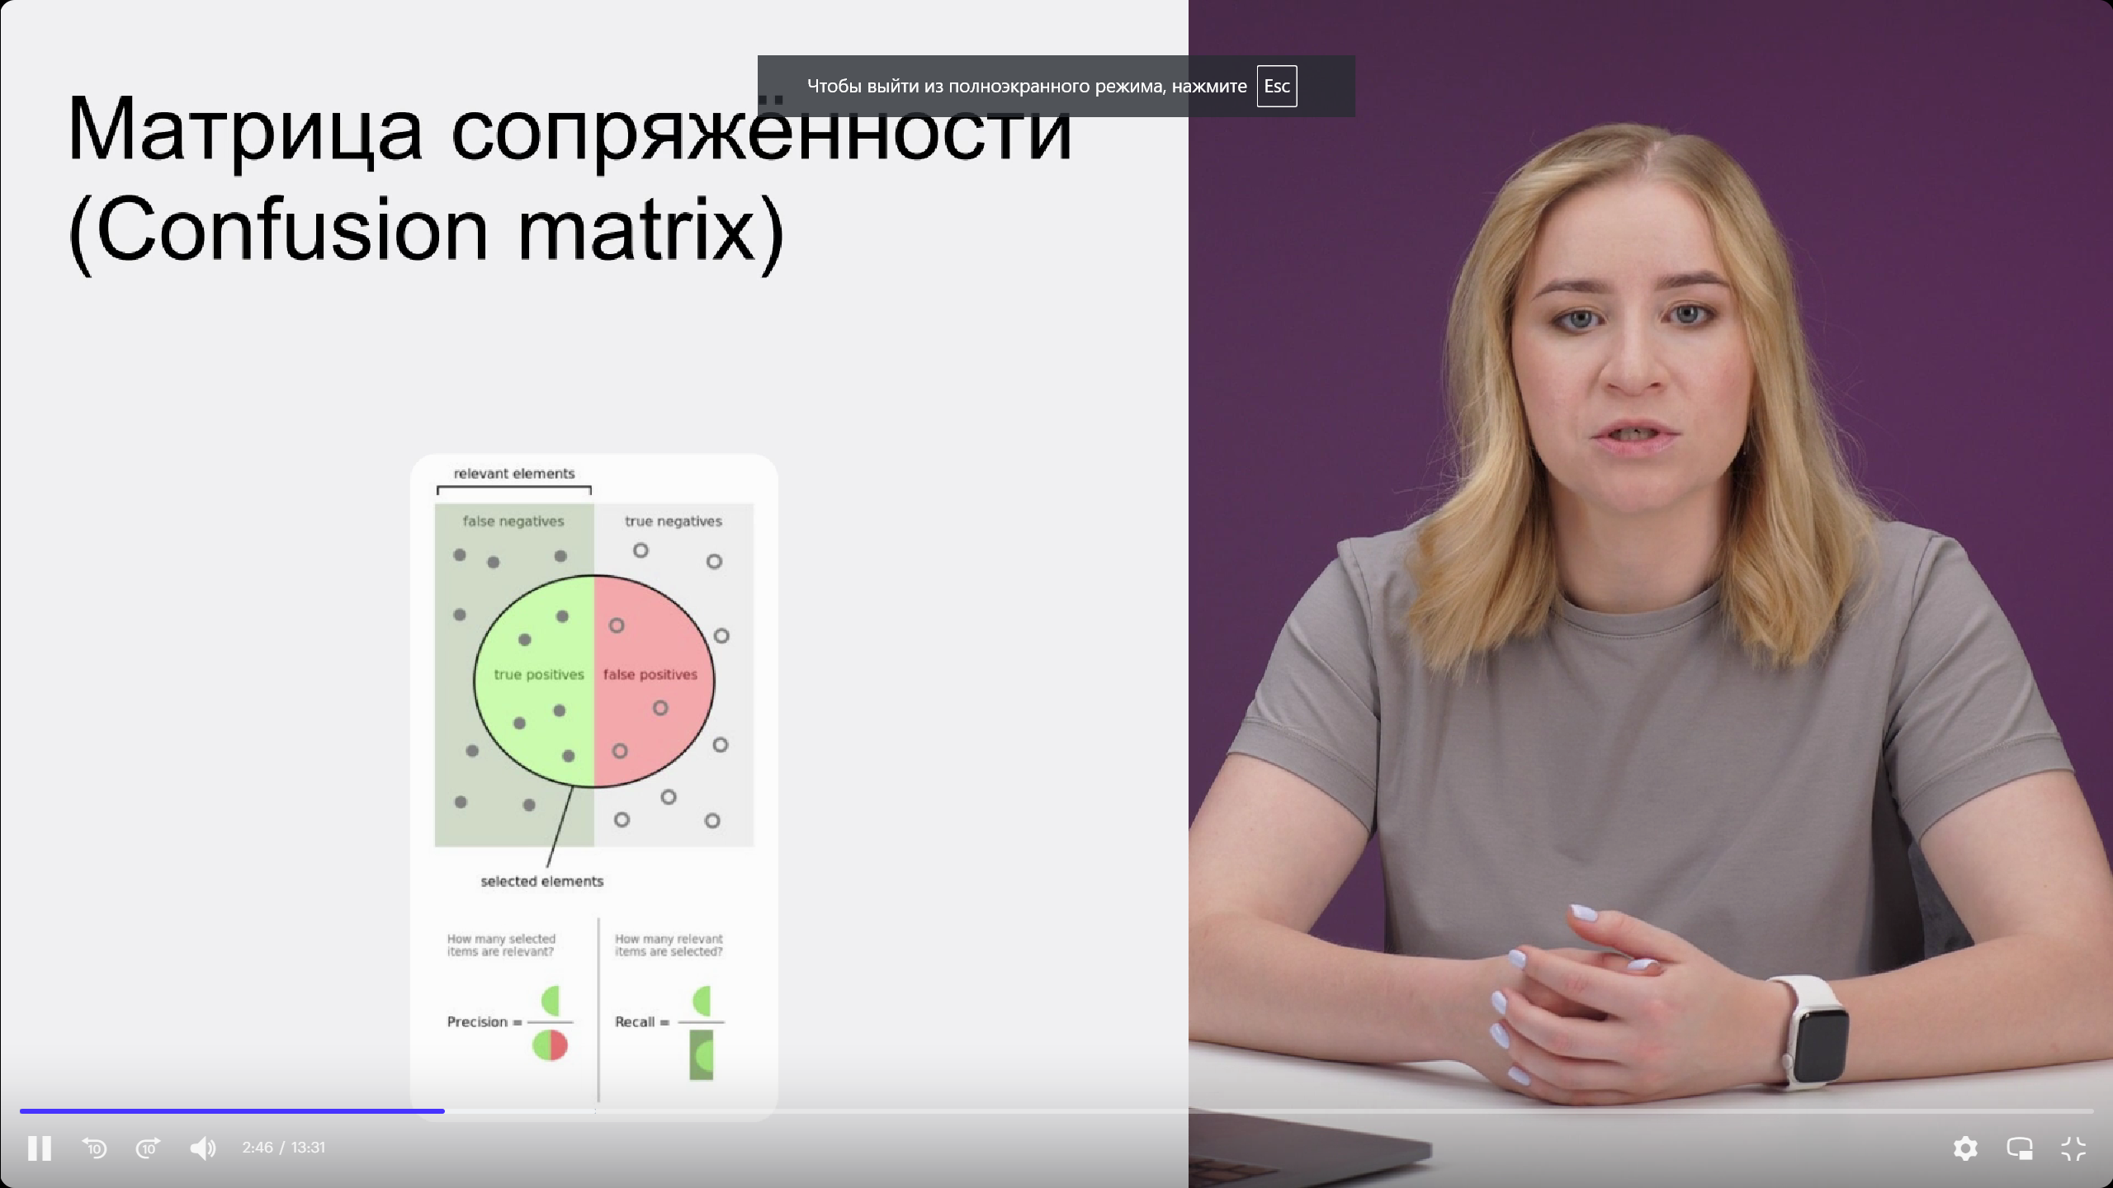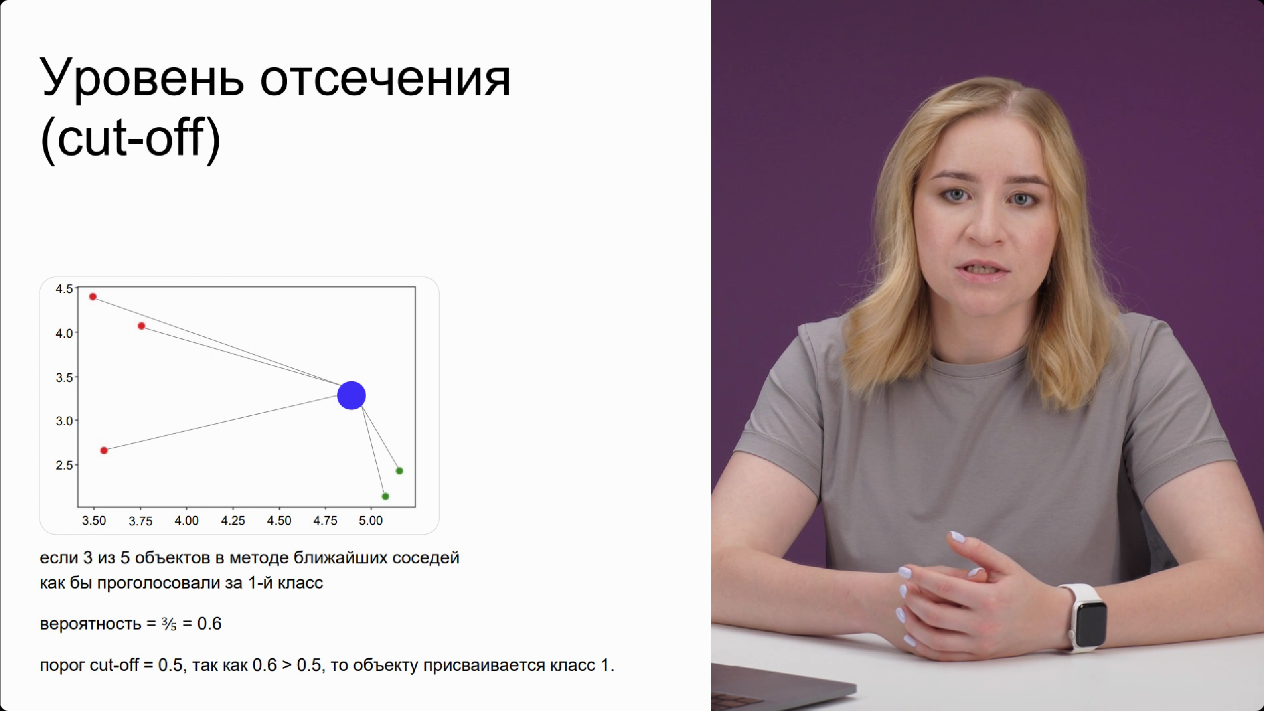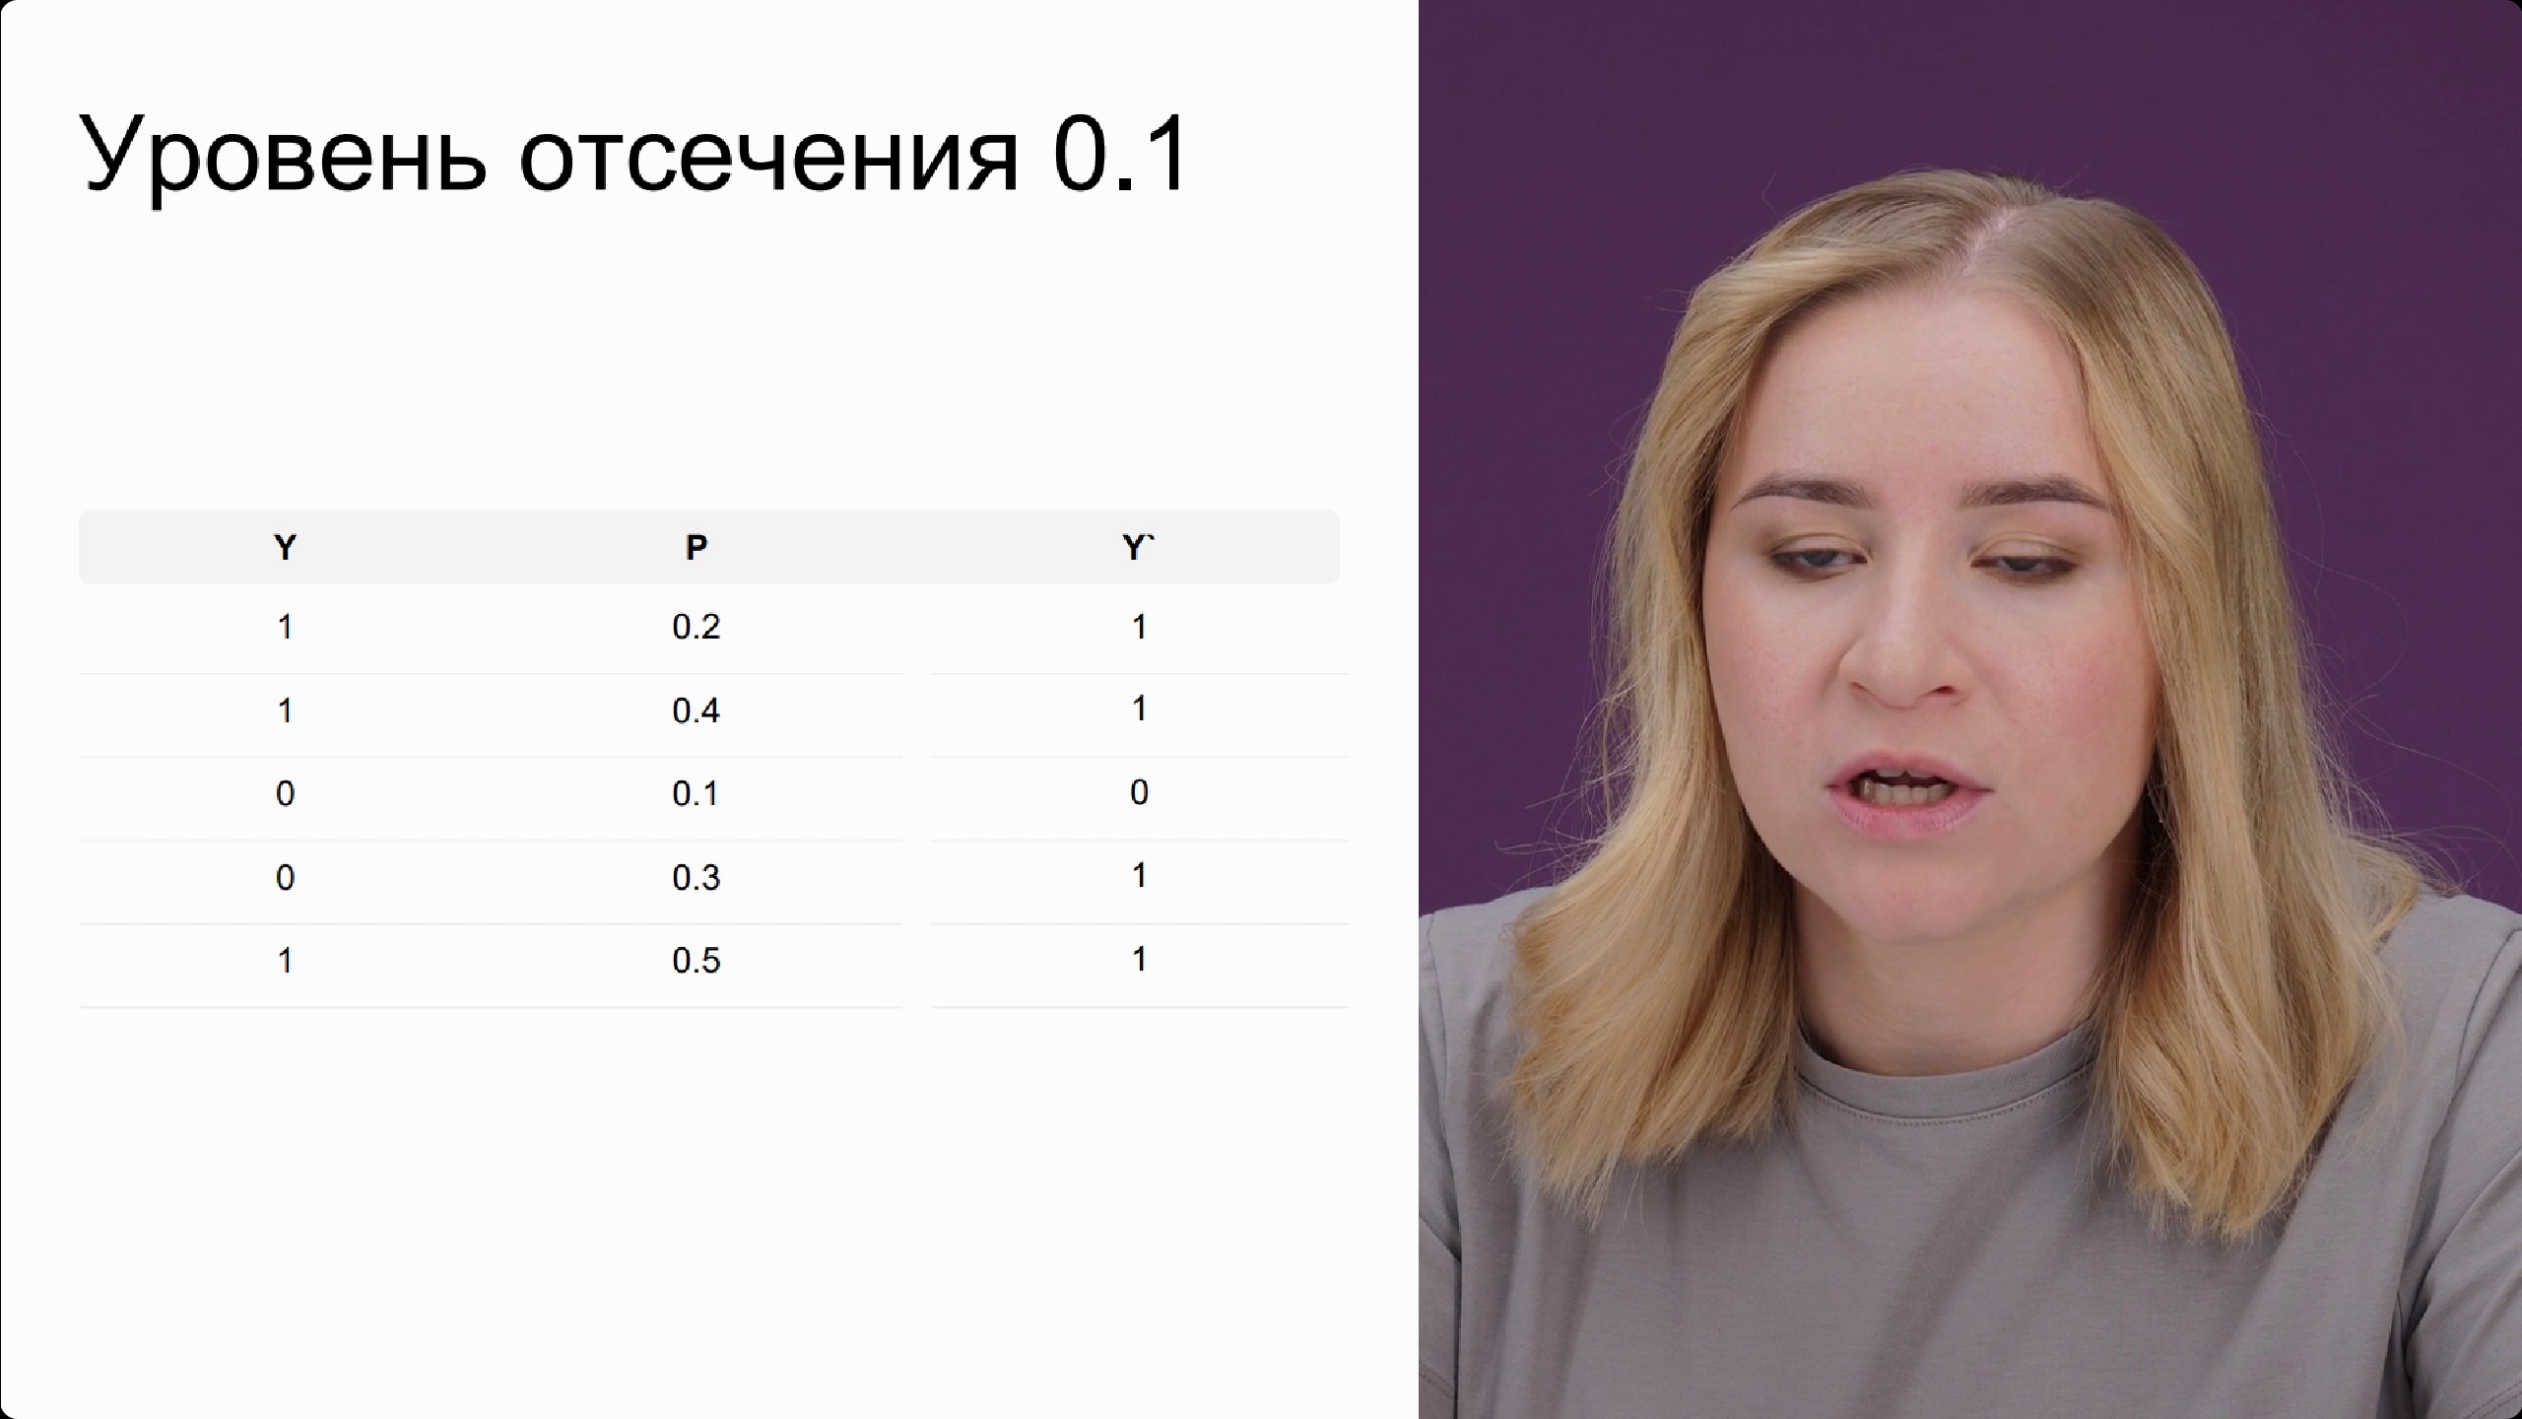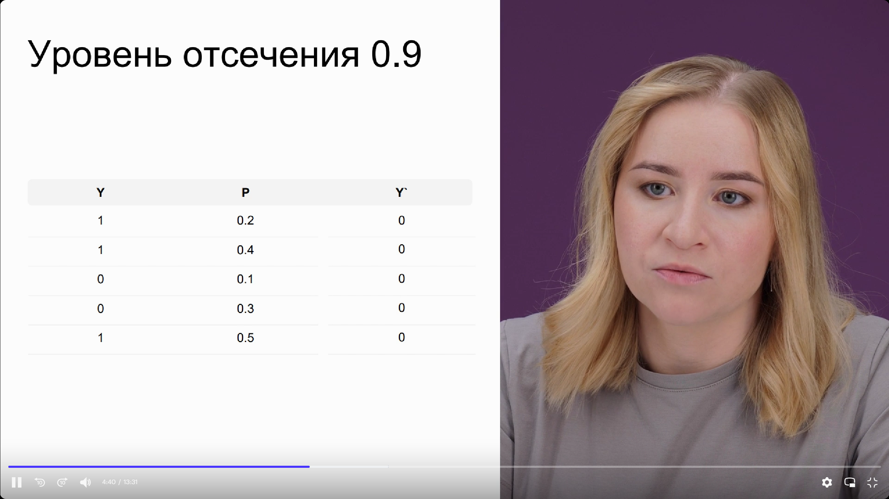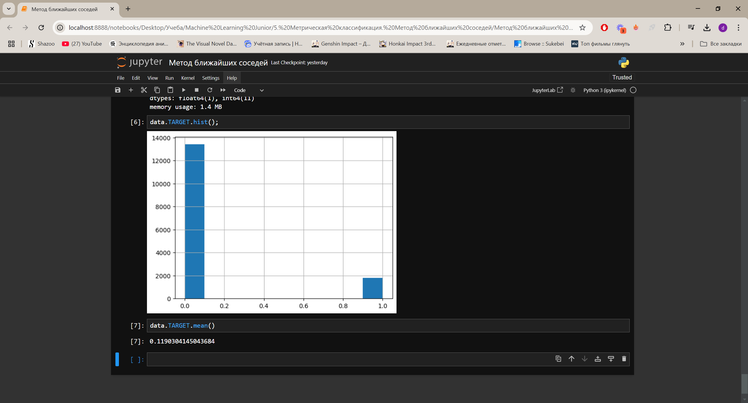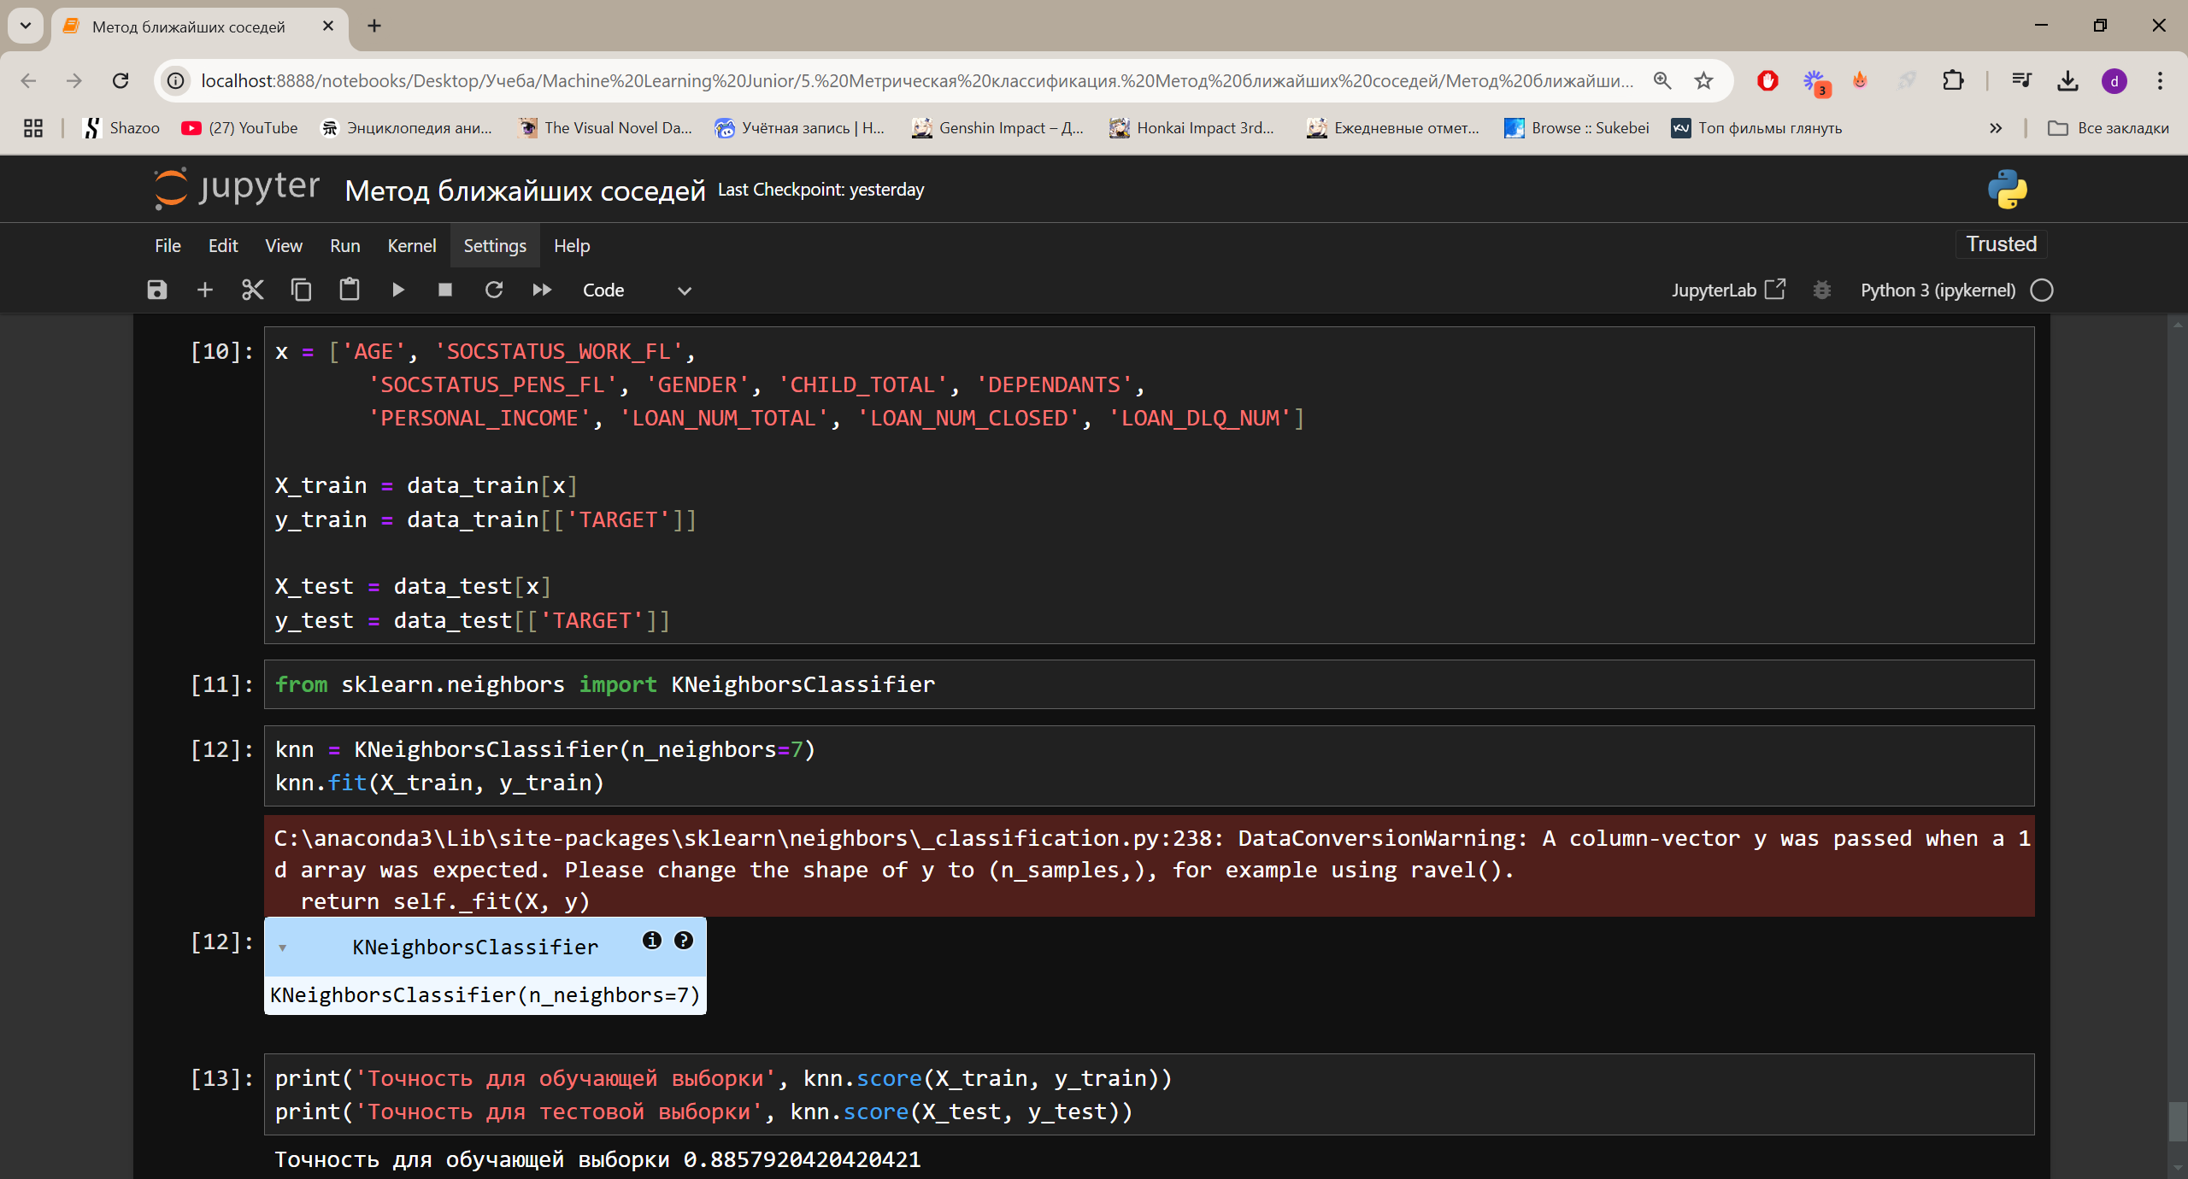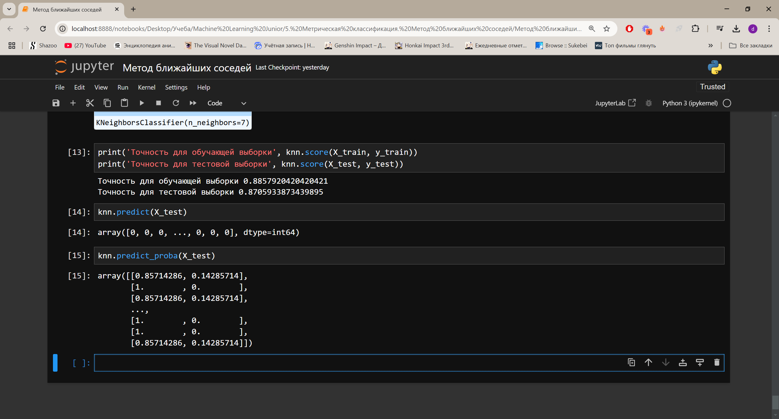

Proba – дает вероятность принадлеженности к 1ому (1 столбец) и 2ому классу. В Сумме == 1.

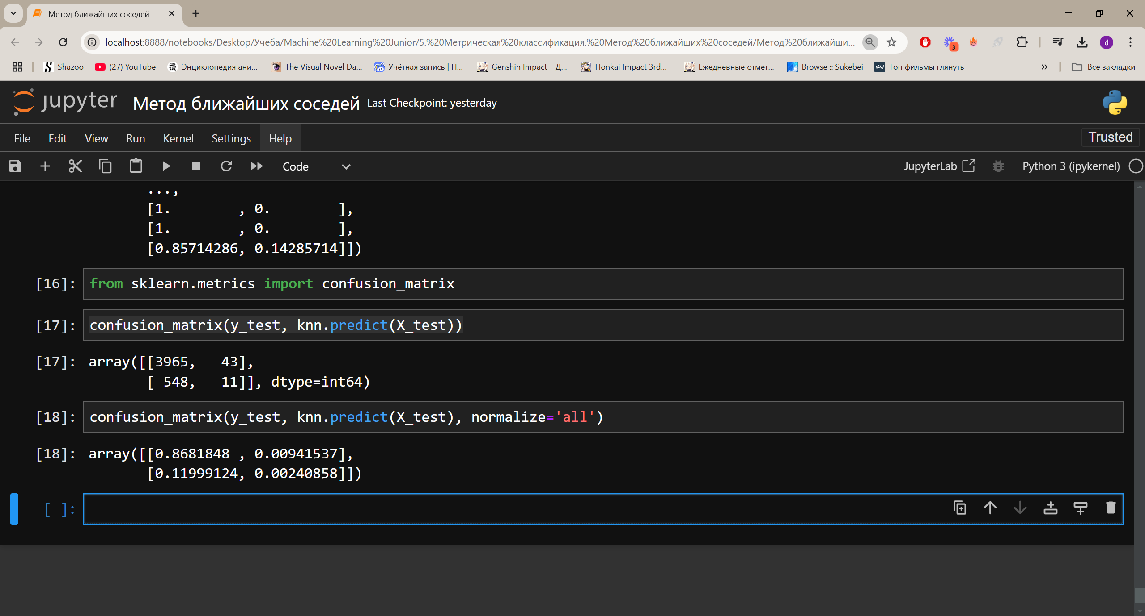Матрица конфузий

По диагонали првильные 1 и 2 классы. Против диагонали неправильные (2 класс защатавший за 1, 1 класс защитавший за 2).

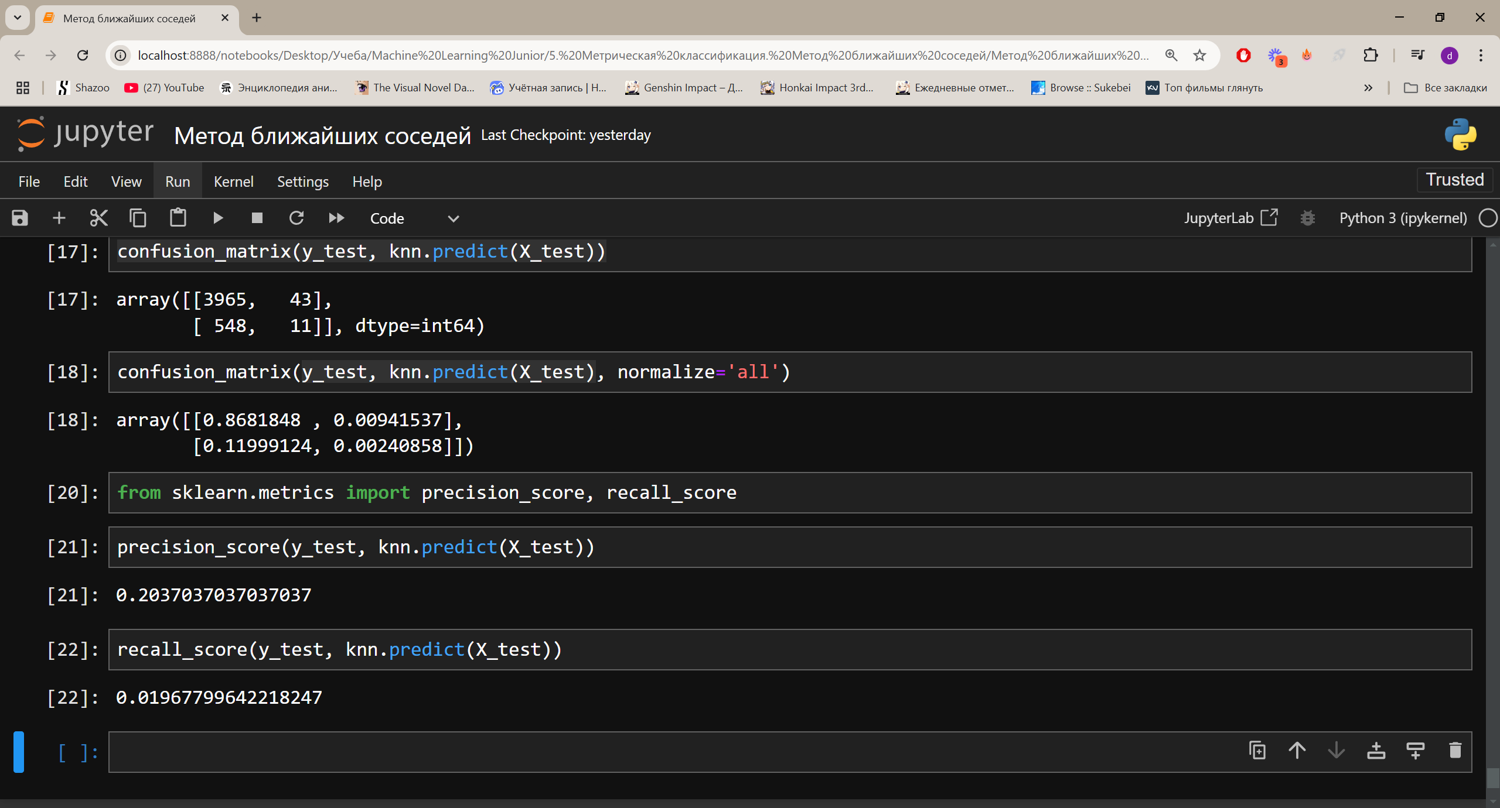Тут видно, что трупозитиф мало – клиент не откликнулся на банковское предложение(трунегатиф)

А для клиента 0 трунегатиф , что неоткликнулся – много. Поэтому пресижн и реколл – низкая.

То есть по аккураси можно решить что никто не откликнется, но бизнес задачу мы не решим. Ведь нам надо, чтобы откликнулись. Описание

Примечание

В видео на 12-й минуте 25-й секунде была допущена ошибка в выводе. На самом деле мы получили высокое значение **True Negatives**, а не высокое значение **True Positives**. Таким образом, почти все пользователи проигнорировали рекламу. При этом мы получили сравнительно малое значение **True Positives** — оно как раз говорит о тех самых откликах на рекламу, которых очень мало.

В качестве бонуса мы предлагаем вам визуализировать матрицу неточностей с помощью встроенного в **sklearn.metrics** класса **ConfusionMatrixDisplay**. Достаточно передать в класс матрицу неточностей, а также набор целевых меток (в нашем случае они содержатся в атрибуте **classes_** объекта **knn**).

from sklearn.metrics import confusion_matrix, ConfusionMatrixDisplay  
import matplotlib.pyplot as plt  
  
cm = confusion_matrix(y_test, knn.predict(X_test), labels=knn.classes_)  
disp = ConfusionMatrixDisplay(confusion_matrix=cm, display_labels=knn.classes_)  
disp.plot()  
plt.show()

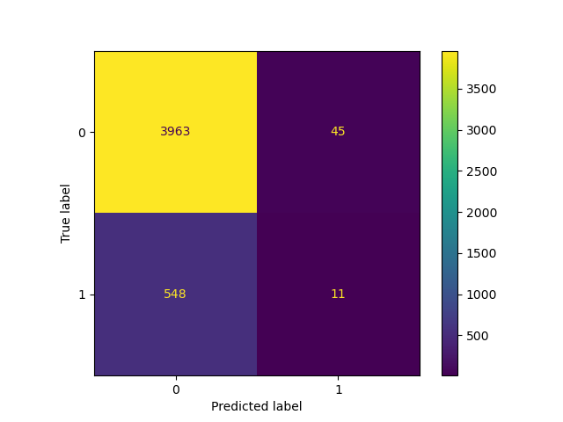

Автор: Вячеслав Чарин

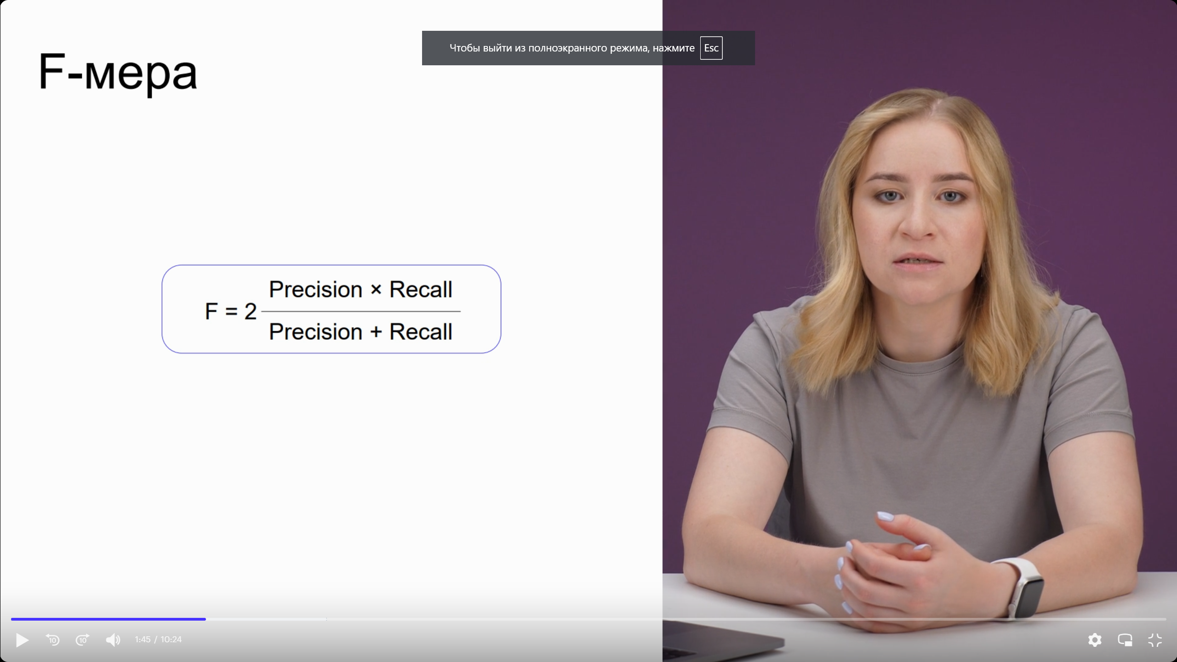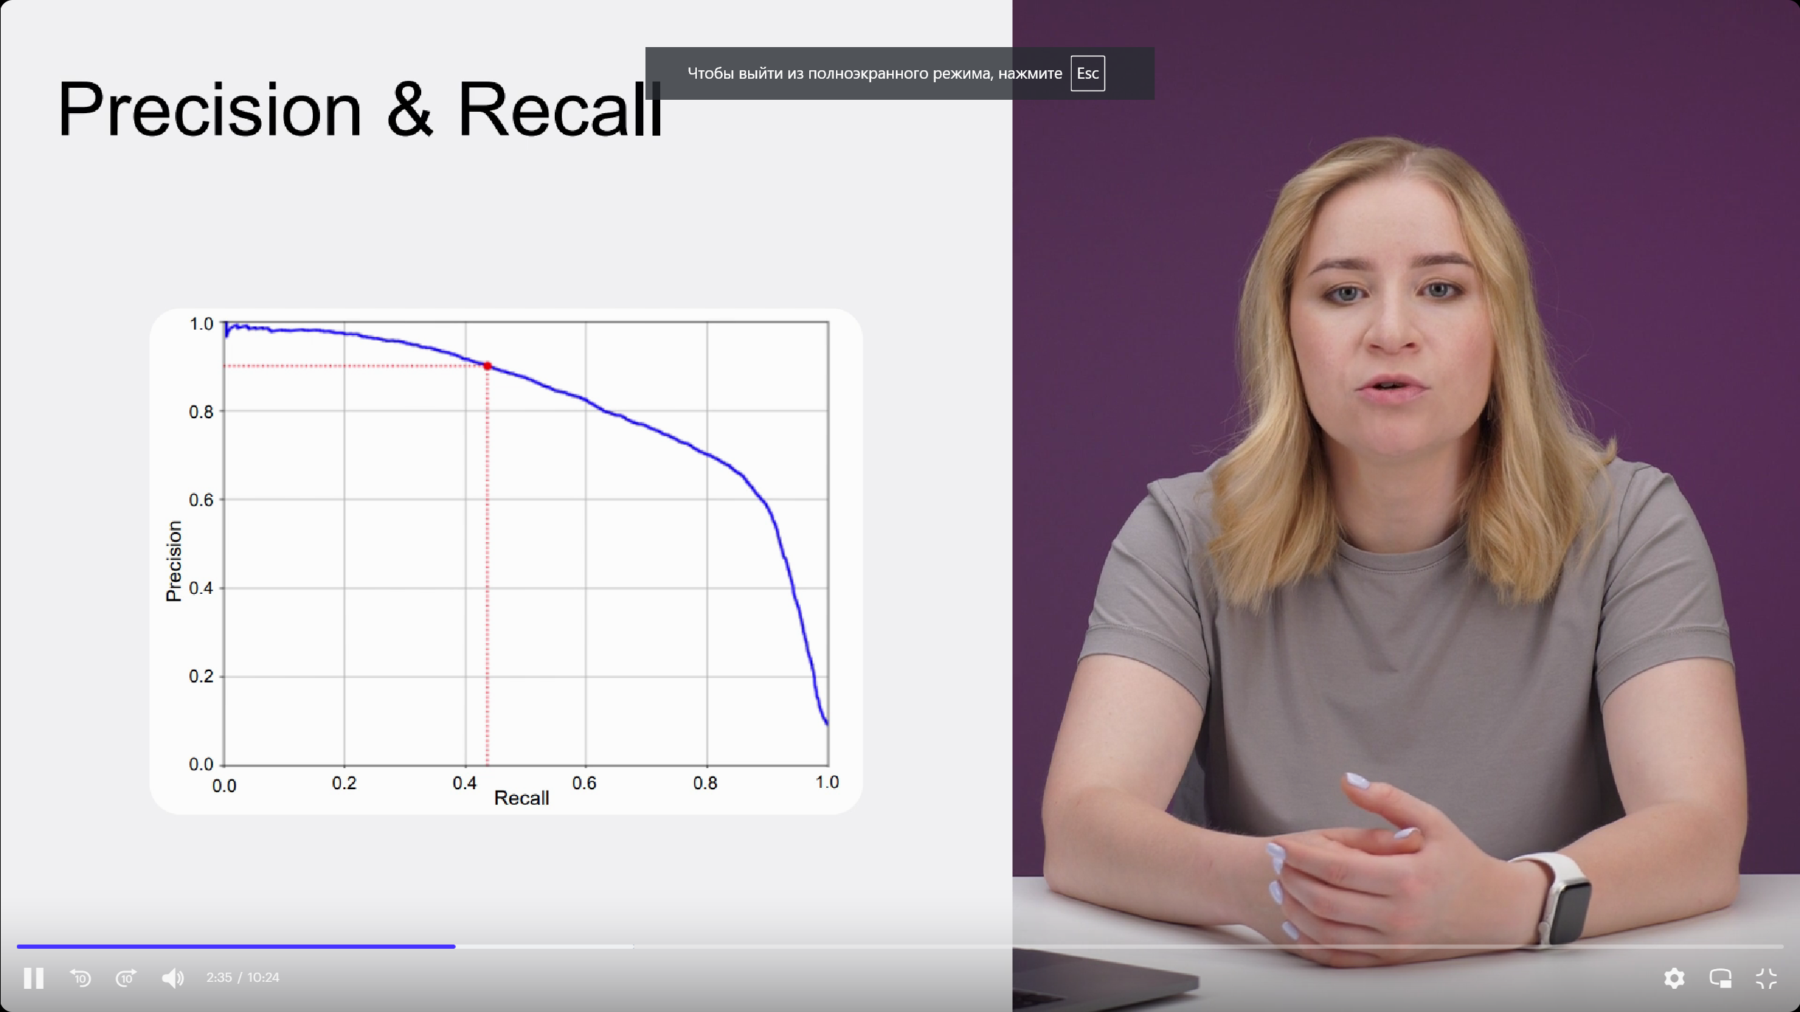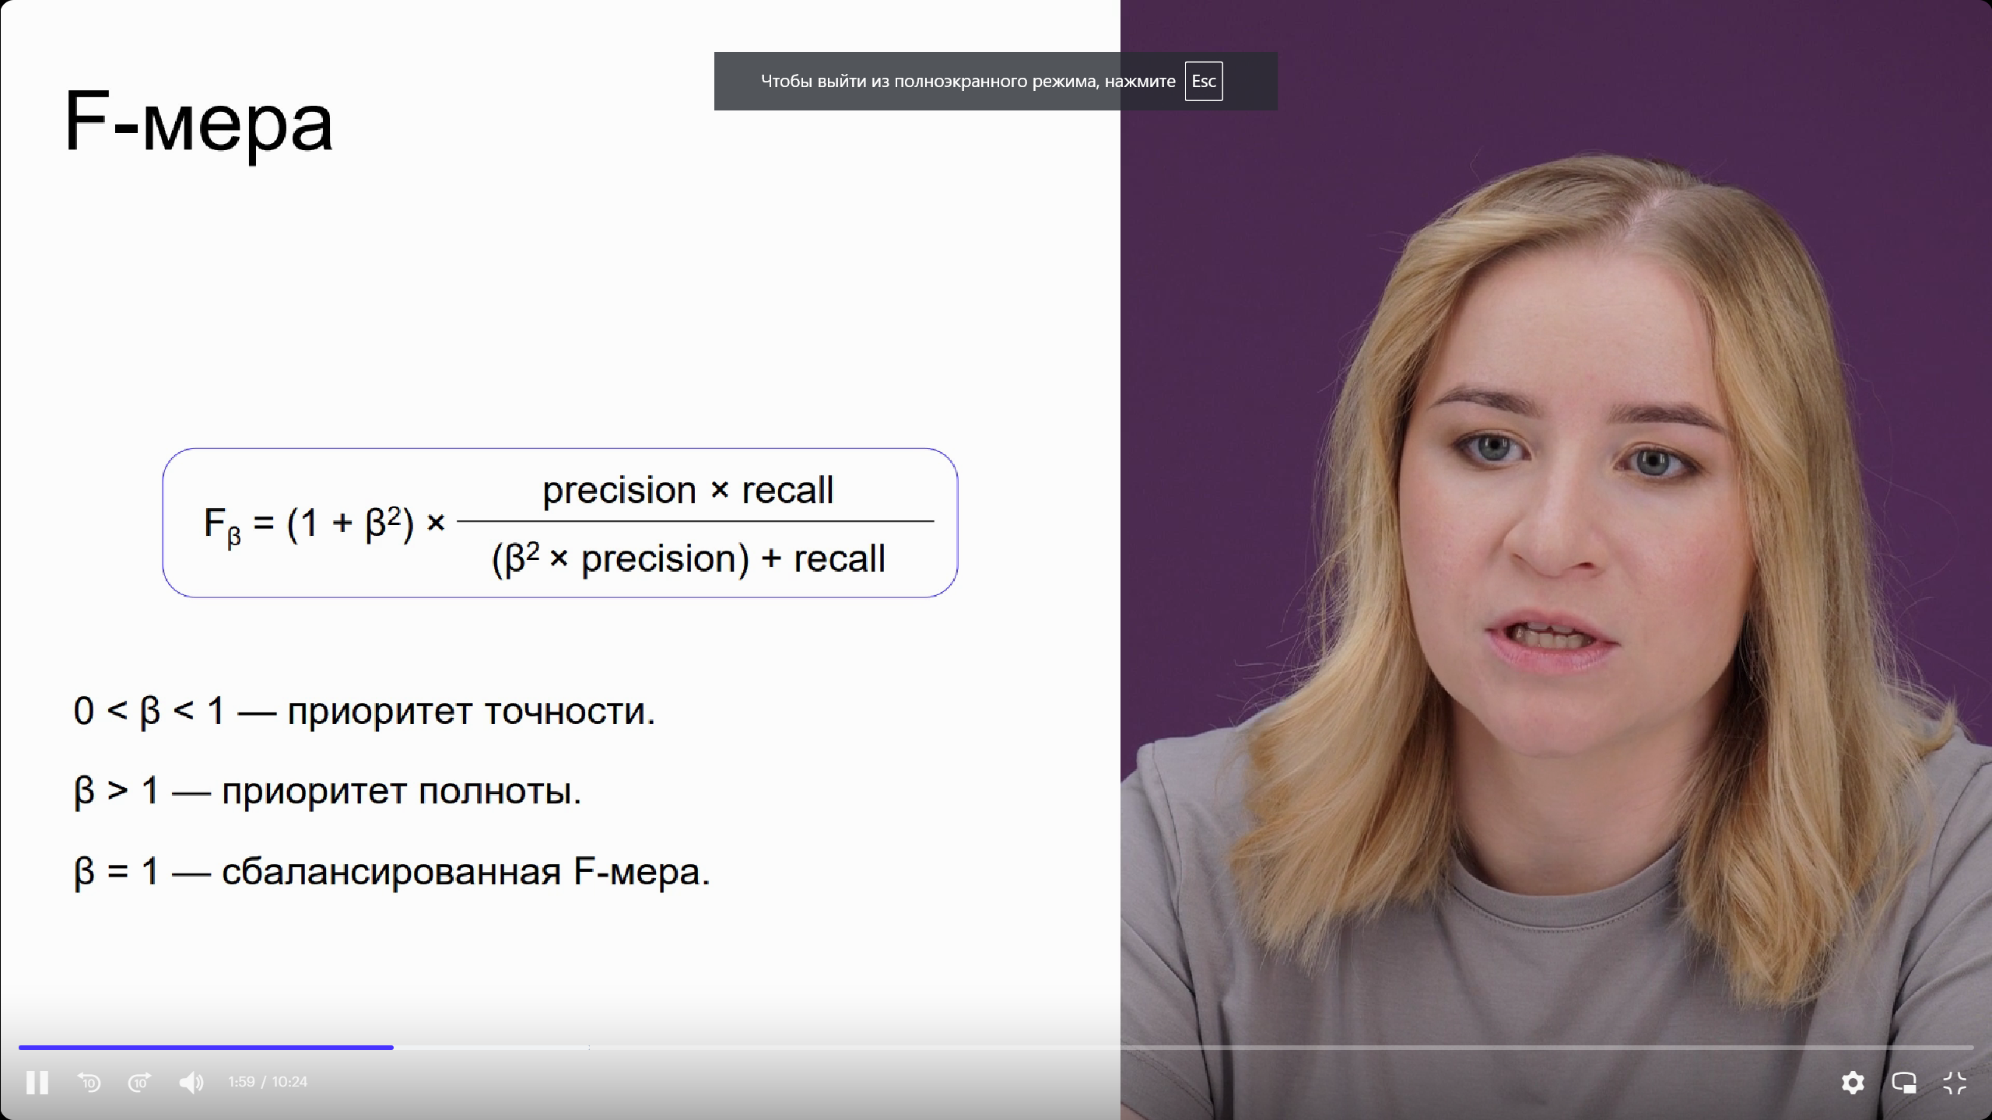

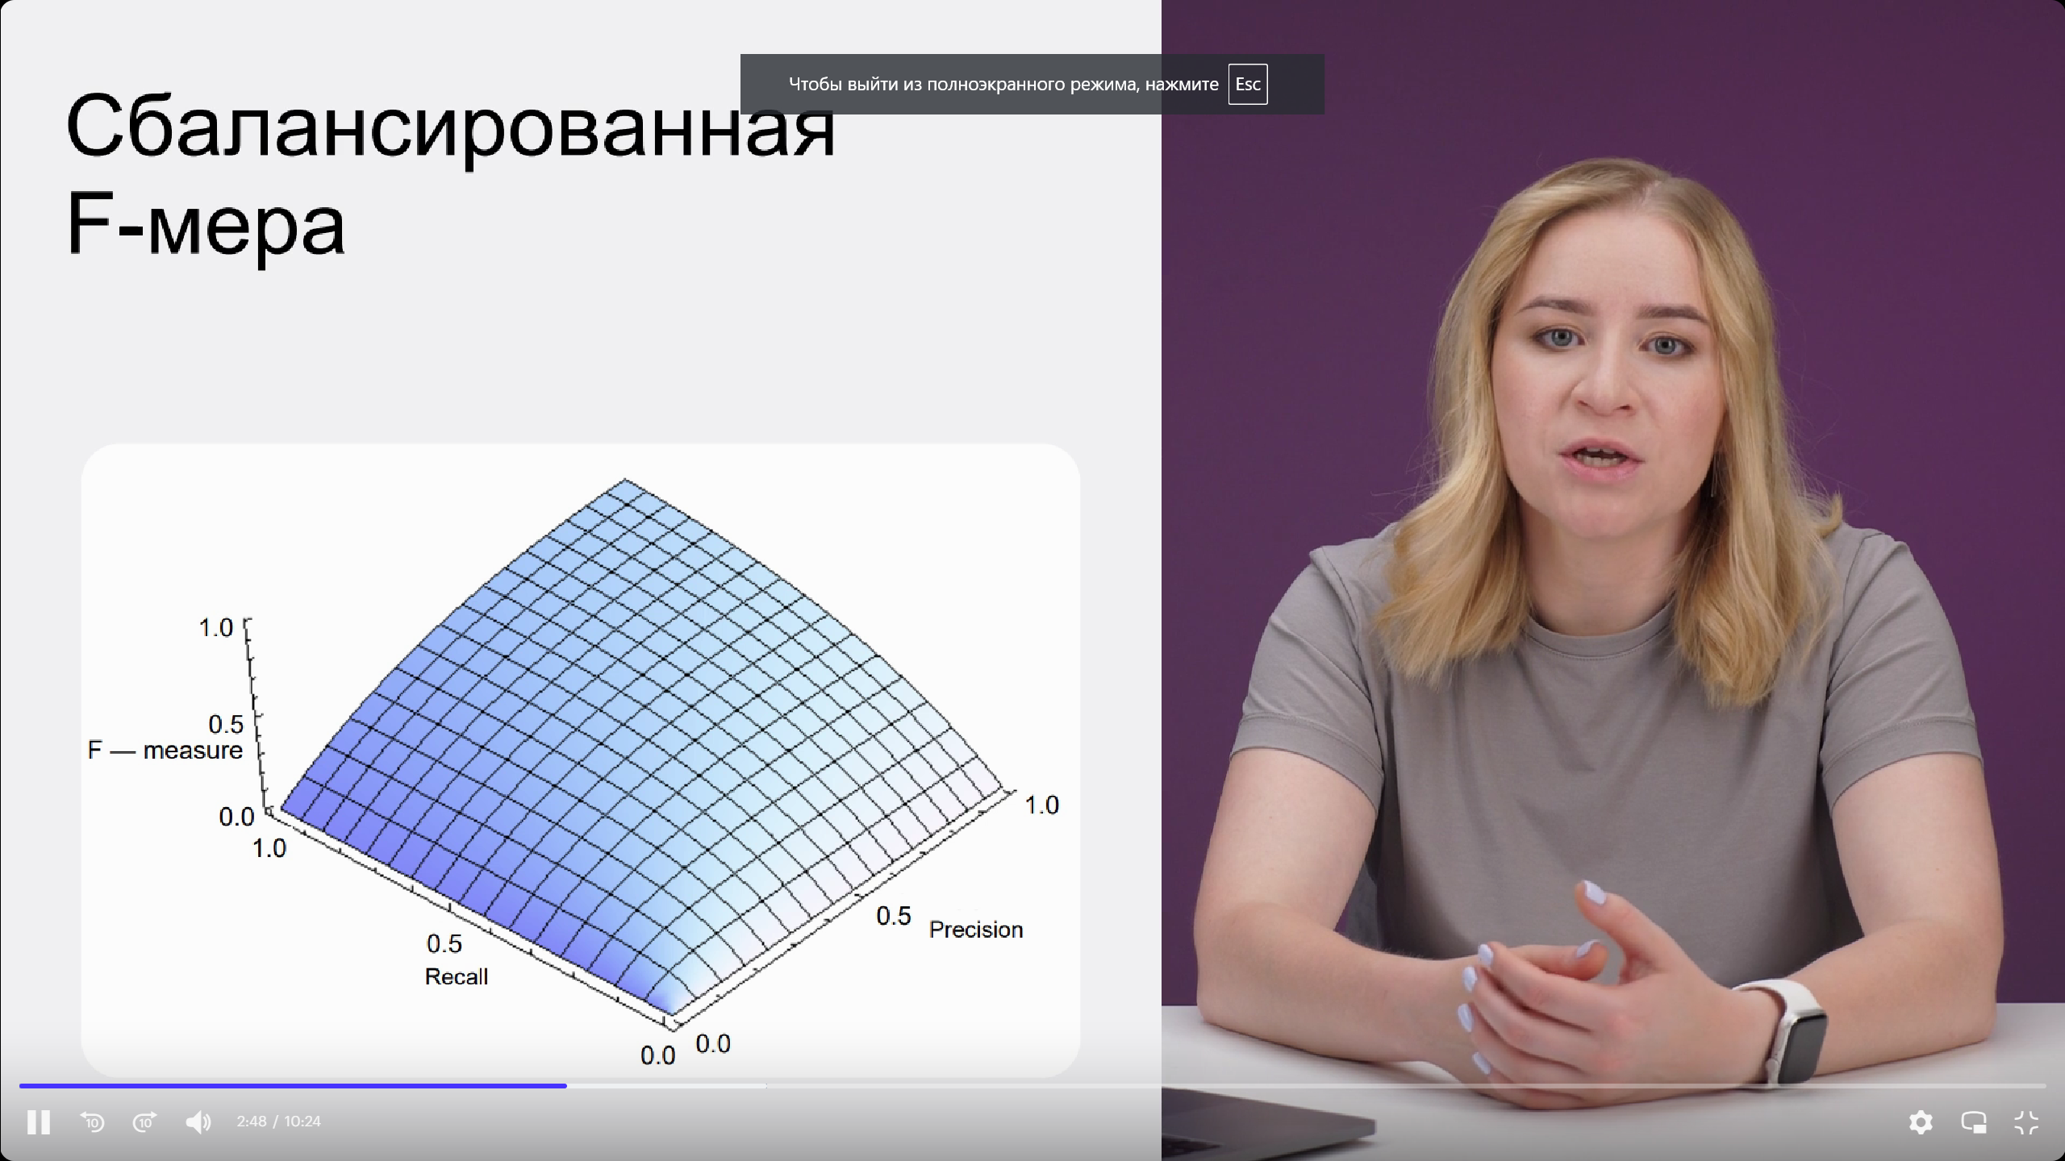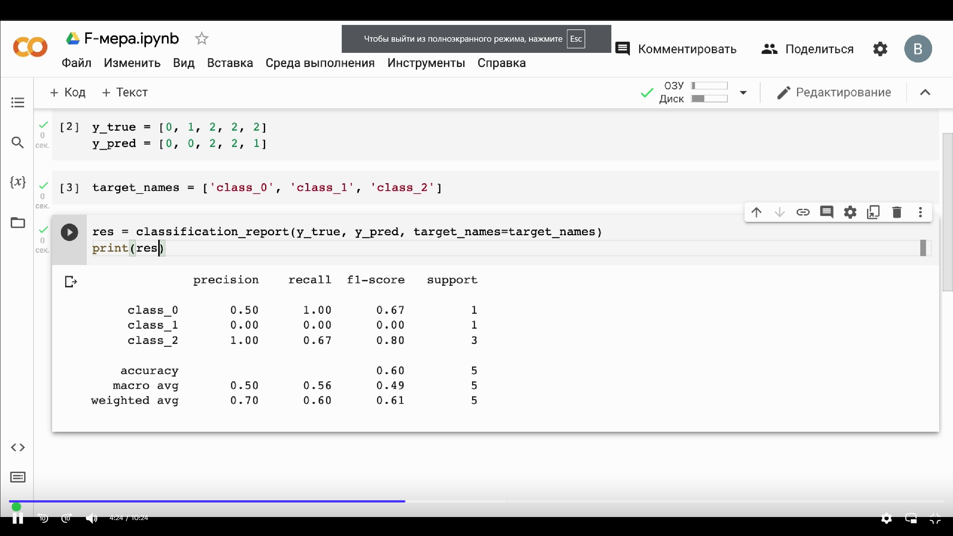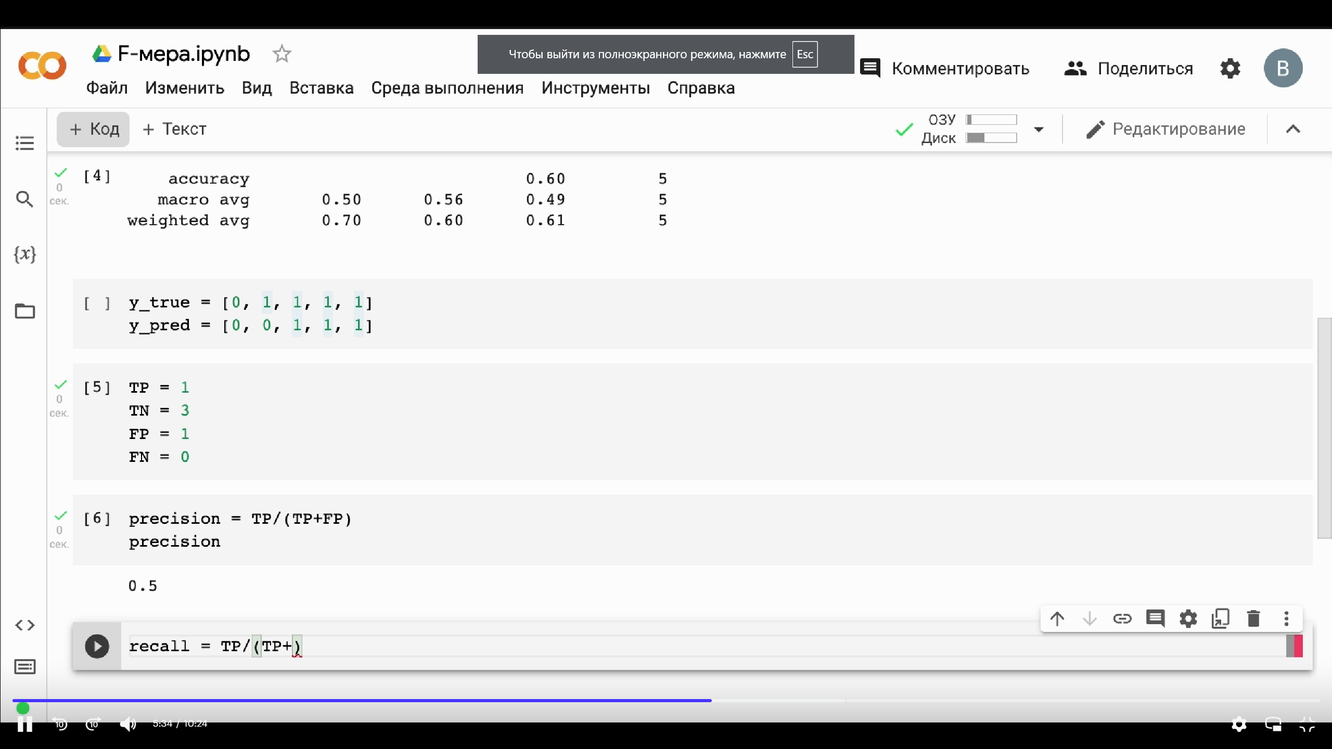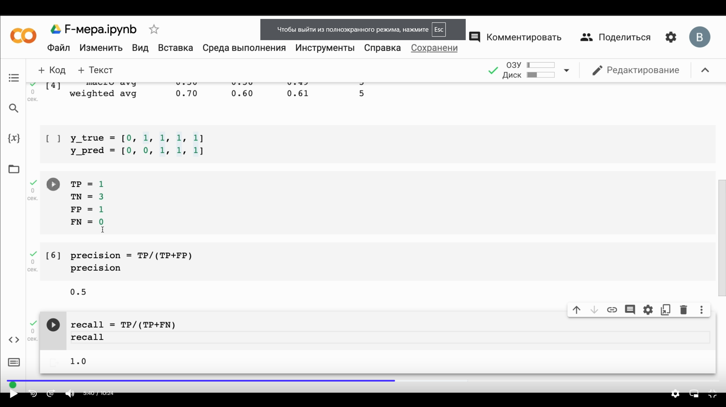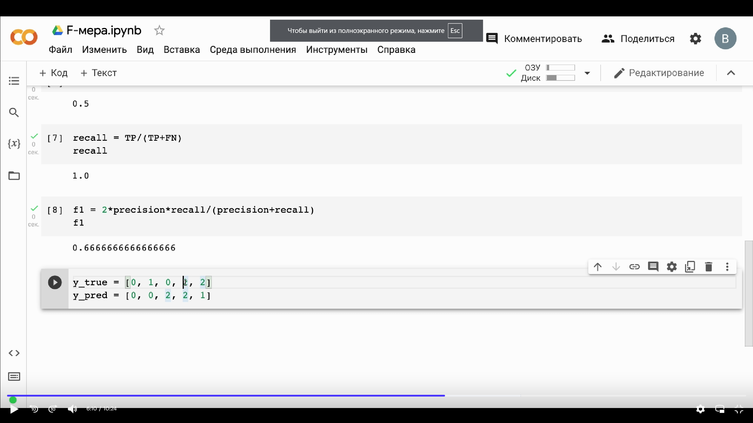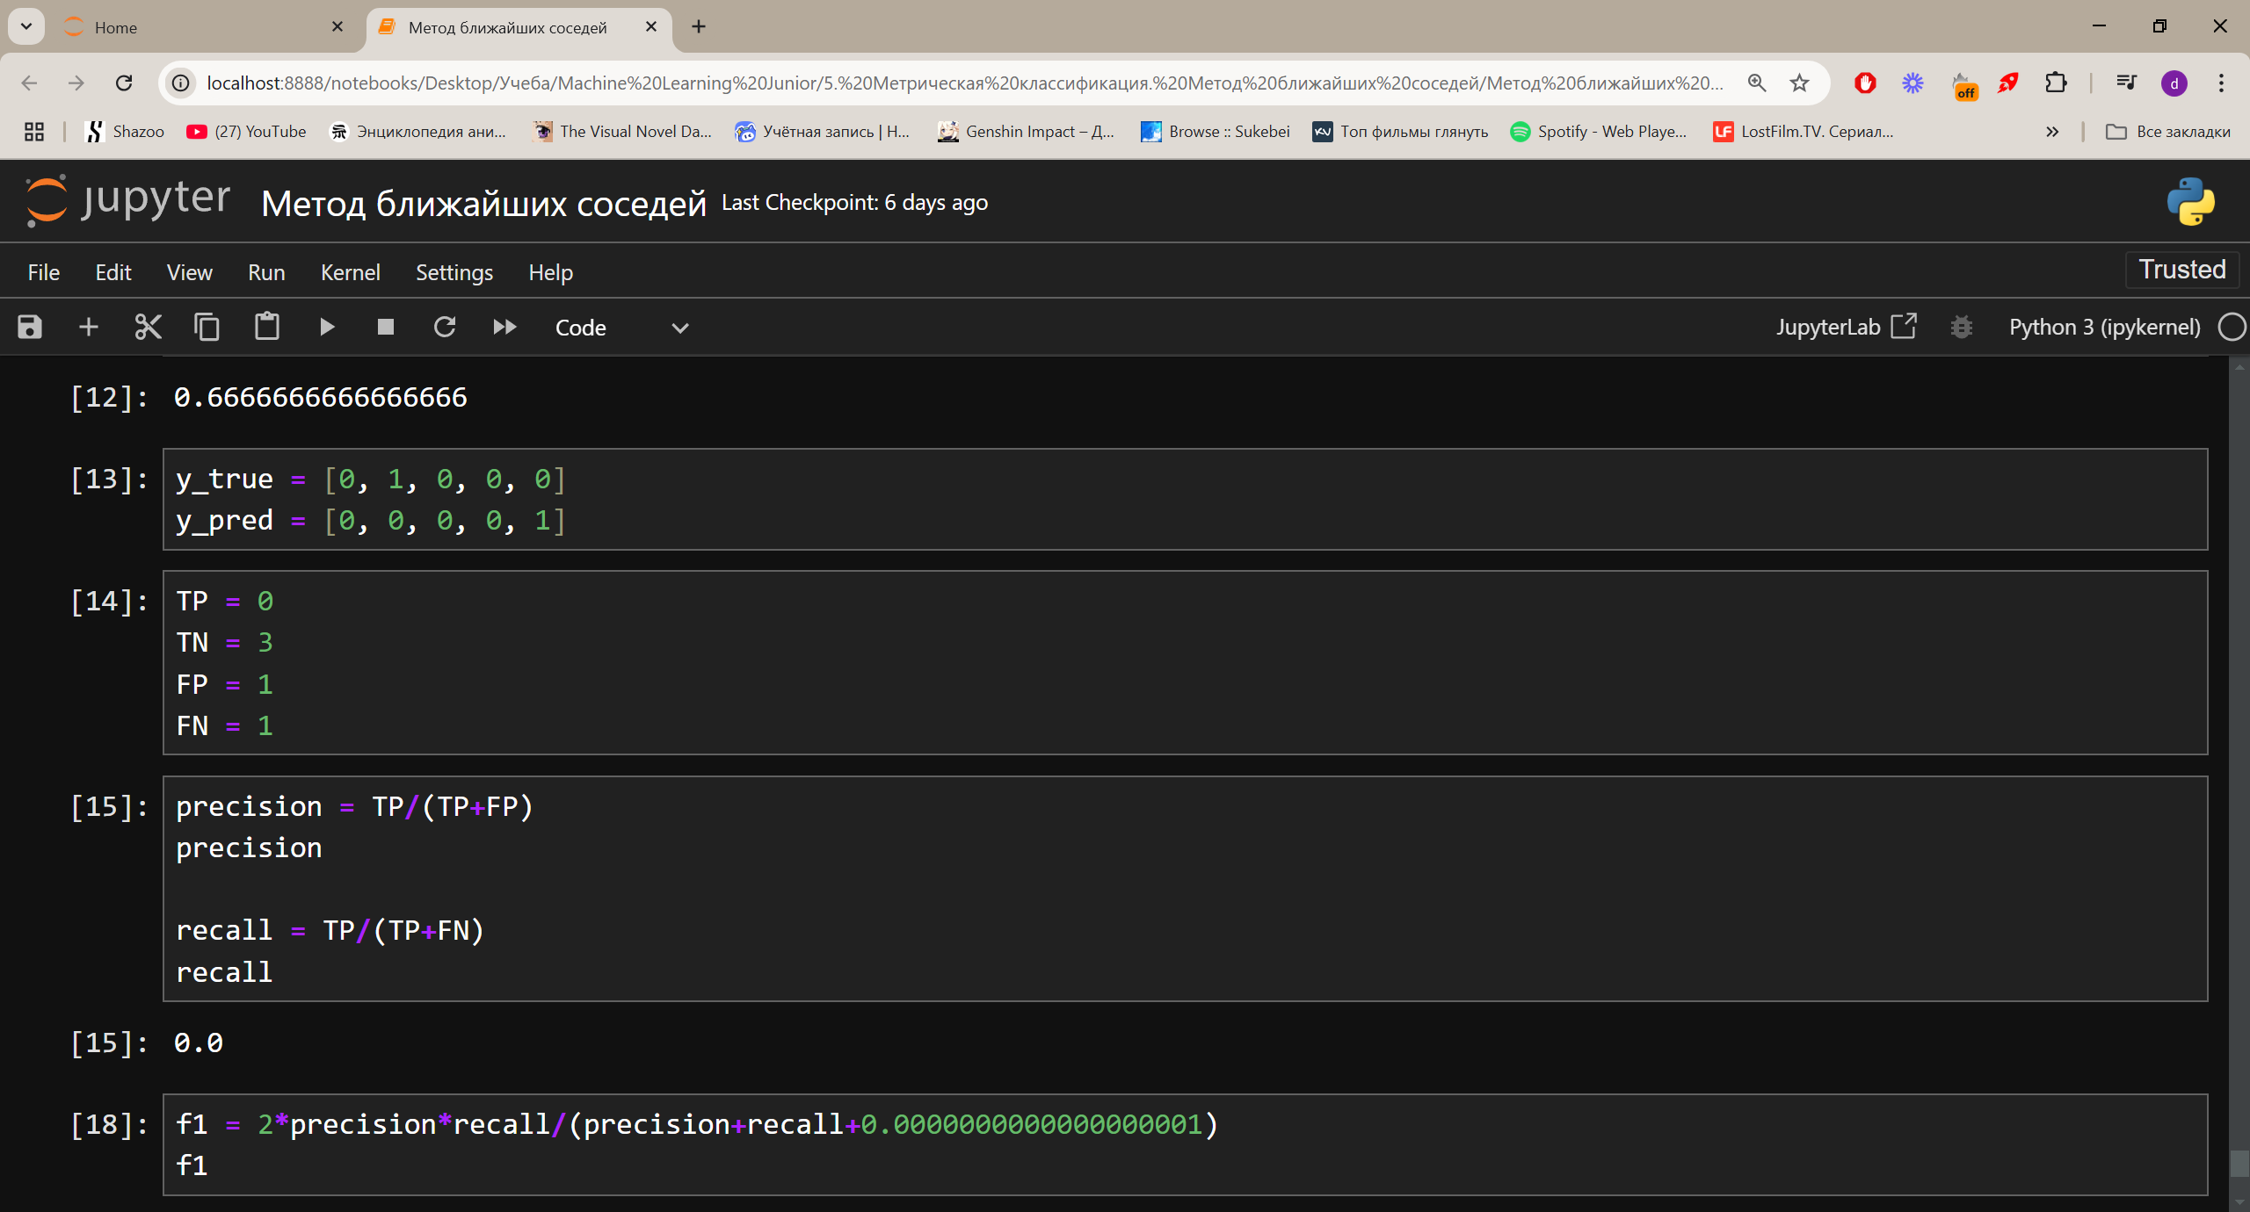это для класса_1

### Вводная часть

Поздравляем, вы завершаете модуль «Метрическая классификация. Метод ближайших соседей и его развитие». В нём вы узнали, что такое метрические алгоритмы, и научились детальнее анализировать качество модели.

Метрические алгоритмы могут дать хорошее качество моделирования, но лишь при определённых условиях. Каких именно? В чём плюсы и минусы этого подхода?

С такими вопросами вы можете столкнуться на собеседовании на позицию ML-инженера уровня Junior. Мы собрали самые частые из них в этом материале. Попробуйте сначала ответить самостоятельно, затем посмотрите верные ответы.

### Вопрос №1

Какие основные гипотезы (предположения) лежат в основе всего машинного обучения? Сформулируйте их и приведите примеры.

### Ответ №1

Гипотеза компактности — в задачах классификации предположение о том, что схожие объекты гораздо чаще лежат в одном классе, чем в разных. Если неизвестное животное на фотографии похоже на кошку, скорее всего, это кошка.

Гипотеза непрерывности — в задачах регрессии предположение о том, что близким объектам соответствуют близкие ответы. Цены на аренду квартир примерно одинаковых условий в одном районе того или иного города примерно одинаковы.

### Вопрос №2

Почему метрические алгоритмы считаются ленивыми?

### Ответ №2

Мы пропускаем этап тренировки модели и сразу переходим к предсказанию ответа на основе близости объектов. Таким образом, заранее обученные модели не применяются, все имеющиеся данные используются во время классификации. Мы не обучаем модель — не определяем вес или другие параметры. Мы производим все расчёты именно во время предсказания самого ответа, то есть предикта.

### Вопрос №3

Что такое близость объектов? Как её посчитать? Какие есть модификации?

### Ответ №3

Близость — это некоторое расстояние между объектами.

Примером такой метрики может служить евклидово расстояние.

Евклидово расстояние — это геометрическое расстояние между двумя точками с координатами А и В.

Формула его расчёта между двумя точками:

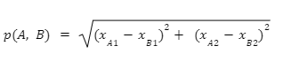

Формула в более общем виде для k признаков:



где XAi, XBi — координаты объектов A и В в k-мерном пространстве.

Но существуют и другие виды расстояний, например квадрат евклидова расстояния.

### Вопрос №4

Как расшифровывается kNN? Что такое k? Какие плюсы и минусы у этого алгоритма? Каковы его модификации?

### Ответ №4

K-Nearest Neighbours, или k ближайших соседей, — это алгоритм классификации/регрессии, где k является целым числом, описывающим количество соседних точек данных, которые влияют на представленную классификацию.

Основные преимущества использования метода ближайший соседей — простота реализации и интерпретируемость. Его недостатки — неустойчивость к погрешностям (шуму, выбросам), отсутствие настраиваемых параметров, низкое качество классификации, необходимость хранить всю выборку целиком. При этом сам метод ближайших соседей не всегда даёт корректный результат, потому что объекты, которые близко и далеко, учитываются с одним весом.

Модификацией является учёт самого расстояния до объектов или выделение эталонных объектов, за счёт чего одни объекты становятся важнее, чем другие. Так достигается лучшее качество модели.

### Вопрос №5

Существует понятие «манхэттенское расстояние», которое рассчитывает горизонтальное или вертикальное расстояние. Подойдёт ли оно в качестве близости в kNN?

### Ответ №5

Так как манхэттенское расстояние рассчитывает только горизонтальное или вертикальное расстояние, то нет, ведь очки данных могут существовать в любом пространстве. А евклидово расстояние можно использовать для задач вычисления расстояния в любом пространстве, и поэтому оно является более подходящим выбором.

### Вопрос №6

В чём разница между ошибкой первого и второго рода? Объясните на любом примере.

### Ответ №6

Пример. Человеку нужно сдать анализ на СПИД. Нулевая гипотеза — человек здоров (выбираем нулевой именно её, так как большинство людей здоровы), альтернативная — человек болен.

Ошибкой первого рода будет, если здоровому человеку анализ покажет, что он болен. Такие ошибки ещё называют ложными тревогами.

Ошибкой второго рода будет, если больному человеку анализ покажет, что он здоров.

Ошибки второго рода намного опаснее, поэтому исследователи борются с ними в первую очередь.

### Конец

Вы разобрали вопросы, которые могут встречаться на собеседовании на позицию ML-инженера уровня Junior. Если они не вызвали затруднений, высока вероятность, что всё пройдёт успешно. Если вы допускали ошибки, стоит повторить материал. Главное — не зубрить ответы, а разобраться в решении. Если понадобится помощь, пересмотрите видео курса или напишите в чат.

В следующих материалах разберём дополнительные вопросы, которые встречаются на собеседованиях. До встречи!

